БЪЛГАРИЯ
2030
Приложение № 2

Анализ на социално-икономическото развитие на страната след присъединяването ѝ към ЕС

Май 2019
Списък на Използваните съкращения
АМ | Автомагистрала
БВП | Брутен вътрешен продукт
БДС | Брутна добавена стойност
ВиК | Водопровод и канализация
ВУ | Висше училище
ЕК | Европейска комисия
ЕПО | Европейски патентен офис
ЕС | Европейски съюз
ИА | Изпълнителна агенция
ИЗП | Използвана земеделска площ
ИКТ | Информационни и комуникационни технологии
ИТ | Информационни технологии
МHz | Мегахерца
МЗХГ | Министерство на земеделието, храните и горите
МПС | Моторни превозни средства
МРРБ | Министерство на регионалното развитие и благоустройството
МСП | Малки и средни предприятия
НИРД | Научно-изследователска и развойна дейност
НСИ | Национален статистически институт
ОИСР | Организация за икономическо сътрудничество и развитие
ООН | Организация на обединените нации
ПОО | Професионално образование и обучение
ПУРБ | Планове за управление на речните басейни
ПЧИ | Преки чуждестранни инвестиции
СПСОВ | Селищни пречиствателни станции за отпадъчни води
УНИЦЕФ | Детски фонд на ООН
УЦЖ | Учене през целия живот
ФПЧ | Фини прахови частици
ЮНЕСКО | Организацията на обединените нации за образование, наука и култура
CO₂ | Въглероден диоксид
DESI | Индекс за навлизането на цифровите технологии в икономиката и обществото
GHz | Гигахерца
MAES | Инициатива на ЕК за картографиране и оценка на екосистемите
Mbps | Мегабайта за секунда
NEETs | Младежи, които не са нито в образование, нито в обучение, нито в заетост
NUTS | Обща класификация на териториалните единици за статистически цели
PIRLS | Международно изследване на уменията за четене на четвъртокласниците
PISA | Програма за международна оценка на учениците
RFID | Радиочестотна идентификация
SAFE | Проучване на Европейската централна банка
TALIS | Международно изследване за преподаване и учене
TEN-T | Транс-европейски транспортни мрежи
TIMSS | Тенденции в развитието на обучението по математика и природни науки
Wi-Fi | Безжична технология за връзка
WiFi4EU | Инициатива на ЕК за предоставяне на висококачествен интернет достъп на граждани и посетители на ЕС
Списък на графиките
Графика 1. Образователна структура на населението на България и ЕС през 2007 г. и 2018 г. 8
Графика 2. Преждевременно напуснали образователната система по райони през 2007 г. и 2018 г. 10
Графика 3. Дял на населението (25-64 г.), участвали в обучение през последните 4 седмици 12
Графика 4. Продължителност на живота по райони, 2007-2017 г. 14
Графика 5. Население в риск от бедност по райони, 2008-2017г. 19
Графика 6. Коефициент на Джини в България и ЕС, 2007-2017 г. 21
Графика 7. Растеж на БВП и потреблението, 2007 г. = 100 23
Графика 8. Растеж на БВП и инвестициите, 2007 г. = 100 23
Графика 9 . Структура на БВП по райони 2007-2017 г. 24
Графика 10. Ниво на икономическа активност в България и ЕС през 2017 г. по възрастови групи и степен на завършено образование 27
Графика 11. Дългосрочна безработица в България и ЕС, 2007-2017 г. 27
Графика 12. Младежи, които не са нито в образование, нито в обучение, нито в заетост в България и ЕС, 2007-2017 г. 28
Графика 13. Растеж на наетите в преработващата промишленост според технологичната интензивност на дейността, 2011 г. = 100 29
Графика 14. Недостиг на труд в секторите на икономиката 30
Графика 15. Растеж на производителността на един зает в България и ЕС (постоянни цени), 2011 г. = 100 30
Графика 16. Doing Business 2019: България и ЕС 31
Графика 17. Worldwide Governance Indicators 2018: България и ЕС 32
Графика 18. Индекс на Съюза за иновации: България 36
Графика 19. Брутни инвестиции в НИРД в България, ЕС и избрани страни, 2007-2017г. 37
Графика 20. НИРД в България по области на науката, 2007-2016 г. 40
Графика 21. Разходи за НИРД в България по райони, 2006-2016 г. 41
Графика 22. Дял в БДС и заетостта на сектор транспорт (%) и динамика на производителността (2007 г. = 100) 41
Графика 23. Дял от световния износ на България и избрани страни, 2007-2017 г. 47
Графика 24. Динамика на износа на България по стокови групи 2008-2017 г. 48
Графика 25. Динамика на износа на България по степен на технологична интензивност на производството на продуктите, както и по интензивност на влаганите в производството им фактори 2008-2017 г. 48
Графика 26. ПЧИ в България, Румъния и общо за ЕС, % от БВП, 2007-2017 г. 49
Графика 27. DESI 2018: България и ЕС 59
Графика 28. Население с поне базисни цифрови умения в България и ЕС, 2018 г. 60
Графика 29. Дял на ИКТ в БВП, 2007-2016 г. 62
Графика 30. Рециклиране на битови отпадъци в България и ЕС, % от общо третирани отпадъци 65
Графика 31. Въглеродоинтензивност и емисии на парникови газове на глава от населението: България и ЕС 70

СЪДЪРЖАНИЕ

1. Социални аспекти на развитието 5
1.1. Демографска картина 5
1.2. Образование 7
1.3. Здравен профил 14
1.4. Спорт 16
1.5. Култура 17
1.6. Бедност и социално включване 18
2. Икономически аспекти на развитието 22
2.1. Макро картина 22
2.2. Пазар на труда 26
2.3. Бизнес среда и електронно управление 30
2.4. НИРД и иновации 35
2.5. Транспортна свързаност и достъпност 41
2.6. Конкурентоспособност на икономическите сектори 47
2.6.1. Ресурсна ефективност 49
2.6.2. МСП 51
2.6.3. Селско стопанство 53
2.6.4. Туризъм 56
2.6.5. Цифрова икономика 58
3. Екологични аспекти на развитието 62
3.1. Кръгова икономика 63
3.2. Управление на отпадъците 64
3.3. Управление на водите 66
3.4. Качество на въздуха 68
3.5. Климатични промени и управление на риска от бедствия 69
3.6. Биоразнообразие 71
4. Основни проблеми и идентифициран потенциал 72

Социални аспекти на развитието

Демографска картина
Населението на страната продължава да намалява и към края на 2017 г. достига 7 050 034 души, регистрирайки 6.3% кумулативен спад за последния десетгодишен период. По този начин населението на страната намалява относителния си дял в общото население на ЕС, като формира 1.4% от него, спрямо 1.5% при присъединяването на България към ЕС. По предвиждания на НСИ за периода 2020-2080 г. населението на България ще намалее с близо 30%, а делът на населението над 65 г. ще достигне до 29.4%. По прогнози на Световна банка към 2050 г. България ще има най-бързо свиващото се население в трудоспособна възраст в света.
По-голямата част от населението (64.8%) е концентрирана в районите в южната част на България, като през последните десет години относителният дял на населението в северните райони намалява допълнително, което е ограничаващ фактор по отношение на потенциала им за развитие. Малко над половината от населението живее в Югозападен и Южен централен район, като населението там е съответно 2 108 хил. (29.9%) и 1 417 хил. души (20.1%). Критично слабо населен е Северозападен район с гъстота на населението – 29.9 души/кв.км. при 43.9 души/кв.км. средно за страната.
Основният фактор за намаляването на населението на страната е отрицателният естествен прираст, формиращ почти непрекъсната тенденция на ускорение през последните десет години и достигащ до -6.5‰ към края на 2017 г. (при средно за ЕС от -0.4‰). За това допринасят както намаляването на раждаемостта, така и нарастването на смъртността. През 2017 г. всички райони от ниво 3 имат отрицателен естествен прираст. С най-голямо намаление на населението вследствие на високия отрицателен естествен прираст е област Видин (16.2‰), следвана от областите Габрово (-14.4‰), Кюстендил и Монтана (-13.5‰). С най-малки по стойности коефициенти на отрицателен естествен прираст са областите София-столица (-1.3‰) и Сливен (-2.8‰). При това стойността на показателя показва значително различие между градовете (-4.0‰), и селата (-13.5‰).
България е една от държавите с най-ниска раждаемост измежду всички държави – членки на ЕС. През 2017 г. коефициентът на раждаемост е 9‰ при средно 9.9‰ за ЕС. През последните години спад на раждаемостта се наблюдава при всички големи етнически групи, но той не е равномерен. При ромската и турската етнически общности се наблюдава относително по-висока раждаемост отколкото средните за страната стойности, макар и при тенденция на сближаване. Заварената значително по-млада възрастова структура на тези две групи население е важен фактор за запазването и дори за увеличаването на техния относителен дял в ниските възрасти в средносрочна перспектива. В териториален аспект най-висока е раждаемостта в областите Сливен - 12.5‰ и София (столица) – 10.3‰, като по-висока от средната за страната е раждаемостта и във Варна, Бургас, Стара Загора, Ямбол, Кърджали и Пловдив. Най-ниска е раждаемостта в областите Видин и Габрово (6.5‰).
Същевременно, страната е с най-висока смъртност в рамките на ЕС, като през 2017 г. коефициентът на смъртност достига 15.5‰, срещу 10.3‰ средно за ЕС. С най-висока смъртност в страната са областите Видин - 22.7‰, и Монтана и Ловеч – по 21.1‰. Равнището на високата обща смъртност у нас се поддържа основно от умиранията във възрастовите групи над 65 години. Демографските прогнози показват, че поради обективните процеси на демографско остаряване, нивото на общата смъртност в страната ще остане устойчиво високо и в периода до 2030 г. Детската смъртност проявява устойчива тенденция на намаление през последните години, достигайки 6.4‰ през 2017 г., но остава почти двойно по-висока от средното ниво в ЕС (3.6‰).
Таблица 1. Основни демографски показатели за България за периода 2008-2017 г.
Показател | 2008 г. | 2011 г. | 2014 г. | 2017 г.
Население | 7 606 551 | 7 327 224 | 7 202 198 | 7 050 034
Коефициент на възрастова зависимост | 44.6 | 47.5 | 51.2 | 54.5
Темп на демографско остаряване | 99.5 | 105.6 | 101.5 | 100.8
Относителен дял на градското от общото население (%) | 71.1 | 72.7 | 73.1 | 73.5
Раждаемост (на 1 000 души) | 10.2 | 9.6 | 9.4 | 9.0
Смъртност (на 1 000 души) | 14.5 | 14.7 | 15.1 | 15.5
Естествен прираст (на 1 000 души) | -4.3 | -5.1 | -5.7 | -6.5
Детска смъртност (на 1 000 живородени) | 8.6 | 8.5 | 7.6 | 6.4
Тотален коефициент на плодовитост | 1.48 | 1.51 | 1.52 | 1.56
Източник: НСИ
Паралелно с отрицателния естествен прираст, населението на страната е негативно повлияно и от протичащите емиграционни процеси, свързани с продължаващото изоставане в равнищата на доходите спрямо останалите държави – членки на ЕС. Само за четирите години след 01.01.2014 г., когато европейският трудов пазар се отваря напълно за българските работници, страната са напуснали 101 123 български граждани, като почти половината (44.7%) от тях са младежи до 30 г. Емигрирането на млади (и в много случаи високо образовани) хора влияе пряко и непосредствено на пазара на труда, но има и косвено отражение върху възпроизводството на населението, понижавайки потенциалната бъдеща раждаемост на населението.
Имиграцията в страната е с ограничен размер и се определя от лица, идващи от страни с по-слабо икономическо и социално развитие. След достигнат пик от 17 113 чужди граждани, влезли на територията на страната през 2014 г., входящият поток имигранти без българско гражданство се стабилизира на около 12 000 души годишно. За отделни групи имиграцията в страната е с временен характер и България по-скоро се възприема като транзитна точка и място за подготовка на следваща емиграция.
Населението застарява с бързи темпове, увеличавайки предизвикателствата пред социалните системи и публичните финанси, при едновременно затрудняване на икономическия растеж. Относителният дял на населението в над трудоспособна възраст нараства устойчиво през годините и достига 21% в края на 2017 г., докато населението в трудоспособна възраст намалява в абсолютен и относителен план (за последните десет години населението на възраст 15-64 години намалява с почти 600 000 души, а относителният му дял в общото население намалява от 68.9% на 64.7%). Процесът на застаряване засяга всички райони на страната. Силно влошена е възрастовата характеристика на населението в Северозападен и Северен централен райони, където населението на 65 и повече години е съответно 25.9% и 23.6%, докато в останалите райони е 19-21%. Коефициентът на възрастова зависимост достига 54.5% в края на 2017 г., отбелязвайки почти 10 процентни пункта нарастване през последните десет години. За същия период, коефициентът на възрастова зависимост в ЕС отбелязва два пъти по-плавно нарастване до 53.9%. През 2017 г. средната възраст на населението в страната е 43.9 години, при 42.8 години – средно за ЕС, като само Германия, Италия, Португалия и Гърция имат население с по-висока средна възраст в рамките на ЕС. В резултат на значителната концентрация на населението в средните възрастови групи процесът на демографско остаряване ще продължи да се задълбочава в средносрочен и дългосрочен план.
Запазва се тенденцията на урбанизация – увеличаване на относителния дял на градското население и намаляване на населението в селата. Към края на 2017 г. в градовете живеят 5 181 755 души, или 73.4% от цялото население (спрямо 70.7% през 2007 г.), а в селата живеят 1 868 279 души, или 26.6% от населението на страната. След 2007 г. населението в градовете намалява значително по-бавно (с 4.1%) от това в селата (с 16.5%), което довежда до нарастването на относителния му дял. Най-висока степен на гъстота и урбанизация е достигната в Югозападен район, докато на обратния полюс е Северозападният район. Продължава и тенденцията големите градове и агломерациите да увеличават присъствието си, като през последните години 94% от малките и средни градове намаляват населението си, докато големи градове като София и Варна регистрират абсолютно нарастване на жителите си. Същевременно се наблюдава засилване на привлекателността на градовете по крайбрежието на Черно море, като 8 от 13-те града, които увеличават населението си от началото на века са разположени там. Концентрацията на населението в 7-те големи града на страната и обезлюдяването на големи територии в страната е тенденция, която води до задълбочаване на регионалните и териториални диспропорции в демографското – а оттам и в социално-икономическото – развитие на българските райони. Динамичните урбанистични процеси изправят градовете пред множество икономически, екологични, климатични и социални предизвикателства и проблеми.

Образование
Действията на правителството за подобряване на достъпа, обхвата и качеството на предоставяната услуга в системата на образованието имат отношение към изпълнението на Цел 4 „Осигуряване на приобщаващо и справедливо качествено образование и насърчаване на възможностите за учене през целия живот за всички“ от Целите за устойчиво развитие на ООН. Същевременно, някои от осъществяваните интервенции адресират и аспекти от Цел 8 „Насърчаване на приобщаващ и устойчив икономически растеж, пълна и продуктивна заетост и достойни условия на труд за всички“ и в частност подцел 8.6.
Нивото на образователните характеристики на населението е ключова предпоставка за качеството на човешкия ресурс. Държавните разходи за образование остават относително ниски и възлизат на средно 3.7% от БВП за периода 2007-2017 г., като показателят за общността е 4.9% от БВП. В рамките на ЕС единствено Румъния (3.4% от БВП) отделя по-малко разходи за образование, докато нивото в скандинавските държави е почти двойно по-високо от регистрираното в страната.

Графика 1. Образователна структура на населението на България и ЕС през 2007 г. и 2018 г.
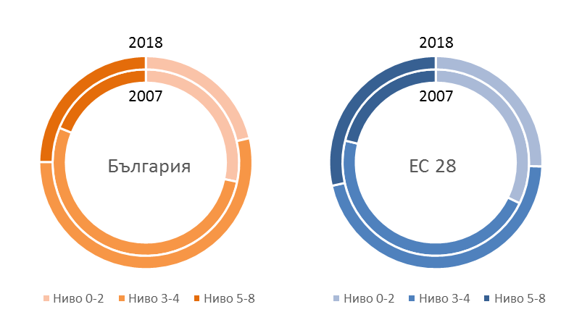
През последните години се наблюдава трайна тенденция на подобряване на образователната структура на населението, при нарастване на дела на завършилите висше образование и намаляване на броя на хората с основно и по-ниско образование. През 2018 г. 24.9% от населението в трудоспособна възраст е с висше образование, нараствайки с 6.4 процентни пункта спрямо 2007 г. Въпреки позитивната тенденция, следва да се отбележи, че страната увеличава изоставането си спрямо общността, т.к. отбелязаното подобрение на показателя средно за ЕС е с 8 процентни пункта до 28.5%. Постигането на националната цел за 2020 г. от 36% дял на завършилите висше образование във възрастовата група 30-34 г. е предизвикателство и изисква допълнителни целенасочени усилия, т.к. въпреки наблюдаваната позитивна тенденция в динамиката на този показател, достигнатата през 2017 г. стойност възлиза на едва 33.7%. Същевременно, относителният дял на нискообразованото население в трудоспособна възраст намалява от 28.7% (през 2007 г.) до 21.3% (предварителни данни за 2018 г.), оставайки значително по-ниско от средноевропейското (25.6%).
Поради влиянието на столицата, най-добрите образователни характеристики на населението в страната има Югозападният район, където населението с висше образование достига 39.2% през 2017 г., изпреварвайки чувствително средните за ЕС стойности. С относително добри показатели за висше образование е Североизточен район (26.9%). Въпреки че всички райони от ниво 2 в България подобряват образователните си характеристики в периода след присъединяването на страната към ЕС, Северозападен и Югоизточен райони запазват своето най-неблагоприятно положение със съответно едва 19.9% и 21.7% от населението на възраст 25-64 г. завършили висше образование към 2017 г.
По-детайлен териториален анализ на образователната структура на населението – и в частност разрез по степен на урбанизация – разкрива негативни тенденции в най-ниско урбанизираните територии. Населението в трудоспособна възраст в предимно селските райони се характеризира с намаляващ дял на имащите висше образование (от 11.1% през 2007 г. до 8.1% през 2017 г.), докато на ниво ЕС делът на високообразованото трудоспособно население в предимно селските райони нараства (с 4.9 процентни пункта за периода) и достига 20%. Същевременно, нискообразованото трудоспособно население в селата увеличава дела си до 39.4% (спрямо 38.3% през 2007 г.) при ясно изразена тенденция на намаление в ЕС до 27.6%. До известна степен обяснение за тези негативни тенденции може да бъде търсено в демографския профил на селските райони в страната, но ниските нива на записване и затрудненият достъп до образователна услуга също са възможни аргументи, което изисква необходимост от предприемане на съответни мерки.
Тревожна е и образователната структура на ромската и турската етнически общности, като по данни от последното национално преброяване съответно 93% и 70% от представителите на тези етнически групи не завършват средното си образование, спрямо около 30% за етническите българи. Всяко четвърто ромско дете и всяко девето турско дете на възраст 7-15 години никога не са посещавали училище, в сравнение с 5.6% от децата в българската етническа група.
Въпреки подобряването на образователната структура на населението, продължават да са налице тревожни сигнали за качеството на образованието. В изследването Global Competitiveness Report 2017-2018 на Световния икономически форум България е класирана на 83-то място в света (и на 26-то място в ЕС, изпреварвайки само Унгария и Хърватска) по показателя качество на образователната система. При това за последните десет години страната влошава представянето си с 19 позиции. В периода 2001-2011 г. България пада от 4-то на 22-ро място в международното изследване на уменията за четене на четвъртокласниците PIRLS, като е между едва четирите държави, показващи нетен спад в резултатите през десетилетието. Въпреки че резултатите на българските ученици се подобряват при последното изследване през 2016 г., когато страната се изкачва до 14-място, все още не могат да бъдат достигнати постиженията от началото на века. Сходни тенденции се наблюдават и в представянето на страната в международното изследване „Тенденции в развитието на обучението по математика и природни науки“ TIMSS. Средният резултат по математика на българските ученици отбелязва рязък спад в периода 1999-2007 г., частично компенсиран в последното издание на изследването (2015 г.). Резултатите от изследването „Програма за международна оценка на учениците“ PISA на Организацията за икономическо сътрудничество и развитие (ОИСР), проведено през 2015 г., показват, че 42% от 15-годишните са функционално неграмотни, 38% са с постижения под критичния праг в областта на науката, а 42% са с недостатъчно ниво на умения по математика. При това, резултатите в първите две области се влошават спрямо предходното изследване. Делът на изостаналите ученици в трите изследвани области е сред най-високите в ЕС и около два пъти по-висок от средните стойности за ЕС. При това, представянето на учениците с ромска и турска етническа принадлежност показва значително изоставане спрямо етническите българчета, равняващо се на 3 образователни години по отношение на четенето и 2 образователни години по отношение на математиката и науките.
Таблица 2. Основни показатели за сферата на образованието в България за периода 2008-2017 г.
Показател | 2008 г. | 2011 г. | 2014 г. | 2017 г.
Групов нетен коефициент на записване в:
- предучилищно образование | 73.8 | 81.5 | 82.9 | 78.4
- начално образование | 94.6 | 95.8 | 94.8 | 90.8
- средно образование | 78.3 | 81.3 | 82.2 | 82.6
Население с висше образование (30-34 г.) | 27.1 | 27.3 | 30.9 | 32.8
Преждевременно напуснали образование и обучение (18-24 г.) | 14.8 | 11.8 | 12.9 | 12.7
Участие в УЦЖ (25-64 г.) | 1.6 | 1.6 | 2.1 | 2.3
Източник: НСИ
Обезпокоителна е тенденцията, формирана в последните пет години, на постоянно намаляване на обхвата на предучилищното образование. Груповият нетен коефициент на записване на децата на 3-6 годишна възраст намалява устойчиво от достигната му най-висока стойност през 2013 г. (83.6%) и достига 78.4% през 2017 г. Това ниво на участие в предучилищното образование е значително под стойностите в ЕС (95.4% за 2017 г.). Негативната тенденция се наблюдава въпреки последните реформи в областта, които правят задължително предучилищното образование за всички деца на възраст между 5 и 6 години. Обяснението би могло частично да бъде търсено в нерегистрирана външна миграция на децата в задължителна предучилищна и училищна възраст, както и в невъзможността на най-уязвимите групи да обезпечат включването на децата си в ранни детски програми по чисто финансови съображения – заради дължимите такси и скритите разходи. Проучване на Агенцията за фундаменталните права на ЕС показва, че едва 66% от ромските деца на 4-6 години посещават детска градина през 2016 г. Сред вероятните причини е и ограничаването на физическия достъп на децата, свързано, от една страна, със закриването на детски градини в малки и отдалечени места, както и с недостига на места в детските градини в големите градове, поради концентрирането на населението в тях – от друга. Броят на детските градини в страната намалява с 11.4% през последните пет години, като са закрити 283 детски градини в малки и средни общини и са открити 47 нови детски градини (24 в София-град). Единствено Югозападният район, поради влиянието на столицата, отбелязва нетно нарастване (+3.4%) на броя на детските градини за периода, докато на обратния полюс е Северен централен район (-22%). Участието в образование от ранното детство е изключително важно, особено за децата с по-нисък социално-икономически статус и такива, които говорят друг език в домашна обстановка. Резултатите от PISA 2012 г. за България показват, че участието в поне двугодишно предучилищно образование преди постъпването в училище увеличава математическите резултати в PISA със средно 7 т., като ефектът достига 10 т. при децата с по-нисък социално-икономически статус и 19 т. при децата, които говорят друг език в домашна обстановка.
Груповият нетен коефициент на записване на учениците от I до IV клас намалява устойчиво в последните 10 и повече години, като всяко десето дете не е обхванато в (иначе задължителното) начално образование през учебната 2017-2018 г. Още по-нисък е обхватът на прогимназиалното и средно образование, достигащ 82.6% през учебната 2017-2018 г. Демографските предизвикателства и провежданите реформи в областта на образованието водят до закриването на над 1 000 училища от началото на века. Броят на учениците за същия период спада с малко над 1/3 или около 300 хил. души. Закриването на образователни институции, особено в малки населени места, заедно с други фактори, като социални и семейни причини, негативно отношение към образователния процес и липса на мотивация, трудности при усвояването на учебния материал и др., рефлектира и в значителен дял на преждевременно напусналите образование и обучение, достигащ 12.7% през 2017 г. (сравнено с 10.6% - средно за ЕС).
Графика 2. Преждевременно напуснали образователната система по райони през 2007 г. и 2018 г.
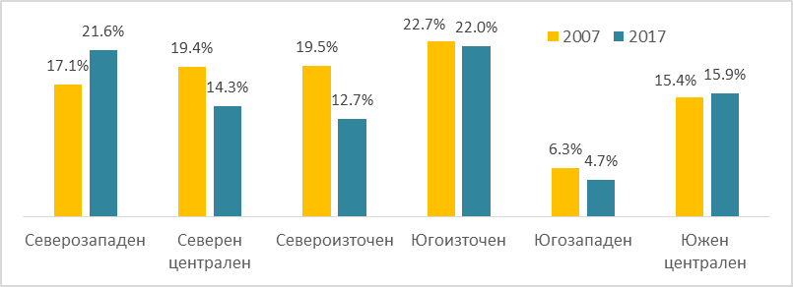
Особено висок е този дял в Югоизточен (22%) и Северозападен (21.6%) райони. При това в последния се наблюдава и тревожна тенденция на нарастване. Делът на напусналите училище в големите градове в България е 3.9% и е почти 2.5 пъти по-нисък от средното ниво за ЕС (9.7%), докато стойността на показателя в селските райони в България достига 27.9% при 10.9% средно в ЕС. Проучване на Агенцията за фундаменталните права на ЕС показва, че 7% от ромите не посещават нито едно образователно ниво, а около 45% от ромите не завършват средно образование. Въпреки че проблемът с напускащите образование и обучение е адресиран с целенасочени интервенции през разглеждания период, в т.ч. и със специален фокус върху уязвимите групи, при които проблемът е особено остър, динамиката на стойността на индикатора и все още високото му ниво показва необходимост от прецизиране на осъществяваните мерки и/или разширяване на техния обхват. Все още е твърде рано да се направи оценка на ефективността на последните промени в правителствената политика в тази област.
Сред неблагоприятните тенденции в сферата на образованието е и застаряването на педагогическия състав. Международното изследване за преподаване и учене TALIS на ОИСР показва, че 47% от учителите в България са на възраст над 50 години и едва 3% са под 30-годишни. За сравнение, съответните данни за Сингапур са 12% (над 50 години) и 32% (под 30 години). Въпреки че застаряване на педагогическия състав се наблюдава и в другите държави – членки на ЕС, в България проблемът е особено изострен, като само учителите в Естония и Латвия са с по-висок среден стаж. Високата средна възраст на педагогическия състав се свързва, от една страна, с риск от сериозен недостиг на учители в средносрочен план, при достигане на пенсионна възраст на най-възрастните учители. Същевременно, възрастовият профил на учителите е предизвикателство пред ефективността на предприемани реформи в образователните системи и програми, т.к. учителите с установени преподавателски навици от дълги години се адаптират по-трудно към промените и трябва да положат много повече усилия, за да могат да бъдат в крак със съвременните изисквания на преподаването, например навлизането на цифровите технологии. В изследването Global Competitiveness Report 2017-2018 на Световния икономически форум България е класирана на 118-то място в света (и на 26-то място в ЕС, изпреварвайки само Румъния и Хърватска) по ниво на подготовка на персонала в образователната система. За преодоляване на посочените тенденции в последните две години правителството приоритетно осъществява политики за повишаване на социалния статус на педагогическите специалисти, на тяхната квалификация и мотивация, както и за привличане и задържане на млади хора в професията. С цел постигане на устойчиви положителни резултати в тази връзка следва да се гарантира устойчивост и усъвършенстване на политиките за учителите до 2030 година.
Продължава тенденцията на намаляване на относителния дял на учащите в професионалното образование и обучение (ПОО), въпреки че все още остава по-висок от средния за ЕС. При това един от всеки трима учащи завършва без придобита степен на професионална квалификация, а равнището на заетост на наскоро завършилите ПОО (64.2%) е с 10.8 процентни пункта под средното за ЕС, което е показателно за все още ниското качество на образователната услуга, предоставяна в системата на ПОО. Основните предизвикателства пред ПОО в България традиционно са свързани с: недостатъчно ефективното сътрудничество със социално-икономическите партньори; недостатъчно съответствие на предоставяното ПОО с изискванията и потребностите на бизнеса; недостатъчна гъвкавост на системата за справяне с ранното отпадане от училище преди придобиване на професионална квалификация; недостатъчно гъвкави възможности за повторно включване в професионално обучение. Все още е твърдо рано да бъдат оценени предприетите в последните години усилия за адаптиране на ПОО към нуждите на пазара на труда, чрез промените в Закона за предучилищното и училищното образование и държавните образователни стандарти, както и чрез въвеждането на системата на чиракуването (дуалното обучение).
Системата на висшето образование в България обхваща 54 висши училища, преобладаващата част от които са относително малки и тясно специализирани. Броят на висшите училища е значително по-висок от наблюдавания в сравнимите (като територия и население) с България държави – членки на ЕС. Системата е ориентирана към масов прием, което, от една страна, способства тенденцията на постоянно подобряване на образователната структура на населението, но – от друга – в значителна степен е за сметка на качеството и приложимостта на предлаганите образователни програми, като по-малко от 1/2 от завършващите студенти се реализират по съответната професия. Съотношението студенти-преподаватели (12.4 през 2016 г.) е по-ниско от средното за ЕС (15), при маркирана тенденция на допълнителното му намаляване в последните години, което е показателно за относително ниска (в рамките на ЕС) и допълнително намаляваща ефективност на инвестициите в сектора. Системата реагира бавно на променящите се изисквания на пазара на труда както по отношение на квалификацията и уменията на излизащите от нея специалисти, така и по отношение на търсените професии. На пазара на труда има недостиг на квалифицирани кадри в сферата на ИКТ, педагогическите и инженерните науки, както и в системата на здравеопазването. Въпреки това броят на завършилите висше образование в тези специалности е по-скоро малък, особено в областта на здравеопазването. Броят на дипломиралите се в областта на точните науки, технологиите, инженерството и математиката или свързани специалности е 13.9 на 1 000 жители на възраст 20-29 години, в сравнение с 19.3 на 1 000 жители средно в ЕС. Същевременно всеки трети завършващ студент традиционно е със специалност в областта „Стопански науки и администрация“, въпреки че пазарът на труда е преситен с такива специалисти. Предприетите целенасочени действия на правителството през последните 3 години (в т.ч. за ограничаване броя на студентите в конкретни професионални направления с излишък на кадри, така и за повишаване на приема в специалности с доказан недостиг на квалифицирани специалисти) все още е твърде рано да покажат резултат.
В една от най-престижните световни класации на най-добрите висши училища по света, QS World University Ranking 2019, е включен само един български университет – Софийският университет „Св. Климент Охридски“. При това, учебното заведение губи бързо позиции – за последните 6 години е регистриран спад в класацията му от групата на университетите, заемащи 650-700 място до последната група на университетите, заемащи 800-1 000 място.
Графика 3. Дял на населението (25-64 г.), участвали в обучение през последните 4 седмици
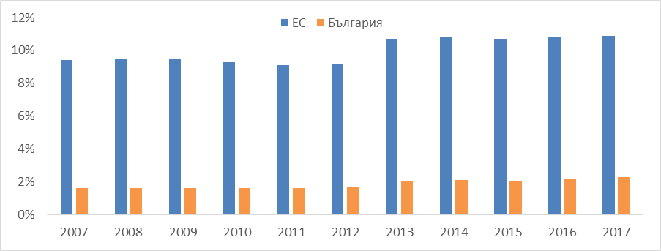
Въпреки известно минимално нарастване през последните няколко години, участието в учене през целия живот остава изключително ниско и обхваща едва 2.3% от лицата на възраст 25-64 години през 2017 г., докато средната за ЕС стойност е 10.9%, а в най-напредналите в това отношение скандинавски страни между 1/4 и 1/3 от населението в тази възрастова група участва в някаква форма на УЦЖ всяка година. При това се наблюдават диспропорции в предлагането на възможности за УЦЖ в регионален план – в Югозападния район стойността на индикатора достига 4%, а в останалите райони се колебае между 1.2% (Северозападен) и 1.8% (Югоизточен и Северен централен). В селските райони на България едва 4.2% от възрастното население участва в УЦЖ (при 13.7% средно за селските райони на ЕС), докато в големите градове всеки десети възрастен участва в някаква форма на обучение или образование (при 19.6% в ЕС). Предлаганите в България форми на УЦЖ таргетират относително по-успешно икономически неактивното население (4.6% от лицата на възраст 25-64 години са в УЦЖ през 2017 г.), в сравнение с безработните (1.8% участие в УЦЖ); най-малко привлекателни са предлаганите обучения за квалификация и преквалификация за заетите (1.6%).
Незадоволително ниското участие в УЦЖ – и следователно ниското ефективно предлагане на възможности за УЦЖ – е съществена пречка пред икономическия растеж. От една страна, почти един на всеки петима възрастни е с никаква или ниска квалификация, което означава и ниска производителност. Отсъствието на възможности, стимули и ефективни механизми за повишаване на квалификацията на възрастното население ограничава растежа на производителността, намалява способността на заетите да се прехвърлят при работодатели, сектори и райони с по-висока добавена стойност и не позволява на безработните и икономически неактивните нискоквалифицирани работници да бъдат интегрирани отново на пазара на труда след получаване на желани от пазара умения. На следващо място, отсъствието на адекватни възможности за УЦЖ не позволява да бъдат компенсирани слабостите на образователната система по изграждане на необходимите познавателни умения в постъпващите на работа, което – в най-добрия случай – бива наваксвано за сметка на работодателя. Не на последно място, в глобален план съществува значително разминаване във времето между структурните промени в икономиката и реакцията на относително тромавата общообразователна система. Според едно популярно изследване, към 2030 г. 60% от излизащите от образователната система ще работят професии, които дори не са съществували в момента, в който те са започвали своето образование. В средносрочен план тази слабост на общообразователната система се адресира най-лесно чрез различни форми на УЦЖ, които са доста по-гъвкави и – при предоставяне на подходящите стимули за доставчиците на обучение – своевременно адресиращи нуждите на пазара.
Ученето на работното място е важен аспект от УЦЖ, даващо, от една страна, възможност на работниците да осъвременяват своите знания, умения и компетентности, да придобиват нови умения и да повишават пригодността си за заетост. От друга страна, ученето на работното място е от полза и за работодателите, тъй като повишава производителността, а следователно и конкурентоспособността. То е особено важен инструмент за осигуряване на квалифицирани кадри в условията на нарастващи несъответствия между търсене и предлагане на пазара на труда, не на последно място породени и от бързото разпространение на новите технологии и дигитализация на икономиката. Тревожен е фактът, че този аспект на УЦЖ е изключително слабо развит в страната, като представянето на България по съответния показател в изследването Global Competitiveness Report 2017-2018 на Световния икономически форум я поставя на 116-то място в света (и последното 28-мо място в ЕС). При това, неглижирането на проблема през последните десет години води до отстъпление с над 20 места в класацията.
Проблем при УЦЖ е липсата на системи за обучение в меки умения, които влияят положително на трудовия процес и ефективността. Според изследване на Евростат, в България лицата имат предимно базисни умения в тази област, при сериозно изоставане спрямо средните нива в общността. Така например, само 45% от населението притежава над базисното ниво умения за разбиране и обработка на информация, докато средното ниво в ЕС е 68%. При младежите на възраст 16-24 г., макар тези стойности да са по-високи, се запазва изоставането с повече от 20 процентни пункта от средните нива за ЕС, което най-вероятно затруднява намирането им на подходяща работа или обучението в системата на висшето образование. По отношение на уменията за комуникация, проблемът е още по-сериозен, тъй като дори базовото умение за комуникация е значително по-ниско от средните стойности за ЕС (8% за страната спрямо 18% за ЕС). Сериозни проблеми се откриват и по отношение на умението за решаване на проблеми, където едва около 1/4 от индивидите притежават такива умения (повече от два пъти по-нисък дял от средния за ЕС).
Сериозен проблем, характеризиращ квалификацията на човешките ресурси в страната, е ниското ниво на компютърни и цифрови умения, което препятства широкото използване на ИКТ и базираните на тях услуги и постигането на цифров растеж. България продължава да изостава от средните показатели за ЕС. Според Индекса за навлизането на цифровите технологии в икономиката и обществото DESI през 2017 г. едва 29% от населението притежават поне основни умения в областта на цифровите технологии (57% средно за ЕС), което отрежда на страната 27-мо място в ЕС. Едва 62% от населението на възраст 16-74 години използва интернет при 81% средно за ЕС. Необходими са интервенции на всички нива на образователната система, както и на системата на квалификация и преквалификация на заети, безработни, хора и групи в неравностойно положение за повишаване на цифровата грамотност на гражданите и избягване на т.нар. цифрово изключване.

Здравен профил
Действията на страната за подобряване на резултатите на системата на здравеопазването имат отношение към изпълнението на Цел 3 „Осигуряване на здравословен живот и насърчаване на благосъстоянието на всички във всички възрасти“ от Целите за устойчиво развитие на ООН.
Графика 4. Продължителност на живота по райони, 2007-2017 г.
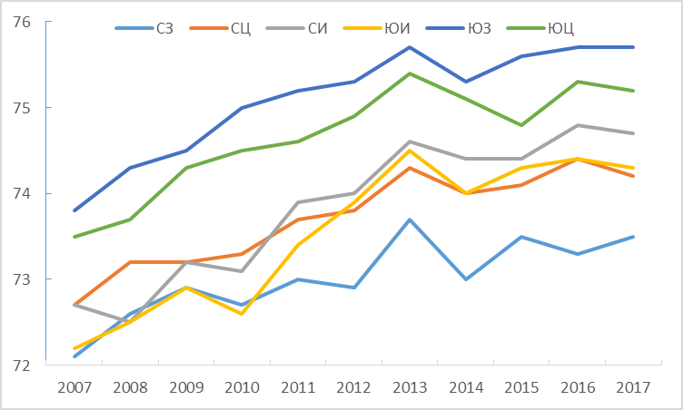
През последните години средната продължителност на живота в България следва общата за ЕС тенденция на нарастване и достига 74.8 години през 2017 г., спрямо 72.7 години през 2007 г., но остава най-ниска в ЕС. В регионален план се запазва тенденцията относително по-развитите региони да се характеризират с по-висока средна продължителност на живота, като различията се задълбочават. В Югозападния район показателят достига 75.7 години, при повишаване с 1.9 години, спрямо 2007 г., докато в Северозападния район постигнатото подобрение през периода е само 1.4 години до 73.5 години. Същевременно, страната остава с най-висока смъртност в рамките на ЕС, при допълнително нарастване на показателя през последните десет години, като през 2017 г. коефициентът на смъртност достига 15.5‰ (при 10.3‰ средно за ЕС). В регионален план, единствено Югозападният район регистрира подобряване (макар и минимално до 13.6‰, спрямо 13.7‰ през 2007 г.), докато в останалите райони смъртността нараства; запазва се тенденцията показателят да бъде по-висок в селата (22‰), отколкото в градовете (13.2‰).
Според доклад на Световната здравна организация от 2017 г., сериозните рискови фактори за всякакви хронични и злокачествени болести като тютюнопушенето, употребата на алкохол, затлъстяването, небалансираното хранене и ниската двигателна активност продължават да обхващат голяма част от населението и да застрашават здравето им. Нараства заболеваемостта от онкологични болести, а тази от болести на органите на кръвообращението, макар и да намалява, е все още значително по-висока от стойността за ЕС и е все още най-често срещаната причина за преждевременна смърт в страната.
Разпространението на тютюнопушенето сред българското население е най-високо в ЕС и е с почти 7 процентни пункта над средното за общността. Не по-малко от 28% от възрастното население, пушат ежедневно. Консумацията на алкохол на глава от населението поставя страната на 5-то място в ЕС. Макар че равнищата на затлъстяване при възрастните са под средното за ЕС, те се повишават с ¼ от 2008 г. насам. По данни на Eurobarometer, като ниво на физическата активност на населението, България се нарежда на последно място сред страните от ЕС (вж. част 1.4). Ниската физическа активност е един от основните фактори на риска за възникване на хронични незаразни болести.
Детската смъртност остава висока (6.4‰ през 2017 г., спрямо 3.6‰ средно за ЕС), въпреки устойчивата тенденция на намаление през последните години, като продължава да е особено висока в регионите с компактни етнически малцинства. Областите с най-висока детска смъртност са Добрич (12.9‰) и Сливен (12.6‰), докато в София показателят възлиза на 2.6‰. Предизвикателство пред намаляването на преждевременната – и особено детската – смъртност е повишаването на здравната култура сред малцинствените групи, които се характеризират с по-неблагоприятна образователна структура, липса на здравни навици и условия за добра хигиена. Относително ниското им включване на пазара на труда обуславя ниски доходи, с което се свързва и ограничен достъп до здравни услуги.
По данни на ЕК, разходите за здравеопазване в страната възлизат на 8.2% от БВП, изоставайки значително от средните за ЕС 9.9% от БВП, а съпоставени на глава от населението определят на страната 26-то място в ЕС (пред Латвия и Румъния). Около половината (51%) идват от публични източници, което е вторият най-нисък дял в ЕС след Кипър. Преките плащания на потребителите представляват 48% от разходите за здравеопазване (в сравнение със средно 15% в ЕС), което има неблагоприятни последици за достъпа до здравни услуги. Най-голям дял от преките плащания на потребителите отива за лекарствените продукти, следвани от болничните услуги.
Осигуреността на населението с лекари проявява ярко изразена тенденция на нарастване през последните десет години и е по-висока от средната за ЕС, но делът на общопрактикуващите лекари (15.6%) е двойно по-нисък от средния за ЕС (30.2%). Въпреки това, неудовлетворените потребности от медицинска помощ (2.1%) са по-големи от средните за ЕС, в резултат на затруднения в достъпа, т.к. се наблюдава значителна концентрация на медицински специалисти в Югозападен район (29.8% от всички лекари), докато разпределението им по останалите планови райони в страната се колебае между 9.4% (в Северен централен) и 19% (Южен централен). За разлика от относително високата осигуреност с лекари, в здравната система на страната е налице недостиг на медицински сестри. Тревожна е и тенденцията на намаляващ входящ поток от системата на образованието към работната сила в здравеопазването (в т.ч. лекари и медицински сестри), както и паралелно протичащия процес на емиграция на квалифицирани специалисти. В средносрочен и дългосрочен план, комбинацията от тези процеси ще компрометира възможността на системата на здравеопазването да предоставя качествени и своевременни здравни услуги на населението.
Системата на първична помощ в България е сравнително слаба, като осъществените 5.9 посещения в извънболничната помощ на глава от населението през 2015 г. изостават от средните за ЕС 7.5 посещения. Системата е ориентирана основно към болнично лечение – броят на хоспитализациите на 1 000 души население е най-високият в ЕС, като е почти двойно по-висок от средното ниво на показателя в общността. В допълнение, страната поддържа голям брой легла за активно лечение – 6.0 легла на 1 000 души население, в сравнение с 4.2 легла средно за ЕС. Секторът на болничната помощ е сравнително голям като дял от общите разходи за здравеопазване (34% в страната, спрямо 29% в ЕС), докато делът на разходите за извънболнична помощ (17%) е сред най-ниските в ЕС.
По отношение на достъпа до здравеопазване се наблюдават значителни териториални различия. В труднодостъпните и отдалечени места в страната извънболничната помощ не успява да осигури непрекъснат достъп на пациентите до първична и специализирана помощ. Съществуват съществени несъответствия между реалните практики на общопрактикуващите лекари в страната и нормативно установените изисквания за гарантиране на достъпа на населението до качествена първична медицинска помощ. В големите градове се регистрира концентрация на практиките и съответно недостиг на общопрактуващи лекари в труднодостъпните и отдалечени райони. Така в малките населени места извън общинските центрове здравното обслужване на населението се осигурява основно чрез спешната медицинска помощ. По отношение на наличната болнична инфраструктура може да се посочи, че е неравномерно разпределена на територията на страната, със свръхконцентрация на болнични структури, в т.ч. високоспециализирани, в определени центрове и недостиг на капацитет за задоволяване на базови потребности от болнична помощ в много райони на страната. Положителна стъпка в посока преодоляване на нарастващите териториални дисбаланси по отношение на достъпа до здравни услуги е приемането на Националната здравна карта, чрез която се осъществява националната здравна политика и се определят и планират на териториален принцип потребностите на населението от достъпна извънболнична и болнична медицинска помощ.
Въпреки че се наблюдава подобрение в последните години, предотвратимата смъртност остава около два пъти по-висока от средната за ЕС. Усилията за засилване на здравната промоция и превенция (основен фокус на Националната здравна стратегия 2014-2020 г.) все още предстои да покажат резултати.
Страната изостава по отношение на електронното здравеопазване. Съответният показател в DESI 2018 поставя България на 23-то място в ЕС. Ключова стъпка за подобряването на позицията на страната ще бъде планираното изграждане на Национална здравна информационна система, в която ще бъдат интегрирани 95 здравно-информационни стандарта, 35 типови информационни системи и 74 електронни административни услуги и ще бъдат въведени електронни здравни досиета.

Спорт
Политиката в областта на спорта – и в частност тази за развитие на масовия спорт – има отношение към изпълнението на Цел 3 „Осигуряване на здравословен живот и насърчаване на благосъстоянието на всички във всички възрасти“ от Целите за устойчиво развитие на ООН.
По данни на Eurobarometer, като ниво на физическата активност на населението, България се нарежда на последно място сред страните от ЕС, с едва 2% редовно практикуващи спорт и 68% никога не участващи в спортни дейности. Ниската физическа активност има сериозни импликации върху здравния статус на населението. Само 2% от българите са членове на спортни клубове, 5% в клубове за фитнес и здраве и 6% в други видове клубове. При това, динамиката в стойностите на тези показатели спрямо предходни издания на изследването е незначителна. Все пак, по-задълбочен анализ на представянето на страната в проучването разкрива, че през последните години в някои сегменти и групи от населението е отчетено известно повишаване на нивото на физическата активност, като това в най-голяма степен важи за мъжете на 15-39 г. и жените на 25-39 г. Прегледът на причините за неучастие в спортни дейности и физическа активност показва, че най-често споменаваната причина е липсата на време (41% от респондентите), следвана от липсата на мотивация или интерес (28%), като в това отношение няма значима разлика спрямо тенденциите в общността. Повече от половината анкетирани обаче заявяват, че по местоживеене не им се предоставят достатъчно възможности за спорт и физическа активност, като страната изостава значително от ЕС в това отношение. При това, относителният дял на населението, виждащо ограничения в достъпа до спортна инфраструктура не проявява трайна тенденция на подобрение, въпреки че през последните години се полагат усилия за изграждане на спортна инфраструктура и специализирани площадки.
Според анализ на МРРБ, през последните 10 години са инвестирани над 350 милиона лева в спортна инфраструктура, главно за построяване на нови зали и за реконструкция на съществуващи обекти. По този начин България отговаря на най-високите стандарти, за да може както да поема състезания от най-висок ранг, така и да предлага подходящи условия за масов спорт на населението от всички възрастови групи. Анализът обаче отбелязва, че строителството на тези съоръжения изпреварва създаването на стратегия за развитието на масовия спорт и управлението на спортната инфраструктура, като прави препоръка в цялостната държавна политика за спорта да се заложи последователна програма за поддържането и експлоатацията на новите спортни бази и съоръжения и за уплътняването на програмите им със събития от различен характер. Във връзка с приоритетите на общоевропейската и национална здравна политика, спортната политика ще трябва да отдели необходимото внимание както на спорта в свободното време, така и на организирания масов спорт за населението. Без да се подценяват въпросите с равния достъп и социалното приобщаване на хората с увреждания и специални потребности от различни възрастови групи, техните нужди също трябва да намерят място в съвременната политика за спорта.
Политиката в областта на спорта за учащите е насочена към оптимизиране на двигателния режим, създаване на нагласа за здравословен начин на живот и мотивация за занимания със спорт и изява, но действащият стратегически документ в областта отбелязва, че почти ¾ от училищата в страната не предоставят адекватни условия за провеждане на учебни занятия по физическо възпитание и спорт и изпитват затруднения при реализиране на спортните дейности. Едва 697 от общо 2 591 училища в страната разполагат с физкултурен салон съответстващ на нормативно определените стандарти. Въпреки че документът идентифицира приоритетни дейности, които биха могли да адресират това предизвикателство, изпълнението на заложените цели и приоритети не изглежда да е финансово обезпечено.

Култура
Действията на правителството в посока насърчаване на местната култура и продукти имат отношение към изпълнението на някои аспекти от Цел 8 „Насърчаване на приобщаващ и устойчив икономически растеж, пълна и продуктивна заетост и достойни условия на труд за всички“ от Целите за устойчиво развитие на ООН и в частност подцел 8.9.
През последните десет години липсва ясно разписан стратегически документ на национално ниво, който да посочи проблемите и да формулира конкретни стратегически цели и приоритети, определящи културната политика в различни области като културно наследство, сценични изкуства, визуални изкуства, аудиовизия и медии и т.н. Позитивна стъпка в посока дефиниране на националната културна политика е публикуваният за обществено обсъждане през м. март 2019 г. проект на Стратегия за развитие на българската култура 2019-2029 г., която е определена като рамков документ, непретендиращ за изчерпателност и подлежащ на актуализация – на всеки две години.
По данни на Евростат, отделяните средства от националния бюджет за развлечение, култура и религия през последните години възлизат на около 1% от БВП (което е съизмеримо със средните нива за ЕС от 1.1%), но през 2014 и 2015 г. са достигнати значително по-високи стойности, съответно от 1.5% и 1.7% от БВП. Все още липсва обстоен преглед, очертаващ недостатъците и силните страни на съществуващите механизми/модели на финансиране в различните области на културната политика, който да бъде основа за модифицирането на съществуващите финансови механизми. Същевременно подобен анализ би подпомогнал и процеса по „разработването на нов тип финансови механизми, съчетаващи държавно, общинско и алтернативно финансиране, с оглед подпомагане развитие на културния сектор като цяло“, което е дефинирано като стратегическа насоченост на основния приоритет в проекта на стратегия, а именно - развитие на нови форми и политики.
Страната притежава богато културно наследство, което би могло да се асоциира с висок потенциал за развитието на културен туризъм. Към момента по реда на националното законодателство са защитени близо 40 хил. недвижими културни ценности от различни исторически епохи, от които над 11 500 са с национално значение. В Списъка на световното културно и природно наследство на ЮНЕСКО са включени 7 културни обекта от България. Страната е на трето място в ЕС по брой археологически културни ценности. Експонирани на място са уникални гробници от античността и епохата на траките, от които две със световно значение. В страната има 33 археологически резервата, 8 селища и 3 старинни части от селищни територии, обявени за архитектурно-исторически резервати. Недвижимите културни ценности с висок потенциал за развитие на културен туризъм имат необходимост от специализирани дейности по консервация, реставрация и експониране, и изграждане на обслужваща инфраструктура. Много от тях са изложени на висок риск от необратима загуба, като най-уязвими са уникални за страната археологически ценности, разположени извън урбанизираните територии и архитектурно-строителни сгради и съоръжения, в тежко физическо състояние, изискващи възстановителни дейности с изключително висок финансов ресурс.
Страната е изключително богата и на движими културни артефакти. Към момента функционират 191 музея и галерии, от които 23 държавни, 31 регионални, а останалите - местни, като в техните богати депозити се съхраняват около 10 млн. експонати. Значителен проблем произтича от недостатъчното финансиране, неоптимални условия за представяне на културното наследство в тези културни организации и липсата на достатъчна компетентност в областта на неговата промоция и маркетинг.
В недобро състояние е инфраструктурата и на други значими културни организации, признати за добра практика от ЮНЕСКО, чрез които се осигурява достъп до наследството, информация и знания – читалищата. На територията на страната функционират 3 321 читалища. Същевременно, през последните години ролята им нараства, тъй като те развиват своя потенциал в сферата на културния туризъм, оперирайки като информационни центрове, представяйки рекламни материали за местното културно наследство и организирайки множество мероприятия, които популяризират нематериалното културно наследство.
Като положителна тенденция може да се посочи нарастващата активност на общините за формиране и реализиране на местни политики в областта на движимото и недвижимото културно наследство. Реализирана е частична деконцентрация на дейностите по контрола върху опазването на културните ценности, както и частична децентрализация със създаването на общински звена в шестте района от ниво 2.

Бедност и социално включване
Действията на правителството за намаляване на бедността имат отношение към изпълнението на Цел 1 „Край на бедността във всичките й форми навсякъде“ от Целите за устойчиво развитие на ООН. Същевременно, осъществяваните интервенции по отношение на социалното включване, адресират и аспекти от Цел 10 „Намаляване на неравенството в страните и между страните“.
Въпреки икономическото оживление и възстановяването на заетостта през последните години, бедността продължава да нараства. През 2017 г. относителният дял на лицата, изложени на риск от бедност, достига 23.4% при 16.9% средно за ЕС, като от всички държави – членки на общността единствено Румъния регистрира по-неблагоприятен резултат (23.6%). По възрастови групи, рискът от бедност е най-висок за населението в надтрудоспособна възраст (32%) и децата до 18-годишна възраст (29.2%). Разликата в бедността и в равнището на заетост при хората с увреждания също е сред най-високите в ЕС, което е признак за слабости в социалната защита и мерките в областта на заетостта. Паричната бедност сред безработните е около пет пъти по-висока, отколкото при наетите на работа лица. Въпреки това бедността сред работещите също е висока (9.9%) и се свързва с ниско ниво на умения и образование (четирима от десет работещи бедни са с основно или по-ниско образование) и със заетост в домашно или полупазарно земеделие. Наблюдава се силна приемственост между поколенията на социалните и икономически условия на живот. Рискът от бедност сред децата с ниско образовани родители достига 77.5% през 2017 г. и е 25 пъти по-голям, отколкото сред децата с висококвалифицирани родители.
Относителният дял на населението, изпитващо тежки материални лишения намалява устойчиво през последните години, но остава най-високият в ЕС, със стойност (30.0%), която е четири и половина пъти по-висока от средната за ЕС. Социалната мобилност в страната е относително ниска, като 24.6% от населението (един от най-високите проценти в ЕС) са били изложени на риск от бедност за най-малко три от предходните четири години. Това показва, че е трудно да се излезе от бедността, дължаща се на ниски доходи. Въпреки формирана тенденция на трайно подобряване през последните години, голям процент от населението продължава да страда от изключително лоши жилищни условия – през 2017 г. това се отнася за всяко десето лице (при средна стойност за ЕС от 4.0%).
Графика 5. Население в риск от бедност по райони, 2008-2017г.
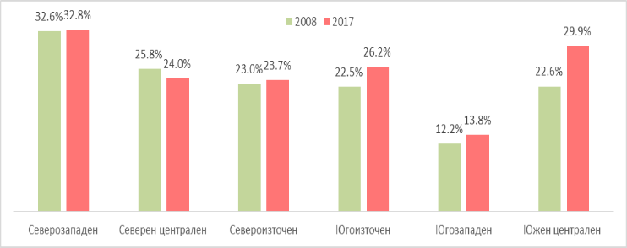
В териториален план, най-развитият в икономическо отношение район – Югозападен – очаквано се характеризира с най-нисък дял на населението в риск от бедност (13.8% през 2017 г.), докато на другия полюс е най-слаборазвитият (Северозападен) район, където всеки трети гражданин е в риск от бедност, като през последните десет години изоставането му се задълбочава. През периода най-значително нараства рискът от бедност в Южен централен район (+7.3 процентни пункта до 29.9%), докато Северен централен район е единственият, който регистрира намаляване на стойността на показателя (с 1.8 процентни пункта). Рискът от бедност е значително по-висок в селските райони, особено в слабо населените региони. Медианният доход в селските райони като процент от доходите в градските райони (60.0%) изостава съществено от средната стойност в ЕС (82.9%), като единствено в Румъния се наблюдава по-високо неравенство в доходите между селските и градски райони.
Децата са сред най-засегнатите от бедността групи, което намалява шансовете им за добро образование и нормално протичащо детство, а оттам и за изграждането им като бъдещи граждани, участващи активно в социално-икономическото развитие на страната. Тревожно висок е относителният дял на децата, които живеят в материални и социални лишения. Въпреки позитивната тенденция на намалението му през последните години, достигната към 2017 г. стойност от 44.1% остава почти три пъти по-висока от средната за ЕС (15.3%). В периода 2008-2017 г. показателят, измерващ риска от бедност или социално изключване за децата с нискообразовани родители нараства трайно и достига 93.1% (при 62.8% средно за ЕС). Значително по-високи от средните стойности за ЕС се наблюдават и при децата с по-високо образовани родители. Етническият произход също оказва сериозно въздействие върху вероятността за бедност при децата, като най-силно засегната е ромската етническа група, където средно 80% от децата страдат от лишения в отделните аспекти на детската бедност.
Възрастните хора са друга голяма група, която заслужава специално внимание предвид високия риск от бедност, както и продължаващата демографска тенденция на застаряване на населението. Почти ½ от населението в надтрудоспособна възраст е в риск от бедност или социално изключване през 2017 г., а малко над 1/3 от това население изпитва тежки материални лишения. Въпреки че и двата показателя отбелязват чувствително подобрение спрямо 2007 г., изоставането в рамките на общността остава значително, т.к. съответните стойности средно за ЕС са почти 3 и 7 пъти по-ниски. Това поставя тази група от населението често в силна зависимост от помощи от други членове на семейството и в невъзможност да водят достоен живот и да покриват основни потребности като здравни услуги, закупуване на лекарства и посрещането на неотложни потребности. Съгласно Индекса за активен живот на възрастните хора България изостава по много показатели относно качеството им на живот. Това се отнася, например, за показателите заетост, здравен статус, покриване на потребностите от здравна и дентална грижа, възможности за независим живот, участие в различни форми на учене през целия живот, използване на ИКТ и участие в обществения живот и др.
Същевременно, голяма част от възрастните хора живеят в селските райони, от което произтичат някои ограничения в достъпа им до социални и здравни услуги. Това се очаква да бъде преодоляно чрез приетия през 2018 г. План за действие за периода 2018-2021 г. за изпълнение на Националната стратегия за дългосрочна грижа, в който е предвидено осигуряване на по-широка подкрепа в домашна среда и в общността за възрастните хора, зависими от грижа, и повишаване на ефективността на системата за дългосрочна грижа. За да се подобри планирането на услугите на национално ниво, се предлага създаването на Национална карта на социалните услуги, които се финансират от държавния бюджет. Тя ще бъде изработена на база на анализ на потребностите, които общините ще подготвят. По този начин държавата ще поеме ангажимент за създаване на пълна мрежа от социални услуги в цялата страна в дългосрочен план. Тази промяна ще осигури по-добра достъпност на услугите за всички, които се нуждаят от тях. Важен въпрос, разгледан в Плана за действие, е постепенната деинституционализация на грижата за възрастните хора. В момента около 11 000 възрастни хора и хора с увреждания са настанени в 161 специализирани институции за предоставяне на социални услуги.
Хората с увреждания са друга основна група, която обхваща значителен дял от населението в страната и която е подложена на сериозен риск от бедност и социално изключване. Сравнително висока - в сравнение със средните стойности за ЕС - е бедността сред наетите с увреждания (18.4% за България и 11.5% за ЕС за 2016 г.), като в сравнение с 2007 г. тя нараства от 15.6%. Близо половината (45.9% през 2017 г.) от хората в трудоспособна възраст с ограничения живеят в материални лишения, което е повече от 6 пъти по-висок дял спрямо средните стойности в ЕС (7.6%). Проблем пред голяма част от хората с увреждания е и високият дял на здравните разходи, в сравнение с разполагаемия им доход, което ги поставя в голяма несигурност.
Проблемите относно осигуряване на качествени и достъпни социални услуги за хората с увреждания са подобни на тези, които съществуват в предоставянето на услуги за възрастните хора. Фрагментираност и ниска достъпност са сред основните предизвикателства. Тези проблеми и предизвикателства са адресирани с приемането на Националната стратегия за дългосрочна грижа и План за действие за периода за нейното изпълнение в периода 2018-2021 г.

Графика 6. Коефициент на Джини в България и ЕС, 2007-2017 г.
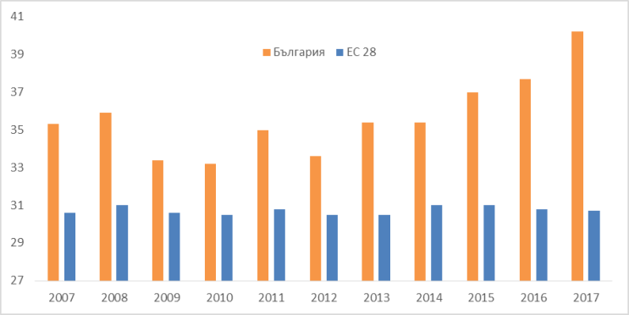
Неравенството в разпределението на доходите е най-високото в ЕС и се увеличава непрекъснато в последните години. Разликата между доходите на най-бедните и най-богатите 20% от домакинствата е 8.2 пъти, при средно 5.1 пъти в ЕС. Коефициентът на Джини достига стойност от 40.2, спрямо 30.7 средна стойност в ЕС. Сред причините за растящото неравенство са ниските разходи за социална закрила, както и относително ниската ефективност на социалните трансфери за намаляването на бедността и неравенството. Системата на социално подпомагане в България е третата най-неефективна в ЕС по отношение на постигнатите резултати за намаляване на бедността. Необходима е своевременна оценка на системата, насочена към гарантиране на адекватни и устойчиви социални плащания, подобряване на капацитета, планирането и координацията на отговорните институции и развитие на системи за мониторинг и контрол на ефективността и ефикасността на процеса. Неоптималното функциониране на социалните системи като цяло (здравеопазване, образование, социално осигуряване и социално подпомагане) повишава съществено риска от вторична бедност.
Таблица 3. Показатели, измерващи бедността и разпределението на доходите, 2008-2017 г.
Показател | 2008 | 2011 | 2014 | 2017
Население в риск от бедност | 21.4 | 22.2 | 21.8 | 23.4
Население в риск от бедност преди социалните трансфери | 40.0 | 41.7 | 46.2 | 44.8
Население в риск от бедност преди социалните трансфери с включени пенсии | 27.1 | 27.4 | 27.3 | 29.2
Население, изпитващо материални лишения | 41.2 | 43.6 | 33.1 | 30.0
Население в риск от бедност или социално изключване | 44.8 | 49.1 | 40.1 | 38.9
Отношение между доходите на най-бедните и най-богатите 20% от домакинствата | 6.5 | 6.5 | 6.8 | 8.2
Коефициент на Джини | 35.9 | 35.0 | 35.4 | 40.2
Източник: НСИ
Специфична група от населението, която живее в риск от бедност и социално изключване са ромите. Концентрацията на представителите на тази уязвима етническа група в обособени квартали и райони води до социално изключване, влошаване на жилищните и санитарни условия, проблеми с изграждането и поддръжката на инфраструктурата и трудности при предоставянето на образователни, здравни и социални услуги. Делът на ромите, изложени на риск от бедност или социално изключване, се оценява на близо 90%. Повечето роми са безработни, неактивни или работещи бедни. Две трети от тях нямат завършено средно образование. Около 7% от ромските деца на възраст между 7 и 15 години остават извън образователната система и много деца не са записани в детски градини. Създаването на механизми и условия за активно включване на ромите в икономическия и социален живот на страната е ключова предпоставка за предотвратяване мултиплицирането на модела за социално изключване и още по-засилено социално капсулиране. Доколкото проблемите пред социално-икономическата интеграция на маргинализираните общности като ромите имат комплексен характер, следва да се прилага интегриран подход, съчетаващ интервенции за подобряване достъпа до образование и заетост, до социални и здравни услуги, както и осигуряване на нормални жилищни условия.
Правителствените разходи за социална защита възлизат на едва 12.4% от БВП средно за последните десет години (при средно ниво от 18.9% от БВП средно за общността), което определя на страната 26-то място в ЕС. Достъпът до социални обезщетения и подпомагане се характеризира с големи различия между селските и градските райони и остава предизвикателство за най-уязвимите работници. Самонаетите лица и сезонните работници нямат достъп до закрила при безработица. Всеки десети нает е изложен на риск да не получи право на обезщетения за болест или обезщетения за безработица, като особено тревожно е положението на работниците, заети в домашно или полупазарно земеделие. Според ЕК, обхватът и адекватността на социалните обезщетения остават ниски. През 2016 г. месечните социални помощи и надбавките за отопление обхващат съответно 3% и 6% от пълнолетното население. Въпреки увеличаването на гарантирания минимален доход през 2018 г., той все още е сред най-недостатъчните в ЕС и значително под прага на риска от изпадане в бедност. Същото до голяма степен се отнася и за обхвата и продължителността на обезщетенията за безработица.

Икономически аспекти на развитието

Макро картина
Бурното икономическо развитие на страната от годините след началото на новото хилядолетие продължава и в първите години след присъединяването на страната към ЕС. В периода 2007-2008 г. икономическият растеж достига 6.7% средногодишно, отбелязвайки ускорение спрямо средногодишното нарастване от 5.8%, регистрирано в периода 2000-2006 г. Икономиката на страната капитализира поредицата реформи, осъществени в предприсъединителния период, които подобряват институционалната рамка и създават условия за повишаване на ефективността. Ентусиазирани от присъединяването към Единния пазар, инвеститорите допълнително увеличават своята активност и инвестициите в икономиката достигат 35.3% от БВП, а привлечените чужди инвестиции възлизат на 23% от БВП. Експанзията на вътрешното търсене се подхранва допълнително и от частното потребление, което нараства с двуцифрени темпове през 2007 г., положително повлияно от рекордно високата заетост (и съответно – рекордно ниската безработица) и ръста на доходите. Дефицитът по текущата сметка на платежния баланс достига 23.9% от БВП, а инфлацията се ускорява до 12% в края на 2007 г. Налице са всички симптоми на класическо прегряване на икономиката, което е преустановено от глобалната икономическа криза, която – макар и с известно закъснение – засяга страната. Икономическият спад през 2009 г. е последван от продължителен период на мудно икономическо възстановяване, в който растежът на икономиката не преминава границата от 2%. Едва след 2014 г. икономическият растеж се ускорява, макар и оставайки далеч под нивата, наблюдавани преди кризата. По този начин страната продължава процеса на конвергенция с равнищата на доходите в ЕС, макар и с относително бавни темпове. Брутният вътрешен продукт на глава от населението достига 49.2% от средното за ЕС ниво през 2017 г., като отбелязва нарастване от почти 10 процентни пункта спрямо 2007 г.
Графика 7. Растеж на БВП и потреблението, 2007 г. = 100
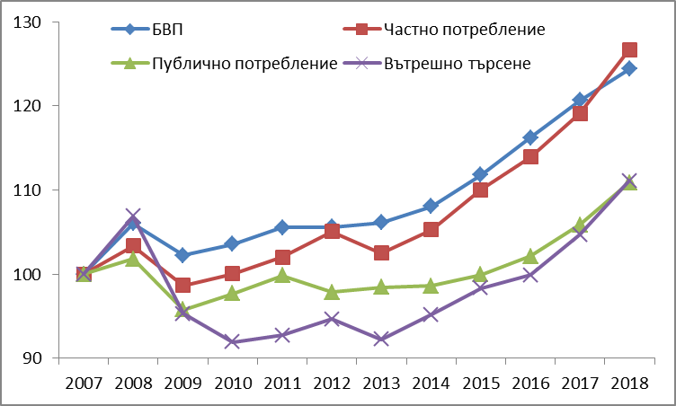
Икономическото възстановяване в страната протича паралелно с оздравителни процеси на елиминиране на икономически дисбаланси. Хроничният дефицит по текущата сметка намалява бързо след 2007 г. и през 2011 г. се превръща в излишък за пръв път след дълбоките институционални промени през 90-те години на миналия век. Износът на страната се превръща в основен фактор и двигател на икономическия растеж, като нараства устойчиво от 42.3% от БВП през 2009 г. до 64.5% от БВП през 2018 г. При това икономиката увеличава отвореността си, като оборотът на външната търговия достига 128.1% от БВП през 2018 г. Същевременно, вътрешното търсене намалява приноса си при формиране на икономическия растеж. Кумулативният растеж на частното потребление за периода 2007-2018 г. изпреварва незначително растежа на икономиката (въпреки скорошното възстановяване на кредита и растежа на заетостта), като по този начин не позволява формирането на нездравословни тенденции, характерни за периода преди кризата. Публичното потребление нараства по-бавно от икономиката като цяло през разглеждания период, въпреки известна процикличност в отделни години.
Графика 8. Растеж на БВП и инвестициите, 2007 г. = 100
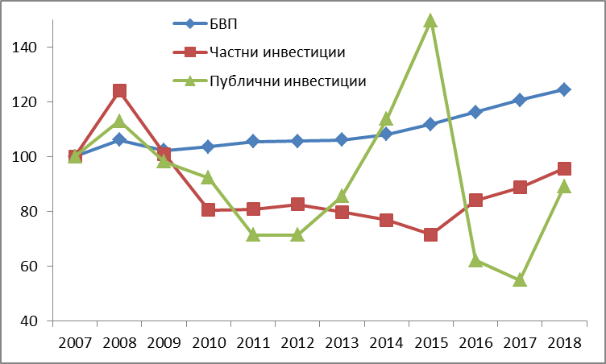
Делът на инвестициите в БВП намалява до 19.0% през 2018 г. спрямо 33% в пика им през 2008 г. По този показател България изостава значително от сравнимите икономики в ЕС. Динамиката на публичните инвестиции (формиращи около 1/5 от общите инвестиции през периода 2008-2018 г.) отразява до голяма степен ритмичността на усвояване на средствата от ЕС по оперативните програми на страната. Успоредно с ускоряването на изпълнението на тези програми се очаква и възстановяване на публичните инвестиции. Продължителният спад на частните инвестиции, не само в годините на кризата, но и в следващия период, наблюдаван в условия на постепенно възстановяване на европейските пазари и реализиране на икономически растеж в страната, провокира усилия на администрацията за идентифициране и преодоляване на пречките пред инвеститорския интерес. През 2016 г. правителството изготвя нарочен План за действие с мерки, включващи промени в нормативната уредба и целящи облекчаване на условията за правене на бизнес в страната, резултатите от който са видни още през 2016 г., когато частните инвестиции отбелязват съществен растеж. Притокът на преки чуждестранни инвестиции в страната остава далеч от регистрираните преди кризата нива, основните фактори за което (глобални тенденции, промяна в склонността на инвеститорите да поемат риск и др.) обаче би следвало да бъдат търсени по-скоро извън националната рамка. България остава в челото на ЕС по показателя привлечени преки чуждестранни инвестиции, нормирани с размера на икономиката (БВП).
Графика 9 . Структура на БВП по райони 2007-2017 г.
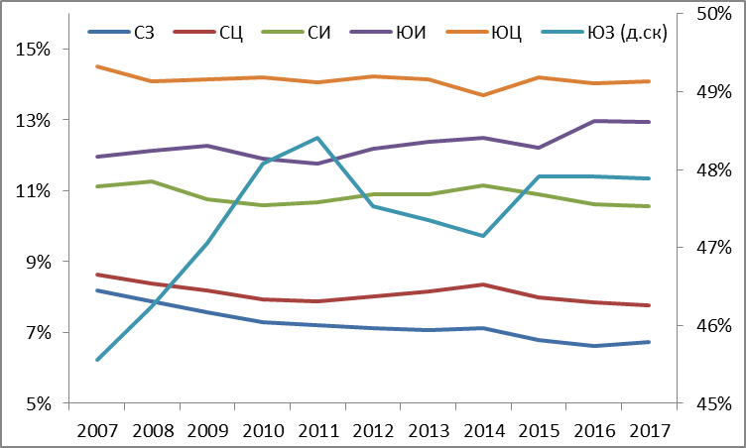
През последните години се задълбочават регионалните различия на ниво NUTS II. Югозападният район, в който попада основният икономически център на страната – столицата София, формира 47.9% от БВП на страната през 2017 г., като увеличава приноса си с 2.3 процентни пункта за последните 11 години. Слабо нарастване на относителния дял в общия БВП (+1 процентен пункт за периода) е регистрирано и от Югоизточния район, докато останалите райони намаляват присъствието си в икономиката на страната. При Южен централен (-0.4 процентни пункта) и Североизточен (-0.6 процентни пункта) райони тази тенденция е по слабо изразена, докато Северен централен (-0.9 процентни пункта) и особено Северозападен (-1.4 процентни пункта) райони намаляват приноса си по-осезаемо.
По показателя БВП на човек от населението районите на България изостават значително от средното равнище, както и от водещите райони в ЕС. Северозападен район продължава да заема последното място в класацията на районите в ЕС по този показател с 31% от средното ниво за ЕС, като все пак успява да навакса 4 процентни пункта от изоставането си през последните 11 години. Северен централен, Южен централен, Североизточен и Югоизточен райони остават в групата от 20 региони с най-нисък БВП на човек в ЕС (с равнище от 34%, 35%, 39% и 43% от средното за ЕС). Откроява се Югозападен район (със 79% от средното равнище за ЕС през 2017 г.), като в столицата са концентрирани значителна част от икономическите дейности и тя остава най-привлекателното място за бизнес и заетост в страната, с равнище на БВП на човек от населението от 104% спрямо средното за ЕС.
Отбелязва се силно изразена поляризация в динамиката на БВП и в реализирания БВП на човек от населението между София-град (столица) и останалите области на страната при засилване на моноцентричния модел на развитие. Към 2017 г. относителният дял на столицата във формирането на БВП достига 39.7% (спрямо 36.7% през 2007 г.). Вторият по големина център в страната (Пловдив), въпреки че също успява през последните десет години да увеличи присъствието си в общия БВП, има пет пъти по-малка икономика от столицата. Разликата между най-развития (София-град) и най-изостаналия (Видин) в икономически план NUTS III район нараства от 43 пъти през 2007 г. до 63 пъти през 2017 г. Най-значително изоставане се наблюдава в областите Силистра, Сливен, Видин и Кърджали, където БВП на човек от населението е около 23-26% от средното равнище за ЕС.
Териториалните различия при създаването на БДС по основни икономически сектори, както в междурегионален, така и във вътрешно регионален план, са много високи и показват специализацията на отрасловата структура на районите. Югозападен район е с най-висок принос по отношение на сектора услуги, като районът формира 57.0% от БДС в този сектор през 2017 г. със сериозно засилване на специализацията му през последните 11 години (+4.5 процентни пункта), за сметка на всички останали райони. Със сериозна разлика следват Южен централен – 11.7% и Североизточен район – 10.1%. По отношение на произведената БДС в индустрията, през разглеждания период се забелязва нарастваща специализация на Югоизточен район (+5.0 процентни пункта до 21.0%), който вече заема второ място в страната, успявайки да изпревари Южен централен район (18.6%), но все още оставайки далеч от Югозападен район, който запазва водещите си позиции в произведената БДС от индустрията, макар и значително намалявайки дела си (-4.5 процентни пункта до 31.9%). С най-висок принос в аграрния сектор са Южен Централен район, формиращ 20.5% от националната БДС в селското стопанство, и Северозападен район с 17.0%.
След регистрираната двуцифрена средногодишна инфлация през 2008 г., ценовото равнище в страната проявява относителна стабилност и натрупаната инфлация за последните десет години достига едва 9.2%, което отрежда на България четвърто място в ЕС по показателя стабилност на ценовото равнище през разглеждания период, но същевременно увеличава допълнително разликата в ценовите равнища между страната и общността.
Валутният борд продължава да бъде фактор на стабилност. В периода 2007–2018 г. валутните резерви на страната продължават да нарастват, достигайки 25.1 млрд. евро в края на 2018 г. Покритието на паричната база с резерви през този период възлиза на около и над 150% (при изискуемо минимално равнище на покритие от 100%), което е атестат за стабилността на валутния борд. В контекста на запазване на макроикономическата стабилност, ангажиментът за запазване на режима на паричен съвет при съществуващото равнище на фиксирания валутен курс от 1.95583 лв. за 1 евро до присъединяването на страната към еврозоната присъства неизменно в програмата на всички правителства и е подкрепен от всички парламентарно представени политически партии.
В годините след въвеждането на валутния борд, страната провежда благоразумна и консервативна фискална политика, основана на принципите на фискална устойчивост и строга фискална дисциплина. Правителствените разходи (ограничени от Закона за публичните финанси в размер, ненадхвърлящ 40% от прогнозния БВП) възлизат на 37.3% от БВП средно за периода 2007-2017 г., при 47.6% от БВП средно за ЕС. Същевременно, България се нарежда на челно място в общността по степен на невмешателство в стопанския живот, като само четири държави – членки на ЕС изземват по-малка част от създадените в икономиките им доходи – правителствените приходи възлизат на малко над 1/3 от БВП, докато средно за ЕС изземването наближава ½ от БВП. След седем поредни години, в които бюджетното салдо е отрицателно, през периода 2016-2018 г. са регистрирани фискални излишъци. До голяма степен подобрението в последните години се дължи на фазата на икономическия цикъл, въпреки че позитивен ефект имат и предприетите мерки за повишаване на събираемостта на данъците и борбата със сенчестата икономика и недекларирания труд. Средносрочната и дългосрочната устойчивост на публичните финанси остават приоритетни аспекти на политиката, включително от гледна точка на повишаване на доверието и създаване на предвидима инвестиционна и стопанска среда. В Конвергентната програма 2019-2022 г. България запазва средносрочната си бюджетна цел за структурен баланс на годишна основа в размер на -1% от БВП.
Провеждането на последователна и благоразумна фискална политика през годините довежда до относително нисък размер на държавния дълг. Въпреки значителното му нарастване през разглеждания период, главно поради развитията в банковата система през 2014 г., България остава една от държавите – членки на ЕС с най-нисък дълг на сектор „Държавно управление”. Стойността на показателя достига 22.6% от БВП през 2018 г., почти тройно по-ниска от критичната стойност по Маастрихтските критерии.
Стабилната и предвидима макроикономическа среда е едно от основните предимства на страната. Изследването Global Competitiveness Report 2017-2018 на Световния икономически форум поставя България на 25-то място в света и на 11-то място в ЕС по този показател. При това, през последните десет години страната успява да подобри представянето си с повече от 20 позиции в глобален план и с 4 позиции в рамките на ЕС.

Пазар на труда
Правителствените политики на пазара на труда имат отношение към изпълнението на Цел 8 „Насърчаване на приобщаващ и устойчив икономически растеж, пълна и продуктивна заетост и достойни условия на труд за всички“ от Целите за устойчиво развитие на ООН.
Неблагоприятни демографски тенденции възпрепятстват функционирането на пазара на труда и ограничават потенциала за растеж на икономиката. Населението в трудоспособна възраст намалява ежегодно с относително постоянен темп от 1.4% средногодишно през последните седем години. До голяма степен тази негативна динамика е повлияна от същественото понижаване на коефициента на демографско заместване, но интензивният емиграционен процес на лица в трудоспособна възраст също допринася за формираната тенденция. Коефициентът на демографско заместване формира тенденция на постоянно намаление още преди началото на века, но през 2007 г. достига критичната точка, след която влизащите в трудоспособна възраст стават по-малко от излизащите. През 2017 г. показателят регистрира стойност от едва 64/100. В регионален план, най-неблагоприятна е картината в Северен централен район (57/100), докато Североизточен и Югоизточен райони са в относително по-благоприятна позиция (по 68/100). Над 3/4 от населението в трудоспособна възраст (48.9% от общото население) живее в градовете. Застаряването на работната сила в условия на динамичен пазар на труда с постоянно променящи се изисквания към квалификацията и професионалните умения на заетите, е процес, който поражда необходимостта от непрекъснато повишаване на общия потенциал на работната сила, от една страна чрез учене през целия живот и, от друга, чрез активно стареене на лицата, които продължават да се трудят и в напреднала възраст.
Таблица 4. Основни показатели за пазара на труда в България, 2008-2017 г.
Показател | м. ед. | 2008 | 2011 | 2014 | 2017
Коефициент на икономическа активност (15+ г.) | % | 53.8 | 52.5 | 54.1 | 55.4
Коефициент на икономическа активност (15 - 64 г.) | % | 67.8 | 65.9 | 69.0 | 71.3
Коефициент на демографско заместване | брой | 91/100 | 68/100 | 62/100 | 64/100
Коефициент на заетост (15-64 г.) | % | 64.0 | 58.4 | 61.0 | 66.9
Коефициент на заетост (20-64 г.) | % | 70.7 | 62.9 | 65.1 | 71.3
Коефициент на безработица (15-74 г.) | % | 5.6 | 11.3 | 11.4 | 6.2
Коефициент на младежка безработица (15-24 г.) | % | 11.9 | 25.0 | 23.8 | 12.9
Източник: НСИ
След намаляването си в годините на икономическа криза, нивото на икономическа активност формира тенденция на постоянно нарастване и достига исторически максимум през 2017 г. До голяма степен такава динамика на показателя – следваща фазите на икономическия цикъл – е вътрешно присъща, но принос към отчетеното в последните години подобрение имат и активните мерки на пазара на труда, реализирани с национални програми и проекти, съфинансирани със средства от ЕС. Въпреки това обаче достигната стойност (71.3%) все още изостава от средното ниво в ЕС – 73.4%. В различните възрастови групи, най-голямо е изоставането спрямо ЕС при младежите (15-24 години), достигащо 15.4 процентни пункта (41.7% - средно за ЕС и 26.3% – в България). Значително по-ниска е разликата при основния контингент в работната сила (лицата на възраст 25-54 години) – 84.3% от населението в страната е икономически активно, спрямо 85.7% в ЕС. В най-горната възрастова група, нивото на икономическа активност в страната дори надвишава наблюдаваното в ЕС – 61.8%, спрямо 60.6%. Почти 2/3 от населението с начално и по-ниско образование, както и повече от половината от лицата с основно образование, са икономически неактивни; значително по-малко са изключените от пазара на труда сред по-високо образованите (всеки четвърти със средно и всеки девети с висше образование е икономически неактивен). Налице е необходимост от повишаване на ефективността на мерките за включване на пазара на труда на тези групи, както и на жените, предвид продължаващите различия в икономическата активност между половете. В регионален аспект, съществено изоставане по този показател се наблюдава в Северозападния и Северен централен райони, докато при останалите равнището на икономическа активност е около средното за страната.
Графика 10. Ниво на икономическа активност в България и ЕС през 2017 г. по възрастови групи и степен на завършено образование
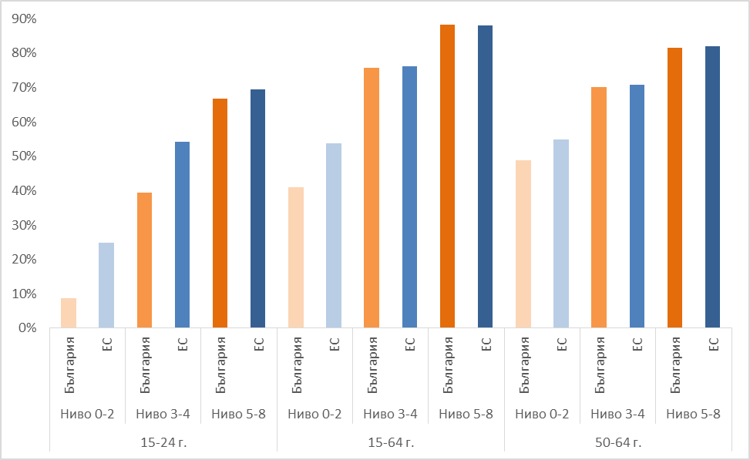
Графика 11. Дългосрочна безработица в България и ЕС, 2007-2017 г.
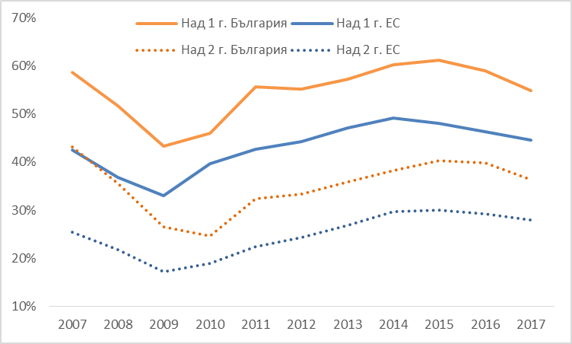
През 2017 г. безработните лица са 206.9 хил. или повече от двойно по-малко от регистрирания пик в техния брой през 2013 г. и малко над историческия им минимум от 199.7 хил. през 2008 г. Равнището на безработица намалява от 13.0% през 2013 г. до 6.2%, при средни стойности за ЕС, съответно 10.8% и 7.6%. Въпреки позитивната тенденция обаче преобладаващата част от безработните в страната (55% през 2017 г.) остава извън заетост повече от една година, а всеки трети безработен не успява да си намери работа повече от 2 години. Съответните показатели за продължителна безработица в ЕС са 44.7% и 27.9%. Дългият престой извън работа е свързан със загуба на трудови умения и навици и намалява значително шансовете на лицата за повторно интегриране в заетост. Лицата без квалификация и специалност формират най-голямата група (56%) в структурата на безработните, като почти 2/3 от лицата в групата са с основно и по-ниско образование. В териториален аспект, равнището на безработица варира от 3.3% в Югозападния район до 11.3% в Северозападния район.
Следвайки общата тенденция на намаление на безработицата в годините след кризата, младежката безработица също отбелязва подобрение, като през 2017 г. е по-ниска от средната за ЕС (16.8%) и достига 12.9%. Позитивната динамика обаче може само частично да бъде обяснена с нарастване на заетостта сред младежите през разглеждания период (от 21.2% през 2013 г. до 22.9% през 2017 г.), докато преобладаващият детерминант е допълнителното намаление на икономическата активност на лицата в тази възрастова група (съответно от 29.6% до 26.3%, при средно за периода ниво в ЕС от 42%), показващо ниска ефективност на активните мерки на пазара на труда, целящи активиране на младежите.
Графика 12. Младежи, които не са нито в образование, нито в обучение, нито в заетост в България и ЕС, 2007-2017 г.
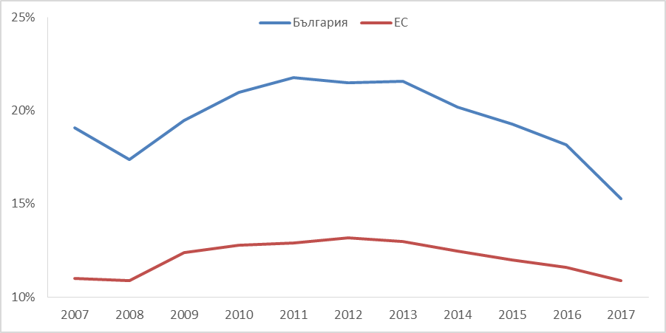
България е една от държавите-членки на ЕС с най-висок дял на младите хора между 15 и 24-годишна възраст, които не са нито в образование, нито в обучение, нито в заетост (NEETs). При средно ниво от 10.9% за ЕС през 2017 г., стойността на показателя за страната възлиза на 15.3%. Недостатъчно високото образователно равнище и отдалечеността от пазара на труда излагат младите хора на силен риск от изпадане в бедност. По данни от проучване на УНИЦЕФ, мнозинството от NEETs в страната са със средно или по-ниско образование, живеят предимно в малки населени места и повече от половината принадлежат към малцинствените етнически групи. Етническите роми са 4 пъти, а етническите турци – 2 пъти по-застрашени от попадане в ситуация на NEETs в сравнение с етническите българи. Произходът от малко населено място също увеличава вероятността за попадане в групата. По статус на пазара на труда изследването ги разделя в следните подгрупи: безработни с минимум средно образование и опит (15%), безработни с минимум средно образование, без опит (19%), безработни с по-ниско от средно образование (22%), неактивни, социално майчинство (12%) и неактивни, които не търсят работа (32%). Икономически неактивните са с най-голям риск за изпадане от социалната общност и оставане в същата група. В изследването се подчертава, че образованието е от съществено значение за времето на пребиваване с тази рискова група, като близо 44% остават в нея трайно. Изведени са четири рискови фактора, които спомагат за формиране на групата на NEETs – семейна среда, образование, недостатъчно добре ориентирано към потребностите на учениците, липса на подходяща квалификация и липса на мотивация за развитие.
Броят на обезкуражените лица, които желаят да работят, но не търсят работа, следва устойчива низходяща тенденция в последните години и достига 115.8 хил. през 2017 г., главно поради текущата фаза на икономическия цикъл, въпреки че предприетите мерки за тяхното активиране и включване в обучения и заетост също допринасят за позитивното явление.
Паралелно с възстановяването на икономиката и ускоряването на растежа й, заетостта се възстановява и дори надхвърля нивата, наблюдавани преди кризата, достигайки 71.3% през 2017 г. (сравнено със 70.7% през 2008 г.), но все още остава далеч от националната цел (76%) за 2020 г., изоставайки и от средната стойност за ЕС (72.2%). При това, превишаването на историческия максимум в равнището на заетостта, наблюдаван непосредствено преди кризата, е реализиран на фона на значително намаление на лицата в трудоспособна възраст, в резултат на което броят на заетите в икономиката през 2017 г. (3 058.4 хил.) остава все още по-нисък от този през 2008 г. с 217.4 хил. Въпреки предприетите мерки и програми за насърчаване на заетостта през последните години, и в частност тази при жените, все още се наблюдава различие в заетостта между двата пола. Равнището на заетост сред лицата с основно, начално и по-ниско образование е значително по-ниско от общото равнище на заетост. В териториален план, разликата между равнищата на заетост в най-добре представилия се район (Югозападния) и най-изоставащия (Северозападния) се задълбочава и достига 14.1 процентни пункта.
Хората с увреждания представляват сериозен потенциал за пазара на труда, който все още не е напълно използван. Според допълнително изследване на НСИ през 2011 г. хората с увреждания достигат близо половин милион души, което е съществен дял от (потенциалната) работната сила. Според Евростат, през 2017 г. 13.8% от неактивните в трудоспособна възраст посочват като причина за неактивност на пазара на труда увреждане, което ги възпрепятства да участват. Това е малко под средните нива за ЕС, но е съществена част от потенциалната работна сила. В допълнение, през последните години се наблюдава увеличаване на дела на лицата, които не са активни на пазара на труда и се грижат за дете или болен в семейството, като стойностите се доближават до средните за ЕС (около 10%).
Таблица 5. Коефициенти на заетост (20-64 г.) по пол и образование, 2008-2017 г.
Показател | 2008 | 2011 | 2014 | 2017
По пол
- мъже | 76.1 | 66.0 | 68.1 | 75.3
- жени | 65.4 | 59.8 | 62.0 | 67.3
По степени на образование
- основно и по-ниско | 46.5 | 36.7 | 38.6 | 44.4
- средно | 74.2 | 64.8 | 66.3 | 72.8
- висше | 86.1 | 81.2 | 81.7 | 85.5
Източник: НСИ
Графика 13. Растеж на наетите в преработващата промишленост според технологичната интензивност на дейността, 2011 г. = 100
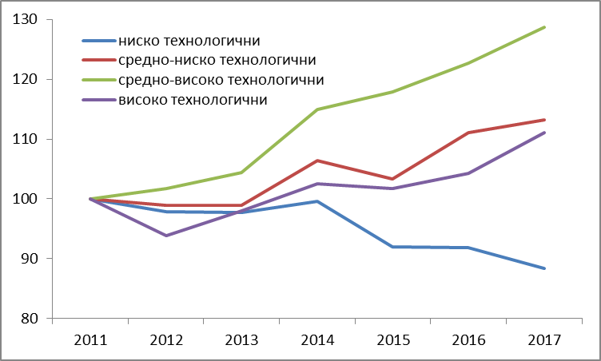
В годините след икономическата криза се наблюдава бавно преструктуриране на заетостта от по-ниско технологични промишлени отрасли към такива с по-висока технологична интензивност. Отраслите, класифицирани като средно-високо технологични, регистрират най-бурно развитие, като наетите в тях нарастват с повече от ¼ за периода 2011-2017 г. Средно-ниско технологичните и високо технологичните отрасли отбелязват двуцифрен растеж на откритите работни места през разглеждания период, докато ниско технологичните отрасли продължават да свиват работниците си. Въпреки несъмнено позитивната тенденция, структурата на заетостта в отраслите от преработващата промишленост остава сравнително неблагоприятна, характеризирана с преобладаващ дял на ниско технологичните отрасли (50.9%).
Графика 14. Недостиг на труд в секторите на икономиката
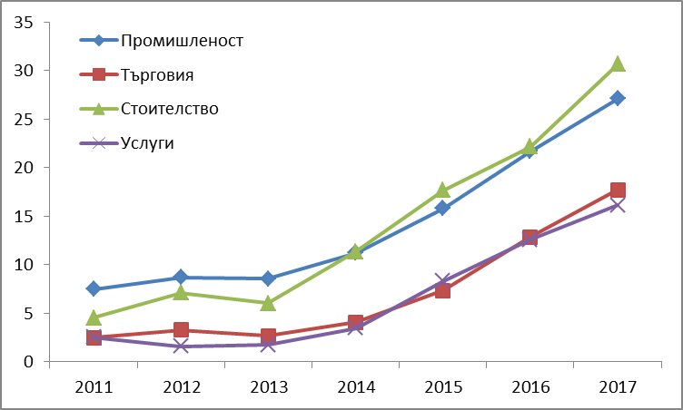
Ограниченията в предлагането на труд, свързани с неблагоприятната демографска картина (т.е. намаляването на населението в трудоспособна възраст), в комбинация с повишеното търсене на работна сила от страна на предприемачите – предвид фазата на икономическия цикъл, резултира в постепенно нарастване на недостига на труд в икономиката. Според данните от бизнес анкетите на НСИ, делът на работодателите, които определят недостига на труд, включително квалифициран такъв, като пречка пред развитието на дейността им, проявява тенденция на непрекъснато нарастване в годините след кризата и през 2017 г. трайно надхвърля нивата си от 2008 г. във всички наблюдавани сектори на икономиката. Това издига допълнително предизвикателство пред активните мерки на пазара на труда чрез подходящи програми за подобряване на качеството на работната сила да адресират съществуващите трудови резерви в икономиката, които са извън заетост – главно лицата с основно и по-ниско образование и без квалификация, младежите, жените, както и лицата, които притежават знания и умения, включително и квалификация, които не съответстват на изискванията на съвременните работни места.
Графика 15. Растеж на производителността на един зает в България и ЕС (постоянни цени), 2011 г. = 100
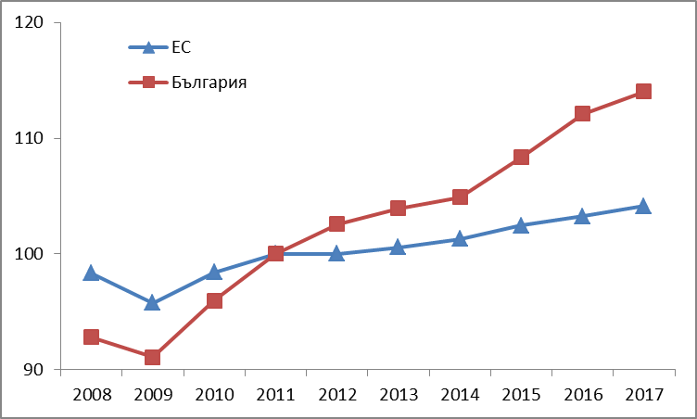
В условията на повишено търсене на труд в страната, съпроводено с натиск за увеличаване на работната заплата и съответен ръст на разходите за труд на единица продукция, производителността на труда продължава да нараства, като по този начин не позволява да се наблюдава влошаване на конкурентоспособността на икономиката. През периода след излизането от икономическата криза, производителността на един зает в България нараства кумулативно с 14%, изпреварвайки чувствително средния растеж в ЕС (4.1%), което позволява достигане на по-висока степен на реална конвергенция, но страната остава на последно място по този показател с едва 45.6% от стойността му в ЕС.

Бизнес среда и електронно управление
В периода след присъединяването на страната към ЕС усилията на правителството за подобряване на бизнес средата изостават спрямо тези в сравнимите икономики, в резултат на което България губи позиции в глобален план. Според изследването Doing Business 2019 на Световната банка, България се нарежда на 25-та позиция в рамките на ЕС (и на 59-то място в света) по условия за правене на бизнес, като отбелязва отстъпление от 9 позиции (в рамките на ЕС) спрямо представянето й десет години по-рано. Като предимства се очертават сравнително ниското данъчно бреме и защитата на миноритарните акционери. Предприемачите обаче продължават да срещат сериозни пречки в редица области като разходи и време за свързване с електричество, разходи по обявяване в несъстоятелност и нисък дял на възстановени средства за кредиторите след приключване на процедурата.
Графика 16. Doing Business 2019: България и ЕС
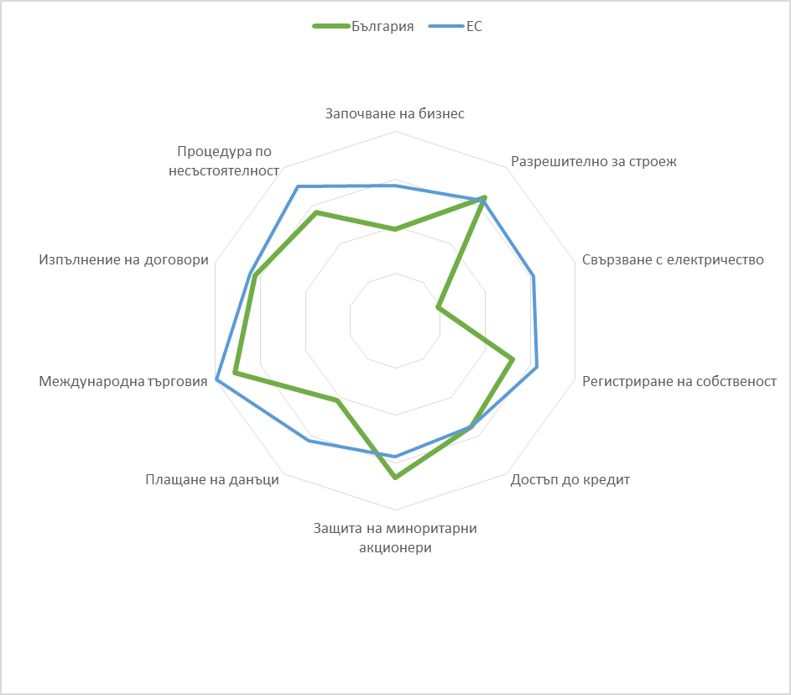
Присъединяването към електроразпределителни мрежи е отежнено най-вече от факта, че времетраенето на подпроцедурите общо отнема цели 262 дни, което е повече от два пъти по-дълго в сравнение с Европа и Централна Азия и струва с около 30% повече на база доходи на глава от населението. Започването на бизнес в България, от своя страна, също отнема почти два пъти повече време (23 дни) и повече процедури (7) в сравнение с Европа и Централна Азия (12.9 дни, 5.2 процедури). Броят на операциите по плащане на данъци и тяхната финансова тежест, от своя страна, представляват по-малка пречка пред бизнеса в сравнение с Европа и Централна Азия, но необходимото време е отчетено като два пъти по-дълго, което значително намалява резултата на България по този подиндикатор. Тези резултати сочат, че страната все още има възможности за намаляване на административната тежест с цел подобряване на бизнес средата от гледна точка на брой, времетраене и цена на процедурите.
Сериозни предизвикателства пред българския бизнес – и съответно недостатъци в бизнес средата – остават липсата на адекватна инфраструктура (вж. части 2.5 и 2.6.5), недостигът на квалифицирани кадри (вж. част 2.2) и несъответствието между търсените умения и предлаганите такива от страна на работната сила, във връзка с недостатъците на образователната система (вж. част 1.2).
Според класацията Economic Freedom of the World 2018 България се нарежда на 19-то място в рамките на ЕС (46-то място в света) по степен на икономическа свобода, изпреварвайки не само част от новоприсъединилите се държави – членки на ЕС, но и стари такива като Франция, Италия и Белгия. До голяма степен тази позиция на страната се дължи на ниския размер на правителството (3-то място в ЕС), както и на доброто представяне по отношение на регулирането на кредита (9-то място в ЕС) и трудовия пазар (12-то място в ЕС). В същото време, остава крайно незадоволително представянето на страната по отношение на неприкосновеността на частната собственост. Доверието в полицията (27-мо място в ЕС, 113-то място в света) и разходите на бизнеса, свързани с престъпността (28-мо място в ЕС, 107-мо място в света) показват, че бизнесът не разчита, че полицията може да налага законите и да осигурява сигурността и реда, което неминуемо се отразява на решението за потенциални инвестиции в страната.
Един от проблемите пред конкурентоспособността на икономиката остават публичните институции в страната. В изследването на Световния икономически форум Global Competitiveness Report 2017-2018 по този показател България е поставена на 107-мо място в света (и на последното място в ЕС). Динамиката в представянето на страната по подиндикаторите, включени в показателя, показва недостатъчен напредък. Липсата на доверие в публичните институции и осъзнатата липса на независимост на съдебната власт подкопават международната конкурентоспособност на икономиката, тъй като компрометират пазарния обмен и мащабните дългосрочни инвестиционни ангажименти от страна на фирмите.

Графика 17. Worldwide Governance Indicators 2018: България и ЕС
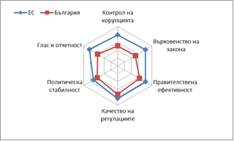
Сведение за тежестта, произтичаща от публичния сектор, дават и индикаторите на Световната банка в серията „Worldwide Governance Indicators”, по които България се представя на предпоследно място в ЕС по правителствена ефективност през 2017 г. без тенденция за промяна спрямо предходни години. Страната се представя също относително слабо и в сферата на регулаторното качество, нареждайки се 24-то място в ЕС, макар че подобрява позицията си в това отношение, успявайки да изпревари две държави – членки на ЕС в периода 2007-2017 г. Отвъд директната административна тежест, която илюстрират тези два индикатора, България се нарежда на последно място в ЕС по показателите за контрол над корупцията и върховенство на закона през 2017 г., които са показателни за значителна институционална неефективност, представляваща основен фактор, ограничаващ икономическия ръст на страната.
Глобалният индекс за иновации също оценява ниско институционалната ефективност в България, като страната е поставена на 26-то място в ЕС по подиндикатор „Институции“. В рамките на този подиндикатор страната се представя най-лошо в сферата на върховенство на закона, заемайки последно място в ЕС и в допълнение се нарежда на 26-та позиция по отношение на политическата среда, политическата стабилност и липса на насилие, както и правителствена ефективност.
Сведения за регионалния аспект на нивото на институционална ефективност спрямо другите държави членки на ЕС дава Европейският индекс за качество на управлението (“European Quality of Government Index”), който е стандартизиран спрямо резултатите от „Worldwide Governance Indicators”. С най-нисък резултат е Северозападен район – поставен на място 200 от 202 района от ниво 2 в ЕС, а с най-добър резултат – Северен централен (161), като дори е оценен като представящ се по-добре по подиндикатор „контрол на корупцията“ от райони със сходен БВП на глава. Нито един от останалите български райони не е оценен по този начин по нито един от трите подиндикатора – качество, независимост и корумпираност на институциите. Средният резултат за България поставя страната на последно място в ЕС, като спрямо 2010 г. е загубена една позиция.
От друга страна, “EU Justice Scoreboard” излага няколко позитивни аспекта конкретно на съдебната система в България. Страната се представя относително добре в контекста на ЕС от гледна точка на необходимо време за разрешаване на гражданските и съдебните дела, както и тези за пране на пари. Времетраенето на административните решения по защита на потребителите също поставя България на 4-то място в ЕС. Тези показатели до известна степен аргументират факта, че България консистентно разходва най-много средства за съдилища на глава от населението в процент от БВП в целия ЕС. Въпреки това, този доклад също потвърждава отрицателната нагласа на населението (26-то място) и на бизнеса (24-то място) спрямо независимостта на съдебната система, като основните причини за това са възприетите за значителни натиск и намеси от страна на политически и икономически интереси. Това би могло да сочи към по-фундаментален проблем със съдебната система, който не би могъл да се компенсира единствено с оптимизация на времетраенето на съдебните процедури.
Значителни усилия се полагат за намаляване на административната тежест. В рамките на няколко инициативи са изготвени няколко плана за намаляване на административната тежест за бизнеса и ограничаване на пречките пред инвестициите. Изпълнението им продължава и към днешна дата, като по данни на администрацията на Министерския съвет, постигнатото намаление на административната тежест се оценява на почти 50%. Регулаторният съвет, създаден през 2017 г. за предотвратяване на въвеждането на нова административна тежест, също е положителна стъпка към ограничаване на бюрокрацията и подобряване на бизнес средата. Въпреки положените усилия, регулаторната и административната тежест остават значителни и възпрепятстват бизнес дейността. Сериозен напредък е постигнат в сферата на комплексното административно обслужване, но е налице необходимост от допълнителни усилия. Съществен проблем е дигитализацията на съществуващите в администрацията архиви, като основа за предоставяне на комплексно електронно обслужване. Според проучване на Евробарометър от 2016 г. само 22% от респондентите считат, че обществените услуги са с добро качество, а цели 75% са на обратното мнение.
Значим проблем и недостатък на бизнес средата в България са честите промени в нормативната уредба и създаваната от тях несигурност в инвестиционната среда и невъзможност за дългосрочно стратегическо планиране. С промените в Закона за нормативните актове (влезли в сила в края на 2016 г.) се извършва реформа на системата за анализ на въздействието на нормативните актове, като се въвежда задължението за изготвяне на предварителни и последващи оценки на въздействието на законодателството, и се подобрява процедурата по провеждане на обществени консултации на проектите на нормативни актове. Създадени са предпоставки за повишаване на качеството на нормотворческия процес при намаляване на обема на законодателството и повишаване на вътрешната му съгласуваност. Разработени и влезли в сила са и съответните подзаконови актове по прилагането на новите изисквания; изготвено е ръководство за изготвяне на оценка на въздействието на законодателството; създаден е необходимия административен капацитет. Изготвени са над 400 предварителни и 30 всеобхватни оценки на въздействието. Качеството обаче често е повлияно от липсата на данни, слабият административен капацитет и политическите намеси, а мониторингът на практическото изпълнение и прилагане на мерките е ограничен и не се провеждат последващи оценки.
Страната изостава по отношение на електронното управление, въпреки че през последните няколко години се наблюдава известно подобрение. Индексът за развитие на електронното управление (E-Government Development Index) на ООН поставя България на 43-то място в света през 2008 г. След формирана трайна тенденция на влошаване на представянето й в това отношение България изпада до 73-то място през 2014 г., след което обаче с бързи темпове възстановява позиции и достига до 47-мо място през 2018 г. Напредъкът в последните години се свързва с въведената стратегическа рамка, консолидирането на функциите и процесите, свързвани с електронното управление, в Държавна агенция „Електронно управление“ и предприетите мерки за подобряване на електронните обществени услуги. Въпреки това е налице необходимост от допълнителни усилия за доизграждане на необходимата инфраструктура, свързване на ключови регистри и осигуряване на оперативна съвместимост за преминаване към автоматизиран/полуавтоматизиран обмен на данни и електронни документи и въвеждане на национална схема за електронна идентификация. Намерения в тези сфери вече се реализират чрез проекти по оперативна програма „Добро управление“; успешната им реализация ще е ключова за бъдещото развитие на електронното управление в страната.
България подобрява представянето си по отношение на използваните електронни обществени услуги и достига средноевропейското ниво. През 2017 г. 58% от населението, на което се налага да подаде формуляри до държавната администрация, се възползва от предлаганата електронна услуга. Достигнатата стойност на показателя е равна на средната за ЕС, а в сравнителен план България заема 15-то място в ЕС. Пълнотата на онлайн услугите (72%) обаче изостава съществено от средната за ЕС (84%), а полаганите в това отношение усилия водят до по-бавни резултати спрямо другите държави членки. Така, въпреки че през 2017 г. стойността на показателя отбелязва напредък от 1 процентен пункт спрямо година по-рано, страната губи 3 позиции в класацията до 26-то място в ЕС, изпреварена от държави, предприели по-радикални (или по-ефективни) действия. По отношение на електронните обществени услуги за предприятията, България се представя по-добре от мнозинството от държавите – членки на ЕС и заема 11-то място със значително подобрение спрямо предходната година (20-то място). Донякъде напредъкът може да бъде обяснен с последните промени в данъчното законодателство, задължаващи юридическите лица да подават данъчните си декларации само в електронен вид.
Страната се представя добре и в областта на свободно достъпните данни („open data”), като след приемането на нормативната рамка понастоящем са публикувани и достъпни над 7 000 масива от данни от различни национални и регионални администрации и агенции. Свободно достъпните данни се свързват с прозрачността в работата на администрацията, предоставяйки възможност за ефективен граждански мониторинг и контрол върху дейността на администрацията. Съответният показател в DESI 2018 обаче показва, че през последната една година в страната не е имало развитие в това отношение (достигнатата стойност от 76% е останала непроменена), а в резултат на усилията на другите държави, България е загубила 7 позиции и вече е на 14-то място в ЕС.
Трудностите във връзка с обществените поръчки са идентифицирани като основна пречка за ефективното използване на средствата от европейските структурни и инвестиционни фондове в страната. Системните обжалвания пред съда значително забавят изпълнението на проектите, а нередностите водят до прекъсване на плащанията и до финансови корекции. През последните години са направени значителни подобрения в областта, посредством амбициозна реформа, обвързана и с изпълнението на част от предварителните условия за европейските структурни и инвестиционни фондове. През 2016 г. е приет нов Закон за обществените поръчки, с който – по оценка на ЕК – България постига сравнително добри резултати по отношение на транспонирането на европейското законодателство в областта на обществените поръчки и повишава правната сигурност. Прието е и вторично законодателство и е изготвен наръчник с насоки за прилагането на закона и вторичното законодателство. Изготвени са някои стандартни тръжни документи и договорни клаузи. Въведена е нова система за осъществяване на предварителен контрол – въз основа на риска и на случаен принцип. Изпълнени или в процес на изпълнение са преобладаващата част от мерките, включени в Националната стратегия за развитие на сектора обществени поръчки за периода 2014-2020 г. В ход на изпълнение е планът за обучение по обществени поръчки, който е насочен към повишаване капацитета на възлагащите органи, с фокус върху общините. Според предприятията и неправителствените организации, като цяло условията за възлагане на обществени поръчки вече са започнали да се подобряват.
Въпреки положените усилия и постигнатото подобрение, продължават да са налице предизвикателства. Един от най-сериозните проблеми касае нарастването на жалбите по процедурите за възлагане на обществените поръчки и произтичащите от това забавяния в изпълнението на проектите. Същевременно, почти 2/3 от обществените поръчки в страната се възлагат главно въз основа на критерия на най-ниската цена, което в крайна сметка се отразява на качеството на публичните услуги. Потенциалът на централизираните покупки остава неизползван, особено на местно ниво. На следващо място, прозрачността на възлагане на обществени поръчки в страната намалява значително през последните години, като през 2018 г. всяка четвърта обществена поръчка е възложена без предварително публикуване, докато средното ниво на пряко възлагане в ЕС е 4%. Тази тенденция би могла да възпрепятства значително конкуренцията в сектора. Липсата на прозрачност на тръжните процедури се дължи отчасти на все още неприключилия процес на въвеждане на електронни обществени поръчки. Електронната платформа за възлагане на обществени поръчки вече е разработена и се очаква от началото на 2020 г. възлагането да става само по електронен път. Очакваните ползи от преминаването към електронни обществени поръчки са свързани с подобряване на общата административна ефективност на обществените поръчки чрез съкращаване на продължителността на цикъла от покупката до плащането, намаляване на административната тежест и подобряване на проследимостта. По този начин ще бъде намален и рискът от корупция и измами, като същевременно е възможно да се понижи цената и повиши качеството, поради стимулиране на конкуренцията.

НИРД и иновации
Действията на правителството в областта на НИРД и иновациите имат отношение към изпълнението на Цел 9 „Изграждане на устойчива инфраструктура, насърчаване на приобщаваща и устойчива индустриализация и насърчаване на иновациите“ от Целите за устойчиво развитие на ООН.
Иновациите са ключов елемент от успешното развитие на всяка една държава в контекста на високата скорост на технологичния прогрес в световен мащаб. Научни разработки в широк набор от области – от биомедицината до изкуствения интелект и от материалoзнанието до екологията – имат потенциала радикално да подобрят качеството на живот. Технологичните фактори въздействат пряко върху обществените процеси и взаимоотношения и променят всички области на съвременния живот. Мащабът на промените дава основание на изследователите да наричат процеса „четвърта индустриална революция“ или Индустрия 4.0, който включва технологични разработки, насочени основно към подобряването на интерфейсите за добавена реалност, развитието на анализа на големи количества данни чрез машинно обучение, създаването на интелигентни компютърни програми с голяма степен на автономност и особено връзката им с други цифрови и физически системи. Данните сочат, че бизнесът – особено МСП – в България значително изостава във въвеждането на иновационни практики. При това, все още липсва национална стратегия за участието на България в Индустрия 4.0, която да ръководи цялостната политика на страната в това отношение, въпреки одобрения от правителството през 2017 г. концептуален документ, очертаващ визията за необходимите промени в политиката.
Изследването Global Competitiveness Report 2018-2019 на Световния икономически форум поставя България на 25-та позиция по подиндикатор иновации, което, макар и под средноевропейския резултат, е подобрение спрямо последното място в ЕС, което страната заема през 2007 г.

Графика 18. Индекс на Съюза за иновации: България
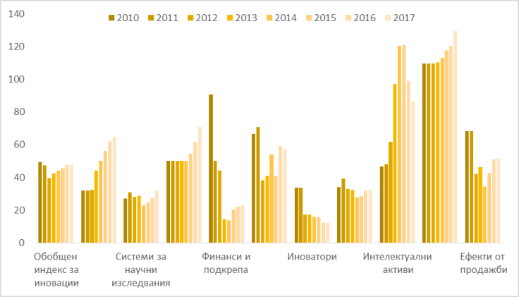
От друга страна, България изостава значително в Индекса на Съюза за иновации (“Innovation Union Scoreboard”) на ЕК, като за 2017 г. е класирана на предпоследно място в ЕС след Румъния, което представлява влошаване с една позиция спрямо 2010 г. в резултат на понижената оценка на страната. В тази връзка, България все още се класира в групата на „скромните иноватори“ и целта за навлизане в групата на „умерените иноватори“, заложена в Иновационната стратегия за интелигентна специализация на Република България 2014-2020 г., изглежда трудно постижима, въпреки позитивния принос на стратегията за идентификация на тематични области и иновационни ниши на регионално ниво и съответното фокусиране на финансовия ресурс.
Основен принос за слабия относителен резултат на България към 2017 г. имат атрактивността на научните изследвания в страната, взаимовръзките между частните и публичните изследвания и предлагането на високотехнологични и иновативни продукти от българския бизнес. Позитивните ефекти върху резултата на България идват главно от добрата и подобряваща се заетост в бързорастящи иновативни фирми, както и от високия и увеличаващ се в сравнителен аспект брой заявки за търговски марки и патенти за дизайн.
Сравнително по-добро е представянето на България за 2017 г. по Глобалния индекс за иновации (“Global Innovation Index”) спрямо другите държави-членки на Европейския съюз, заемайки 23-то място. Подиндикаторите, в които държавата се представя най-слабо са „Човешки капитал и научни изследвания“ и „Институции“ (съответно 27-мо и 26-то място) – което подкрепя заключенията и на Доклада за глобалната конкурентоспособност и на Индекса на Съюза за иновации относно изоставянето на България от гледна точка на справяне с институционалната неефективност, подобряване на качеството на образованието и предоставяне на адекватни условия, спомагащи научните разработки. В допълнение следва да се отбележи и негативния принос на качеството на инфраструктурата в България (24-то място в ЕС) и по-конкретно критериите за достъп до ИКТ (28-мо място), логистична дейност (28-мо място) и качество на общата инфраструктура (26-то място).
Технологичния прогрес генериран от иновациите е основен двигател на икономическия растеж на световно ниво в исторически план. В рамките на дадена икономика той може да бъде способстван чрез технологичен трансфер от други държави посредством ПЧИ, но основен и устойчив канал за генериране на иновации остават инвестициите в НИРД.

Графика 19. Брутни инвестиции в НИРД в България, ЕС и избрани страни, 2007-2017г.
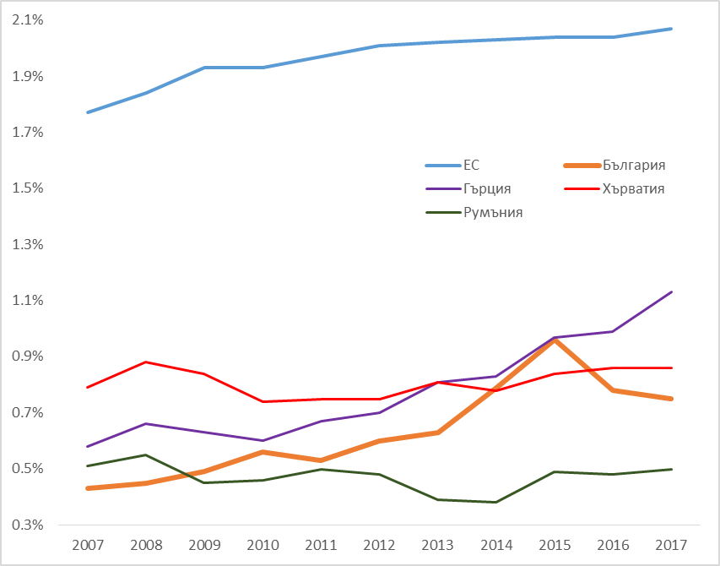
Инвестициите в НИРД като дял от БВП в България имат възходяща тенденция през десетилетието преди 2017 г., отбелязвайки сходен средногодишен ръст спрямо този на ЕС като цяло. Въпреки това, страната изпреварва само 4 други държави-членки на ЕС по ниво на инвестиции в НИРД (като дял от БВП) през 2017 г. и със своите 0.75% от БВП стои далеч под средноевропейското ниво от 2.06%. Въпреки възходящата тенденция на общите инвестиции в НИРД, публичните инвестиции в тази сфера в България спадат от 0.27% до 0.17% от БВП в годините между финансовата криза и 2016 г., достигайки най-ниското ниво в ЕС. За същия период делът на тези инвестиции в Гърция и Унгария е поддържан на значително по-високо ниво, достигайки съответно 0.4% и 0.3% от БВП, а средният за ЕС остава сравнително непроменен, като през 2016 г. е около 0.6% от БВП – три пъти по-голям дял от този в България. Това е индикативно за недостатъчно фокусиране на държавния ресурс към разработката на иновации и прекаленото прехвърляне на отговорността към частния сектор. Конкретно, основен принос за ръста на общите разходи за НИРД в страната през годините до 2015 г. са чуждестранните бизнес инвестиции, които проявяват устойчив ръст от 0.03% през 2008 г. до 0.42% от БВП през 2015 г., вписвайки се в общата тенденция за Централна и Източна Европа през този период, но и претърпявайки спад до 0.27% през 2016 г. Преобладаващите чуждестранни инвестиции също се отчитат от Глобалния индекс за иновации, поставяйки България на 2-ро място в ЕС.
От една страна, подобни инвестиции могат да имат допълнителни позитивни ефекти посредством възможностите за технологичен трансфер от чужбина, но биха могли и да причинят насочване на фокуса на НИРД главно към потребностите на международните пазари, вместо на локалните в България, което потенциално би довело до недостатъчно оползотворяване на уникалността на местния потенциал.
Данните също показват, че инвестициите в НИРД са предимно насочени към частните предприятия, представлявайки 0.57% от БВП или 73.3% от всички разходи за НИРД през 2016 г. За сравнение, в ЕС те представляват около 66% от разходите за НИРД, което е показателно за по-приложната насоченост на инвестициите в НИРД в България и сравнително по-ниските разходвани суми за базови научни изследвания. Особено видим е този факт от много по-ниския дял на финансиране на НИРД към сектор висше образование в България в сравнение със средното ниво за ЕС, което като дял от БВП е повече от десет пъти по-ниско. В допълнение, докато проектите на учебните заведения в глобален мащаб представляват близо 40% от всички средства, отпуснати по Хоризонт 2020, подобни проекти представляват едва 15% от отделеното финансиране за България по тази програма. Тези данни са в съответствие с тезата на ЕК, че „остатъците от бинарния модел на академия/университет от централното планиране заедно с развитията в системите за научни изследвания и висше образование през 90-те години са създали изкуствено разделение на научните изследвания от висшето образование. Това е довело до продължаващи трудности в превъзмогване на вижданията сред управници на университети, политици и заинтересовани лица в индустрията, че университетите са единствено образователни структури“ .
Научно-изследователската система е изключително фрагментирана, особено в сравнение със системите в ЕС. В страната има около 120 публични изследователски организации, в това число 36 публични висши училища, 42 института на Българската академия на науките (които са отделни юридически лица), 25 института на Аграрната академия и 18 научноизследователски института, действащи като „правителствени лаборатории“ и предоставящи услуги на секторните министерства. Фрагментацията е най-видима в сектора на висшето образование. България има едно от най-високите нива на висши училища (ВУ) на глава от населението в ЕС, т.е. едно ВУ на 190 000 жители, в сравнение с едно ВУ на 330 000 жители в Унгария, 350 000 в Румъния, 370 000 в Чехия, и т.н. Държавните ВУ варират от големи многодисциплинарни „общи“ университети, като Софийския университет, до тясно специализирани, включително 4 медицински университета, 4 военни университета, 3 икономически университета и 12 технически университета. 14-те частни висши училища включват три „общи“ университета, като Нов български университет, и седем ВУ в областта на икономиката (бизнес училища). Много университетски преподаватели преподават в повече от един университет. Като следствие от ниските публични разходи за висше образование (0.7% от БВП през 2015 г, спрямо 1.27% в ЕС), в комбинация с големия брой държавни ВУ, се откроява картина на недофинансиране на системата, при която публичното финансиране успява да покрие само разходите за персонал (съответстващи на 97% от постъпленията от държавния бюджет). Същевременно има създала се в годините изкуствена фрагментация на дейностите, присъщи на университетите, които са академични звена и на научните организации. Средно около ¼ от общия брой университети извършват научноизследователска дейност и стимулират същата с мерки и дейности на институционално ниво или участие в национални и международни научноизследователски програми. Останалите висши училища извършват предимно преподавателска дейност, което не им позволява да се превърнат в центрове на знанието и стимул за регионален растеж и иновации. Предприетите в последните две години мерки, целящи консолидиране на сектора и създаване на устойчиви връзки между университетите и Българската академия на науките, като националните научни програми, все още не могат да бъдат оценени.
Между 2006 г. и 2016 г. инвестициите във фундаментални изследвания спадат от 0.12% от БВП до 0.07%, които типично се извършват в научни институти и висши училища. Същевременно приложните разработки повишават финансирането си от 0.23% до 0.5% от БВП – водено главно от частния сектор. Въпреки спадът на инвестициите в базовите разработки, положителна тенденция е удвояването на разходите за експериментални дейности като дял от БВП до 0.2%, които отново са водени от частните инвестиции.
Вероятно във връзка с положителното развитие в експерименталните и инженерните разработки броят на патентите към Европейския патентен офис (ЕПО) на милион жители в България нараства от 1.7 до 4.1 в периода 2007-2017 г., докато за същия период този показател регистрира спад (-7%) в ЕС. Въпреки това, през 2017 г. патентите на глава от населението в ЕС са 26 пъти повече от тези в България, което потенциално илюстрира липсата на капацитет за иновации в българската икономика от една страна и недостатъчното оползотворяване на ЕПО от друга – което от своя страна би могло да има негативни ефекти върху способностите за ефективна интернационализация на българските разработки в рамките на ЕС. Според данни на Световната банка за патенти, регистрирани чрез Световната организация за интелектуална собственост, които предоставят информация в световен мащаб за патентна дейност – България има средно по-голям брой регистрирани патенти за това десетилетие (около 33.5 на милион души) и разликата с ЕС (средно 214 на милион души) е по-малка. Това потвърждава и извода, че българските изследователи не се възползват от ЕПО до такава степен, колкото е типично за държавите членки на ЕС, за сметка на алтернативни патентни ведомства. Глобалният индекс за иновациите от своя страна нарежда България на 26-то място в ЕС по патенти, заявени в повече от един патентен офис и на 25-то място по заявени интернационални патенти под Договорa за патентно коопериране, което също е индикативно за слаба интернационализация на българските разработки. Общите заявки за патенти също нареждат България на 25-то място в ЕС, като Доклада за глобалната конкурентоспособност дори нарежда страната на предпоследно място в ЕС по този показател. От една страна това би могло да илюстрира неспособност за превръщането на иновативни решения в пазарни продукти, но данните сочат, че поначало генерирането на иновации посредством научни разработки не е силна страна на българската икономика.
През 2017 г. заетите изследователи са почти два пъти по-малко, като дял от работната сила в България в сравнение с ЕС, поставяйки страната на 23-то място. Същият показател за правителствения сектор и този на висшето образование нарежда страната на сходната 24-та позиция. Динамиката на заетите изследователи от своя страна показва значителното им повишаване като дял от работната сила в предприемачеството – от 0.05% до 0.25% през периода 2006-2016 г., което следва тенденцията в разходите за иновации. За същия период в правителствения сектор изследователите намаляват от 0.21% до 0.17% от заетите, като това е основно в област инженерни науки и технология. Потенциално негативна тенденция обаче е понижаването на отделения ресурс за НИРД конкретно във висшето образование на даден научен изследовател в сектора в периода 2006-2016 г., което се дължи главно на значителното повишаване на изследователския щат на фона на сравнително константните инвестиции в НИРД за периода. Това е допълнително доказателство за увеличаващия се недостиг на финансов ресурс за НИРД във висшите училища, както и вероятно на погрешната класификация на научните изследователи в тези институции в България, като Европейската комисия отбелязва, че всеки член на академичния състав се брои като научен изследовател в България. В резултат на лошите предпоставки за развитието на потенциала на научните изследователи в България, участието на страната в Седма рамкова програма е сравнително ограничено, нареждайки страната на 20-та позиция в ЕС по брой участници (700) и по дял от бюджета по тази програма към 2014 г. Подобен е профилът на страната и по отношение на наследника на Седма рамкова програма - Хоризонт 2020, където участието на българските изследователи се нарежда на предпоследно място в Централна и Източна Европа по бройка и по научен принос и където страната се нарежда на 24-то място по отпуснати средства.
Страната се нарежда на 23-то място в ЕС по способност за задържане и привличане на таланти в Глобалния индекс за конкурентоспособността, което говори за слабата атрактивност на средата за правене на научни изследвания в България, макар и с тенденция за подобряване в последните години. Това има потенциал да понижи ползите от подобряването на относителната бройка на нови докторанти в България, по който индикатор Индексът на Съюза за иновации поставя страната на 17-то място в ЕС, с оглед вероятността от изтичане на подобни кадри в чужбина. В тази връзка, Глобалният индекс за иновации оценява България дори по-остро, поставяйки я на предпоследно място в ЕС по човешки капитал и научни изследвания, като проблемни области в тази насока са качество на висшето образование (26-то място), научните изследвания и брутните разходи по тях (24-то място), както и оценката за престижа на университетите (25-то място), което отново е индикативно за недостатъчни инвестиции в научни изследвания на институция в сектор висше образование. Сходно се оценява качеството на научноизследователската инфраструктура и от Глобалният индекс за конкурентоспособността, нареждайки страната на 24-то място в ЕС.
В допълнение, според библиометричен анализ на базата данни за научни публикации „Scopus” от страна на ЕК, България има систематично една от най-ниските норми на научни публикации на даден изследовател в правителствения сектор и този на висшето образование, което е индикативно за ниската степен на обвързаност на българските научни изследвания в публичния сектор с тези на международно ниво. В тази връзка, Индексът на Съюза за иновации поставя България на предпоследно място в ЕС по международни съвместни научни публикации и на последно място по научни публикации сред 10% най-цитирани в световен мащаб, като и в двата случая е налично влошаване по този показател спрямо 2010 г. Докладът за глобалната конкурентоспособност от своя страна поставя България на 24-то място в ЕС по брой на научните и технически публикации. Това може да е симптом за относително ниска стойност на научния труд в България в контекста на проучванията на международно ниво и/или ниска степен на взаимодействие на българските разработки със световните.
Ниско е оценена и съвместната работа между публичния и частния сектор от Индекса на Съюза за иновации от гледна точка на общи научни публикации, нареждайки България на 26-то място в ЕС. Въпреки това, частното съфинансиране на публични проекти в сферата на научните изследвания се оценява по-позитивно (22-ро място в ЕС), а от своя страна Докладът за глобалната конкурентоспособност оценява по подобен начин взаимовръзката между висшите училища и индустрията в България, като поставя страната на 21-во място в ЕС с изявено положителна тенденция за подобряване през последното десетилетие. Сходен е резултатът на България и в рамките на Глобалния индекс за иновациите, който поставя страната на 22-ро място в тази област. Принос за това може да имат сравнително новите инициативи за колаборация в рамките на клъстери и центрове компетенции, като допълнителни мерки в тази насока се планират чрез финансиране от ЕСИФ. В тази връзка, Докладът за глобалната конкурентоспособност нарежда страната на 19-то място в ЕС по развитие на клъстерите през 2018 г., с положителна тенденция от предходните години.
Един от основните проекти в тази насока на взаимодействие между бизнеса и научните среди в България е София Тех Парк, но доклад от ЕК на независими панел от международни експерти оценява ниско ефективността на този проект. Основните недостатъци са недостатъчния научноизследователски продукт, липса на ефективен съвместен труд и връзки между местни университети и бизнеса, както и недостатъчни мерки в посока предприемаческо и корпоративно обучение и в посока насърчаване на технологичния трансфер от научни разработки към реализацията им на пазара. Вероятно поради ниската способност като цяло на българските фирми за превръщането на иновации в пазарни продукти и ниските разходи в НИРД, държавата ни губи значителен брой позиции по отношение на продажби на иновации, които за нови за пазара и нови за фирмите в Индекса на Съюза за иновации, спадайки от 14-то място през 2010 г. до 26-то през 2017 г.
Графика 20. НИРД в България по области на науката, 2007-2016 г.
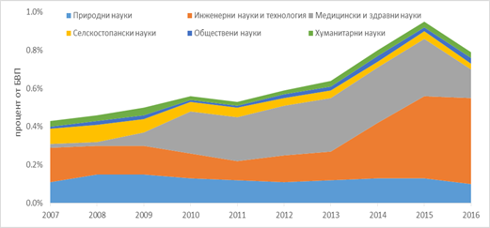
Структурата на разходите за НИРД по научни области показва значителен ръст на инвестициите в техническите, медицински и здравни науки в периода 2006-2016 г. Мнозинството от инвестициите в нарастващите сектори са от частния бизнес, който, както бе упоменато, основно допринася за ръста в разходите за НИРД. От друга страна, фактът, че държавата е основния инвеститор в секторите на селскостопанските, хуманитарните и естествените науки, както и че държавните разходи за НИРД като дял от БВП спадат през този период, означава че и финансирането на НИРД в тези научни области спада при липса на включване от частния сектор.
Графика 21. Разходи за НИРД в България по райони, 2006-2016 г.
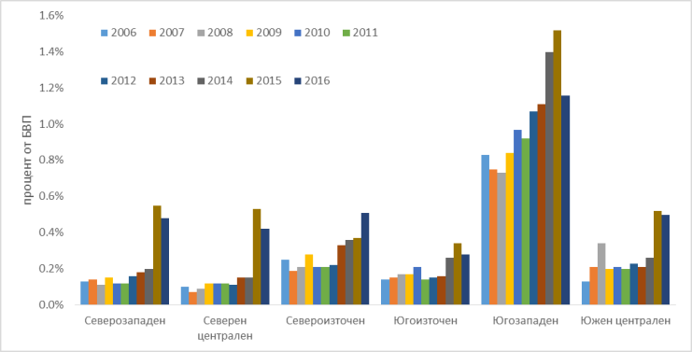
Разпределението на инвестициите в НИРД по райони от ниво 2 в България описва Югозападен район като лидер в интензитета на разходите в тази област, бележейки средно с от два до три пъти по-голям дял от локалния БВП, инвестиран в НИРД, в сравнение с останалите райони от ниво 2. Въпреки това се забелязва позитивен ръст между 2006 г. и 2016 г. във всички райони по този показател, достигайки средно 0.5% от локалния БВП, вложени в инвестиции в НИРД през 2016 г. Подобна динамика и относителни нива се забелязва и в броя на изследователите по райони. Въпреки това, силната концентрация на научноизследователската дейност в Югозападен район, който до голяма част дължи преднината си на област София-град, и останалите райони е с потенциал да се отрази негативно на равномерното икономическо развитие на страната в териториално измерение.

Транспортна свързаност и достъпност
Сектор „Транспорт“ допринася за осигуряването на по-добра свързаност и достъпност между отделните части на страната, като спомага за изпълнението на Цел 3. „Осигуряване на здравословен живот и насърчаване благосъстоянието на всички във всяка възраст“ от Целите за устойчиво развитие на ООН по отношение на намаляването на общия брой на смъртните случаи и нараняванията при пътнотранспортни произшествия. Чрез осигуряването на безопасни, достъпни и устойчиви транспортни системи на приемливи цени, особено чрез разширяване мрежата на обществения транспорт, и подобряването на състоянието на пътищата се адресира и изпълнението на Цел 11. „Превръщане на градовете и селищата в приобщаващи, безопасни, адаптивни и устойчиви места за живеене“. Същевременно, усилията на правителството за изграждане на адекватна транспортна инфраструктура имат отношение и към аспекти от Цел 9. „Изграждане на устойчива инфраструктура, насърчаване на приобщаваща и устойчива индустриализация и насърчаване на иновациите“ и в частност подцел 9.1.
Графика 22. Дял в БДС и заетостта на сектор транспорт (%) и динамика на производителността (2007 г. = 100)
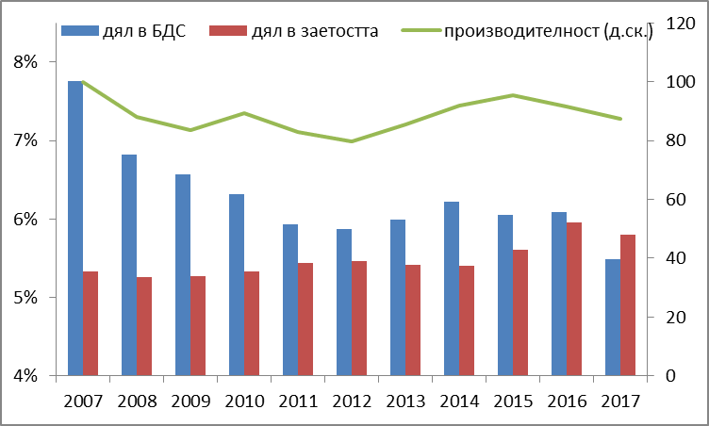
Сектор „Транспорт“ генерира средно 6.0% от добавената стойност в икономиката в годините след кризата, като все още не може да възстанови позициите си, достигнати непосредствено преди нея (7.8% дял в БДС през 2007 г.). В сравнителен план, по показателя тегло на сектора в структурата на икономиката, България заема 12-то място в ЕС, като тежестта на транспортния сектор е по-висока от средната за ЕС (колебаеща се между 4.9% и 5.0% в периода, обхващащ кризата и годините след нея). Сравнима е и важността на отрасловата групировка при формирането на заетостта в икономиката, достигаща 5.8% от заетите през 2017 г. в страната (спрямо 5.0% от ангажирания трудов ресурс в общността).
През 2017 г. сухопътните транспортни услуги (пътен и железопътен транспорт) осигуряват превоза на 98.3% от товарите и 62.3% от пътниците в страната, което показва водещата роля на този вид транспорт за целия сектор в страната. Автомобилният транспорт доминира в подотрасъла с тегла от 90.4% по отношение на превозените в страната товари и 86.8% по отношение на превозените в страната пътници. При това подотрасълът засилва позициите си спрямо конкурентния железопътен транспорт по отношение на превозените пътници през последните десет години, но губи пазарен дял при превозените товари.
Според индекса за качеството на железопътната инфраструктура през периода 2016-2017 г. сред държавите – членки на ЕС, страната е класирана на 22-ро място. Данните показват, че оценката за България е сходна с тази през предходните три изследвания. По отношение на изграждането на основната железопътна TEN-T мрежа през 2015 г., страната е на 22-ро място с изградени едва 11.45% от коридорите на територията на страната, съдържащи се в приложение I към Регламент (ЕС) № 1315/2013. Това е ясна индикация, че през последните години не е регистриран значителен напредък по отношение на състоянието на железопътната инфраструктура, както и за необходимостта от полагането на допълнителни усилия и средства за доизграждането на железопътната TEN-T мрежа на територията на страната в най-кратки срокове.
Общата дължина на железопътните линии през 2017 г. е 4 030 км. Плътността на ж.п. линиите в страната е 0.0363 км/км². През 2015 г. България има седми най-висок процент на електрифицирани ж.п. линии от държавите – членки на ЕС, като данните показват, че през 2017 г. 71.2% от съществуващите ж.п. линии в страната са електрифицирани (67.7% през 2007 г.). Поради естествения релеф на страната и концентрацията на населението, разпределението на железопътните линии в България е небалансирано.
Отварянето на железопътния пазар в страната, води до навлизане на частни железопътни компании за товарен транспорт. Пазарът на железопътни товарни превози в България е сред най-отворените за конкуренция: конкурентите на основния оператор имат пазарен дял от 48.8%, третото най-високо ниво в ЕС. Повишената конкуренция в сектора се свързва с наблюдавания ръст на относителния дял на железопътния сектор в сегмента (при изземване на пазарен дял от автомобилния товарен транспорт) в годините след кризата. Железопътните услуги продължават да се възприемат като един от най-лошо функциониращите сектори, като удовлетворението на потребителите от железопътен транспорт е най-ниското в ЕС. Въпреки инвестициите в железопътната инфраструктура през последните години, продължават да са налице ограничения и предизвикателства, които възпрепятстват разгръщането на потенциала на железопътния транспорт за допълнителен растеж.
Основен проблем за развитието на сектора е необходимостта от подобряване на оперативните и техническите параметри на железопътната инфраструктура по начин, който да съответства на търсената услуга и изискванията за безопасност. Значителна част от ж.п. линиите в страната са изградени с геометрични параметри, конструкция и съоръжения, подходящи за развиване на скорост само до 100 км/час. Скорост над 100 км/час позволяват едва 17.2% от основните направления, като само в някои отсечки от железопътната мрежа е възможно постигането на скорост от 160 км/час. Към 2017 г. са завършени проектите за модернизация на железопътната линия в участъците Септември – Пловдив и Димитровград – Свиленград, както и рехабилитацията на отделни участъци от железопътната линия Пловдив – Бургас. Следва да се отбележи, че увеличените допустими скорости до 160 км/час за пътническите влакове и до 120 км/час за товарните влакове в железопътните участъци, в които се реализират проекти за рехабилитация или модернизация, не могат да подобрят железопътната услуга, ако не настъпи цялостно подобрение в техническите характеристики на подвижния състав на железопътните превозвачи.
Скоростите на движение все още не отговарят в достатъчна степен на поетите международни ангажименти за развитието на железопътния транспорт. Броят на закъсненията на влаковете нараства, като през 2015 г. закъсняват 47% от вътрешните влакове на дълги разстояния и 55% от международните влакове. Средната техническа скорост за движение на пътническите влакове е една от най-ниските в Европа. Това допринася за лошото състояние на сектора, като придвижването по ж.п. мрежата в страната е бавно и некомфортно. За гарантирането на безопасността на движение в много участъци не е възможно дори проектната скорост да бъде достигната.
Общото състояние на подвижния състав в железопътния транспорт на страната също е на незадоволително ниво. Значителна част от локомотивите, пътническите и товарните вагони, експлоатирани по националната железопътна инфраструктура, са морално остарели. Възникват проблеми с подвижния състав, като например причина за големия брой повреди на тяговия състав в „БДЖ – Товарни превози” е надпробега на локомотивите за капитален ремонт. Сериозно е и състоянието на БДЖ „Пътнически превози” ЕООД. Като цяло, ключов фактор за качеството на предлаганата услуга е лошото състояние на наличния подвижен състав, който не отговаря на европейските стандарти по отношение на комфорт, хигиена и качество и в голямата си част е оперативно несъвместим с европейските стандарти и изисквания и не може да използва пълноценно възможностите на рехабилитираната и модернизирана железопътна инфраструктура.
Съществува недостатъчна интеграция на националната железопътна мрежа в европейската железопътна система, като няма достатъчно изградени връзки с железопътните транспортни мрежи на съседните държави. В резултат на това възможностите за икономическо развитие на страната, както и за по-ползотворно транс-гранично сътрудничество са ограничени. В момента в България функционират едва 7 външни ж.п. връзки. Железопътна връзка с Република Северна Македония все още не е изградена. Железопътната мрежа на страната има три връзки с тази на Румъния, две от които през р. Дунав, две връзки с тази на Гърция, както и по една връзка с железопътния транспорт в Сърбия и в Турция.
Пазарът на товарните ж.п. услуги е либерализиран и броят на лицензираните товарни превозвачи постепенно нараства, като новите превозвачи постепенно разширяват пазарния си дял за сметка на „БДЖ – Товарни превози”. По данни на ИА „Железопътна администрация” в страната функционират 13 лицензирани железопътни превозвачи за товарни превози. Това че пазарът на товарните ж.п. услуги е либерализиран е видно и от изследване на ЕК, според което през 2015 г. конкурентите на основния оператор в страната („БДЖ – Товарни превози”) имат пазарен дял от 51.40%, който непрекъснато нараства. Това е третата най-висока стойност сред държавите – членки на ЕС. Данните показват, че делът на служителите в бързо развиващите се транспортни предприятия е стабилен, като те продължават да се развиват и да наемат нови служители. Пазарът на пътнически железопътни услуги е нелиберализиран и е слабо конкурентен. Там оперира единствено „БДЖ – Пътнически превози”, с който е сключен договор да изпълнява задълженията на държавата за предоставяне на обществени услуги за пътнически превози в продължение на 15 години.
Според индекса за качеството на пътищата през периода 2016-2017 г. страната е поставена на 25-то място с оценка 3.36 сред държавите – членки на ЕС. През последните 4 години оценката за качеството на пътищата се подобрява незначително, като през периода 2013-2014 г. тя възлиза на 3.14 (26-то място). По отношение на завършеността на основната TEN-T пътна мрежа през 2015 г., България заема 24-то място сред държавите – членки на ЕС с изградени 50.01% от коридорите на територията на страната, съдържащи се в приложение I към Регламент (ЕС) № 1315/2013. Това показва, че съществува необходимост от допълнителни усилия за подобряване на състоянието на TEN-T пътната мрежа в страната.
Държавните пътища в края на 2017 г. са 19 861 км, като гъстотата на българската пътна мрежа възлиза на 0.179 км/км². Предвид релефа на страната, пътните направления в посока изток – запад са много по-добре развити от тези в посока север – юг. Въпреки, че около 40% от територията на България не е равнинна и гъстотата на населението там не е толкова голяма, за развитието на всички части на страната е необходимо цялостно подобряване на пътната мрежа. Транспортната мрежа на страната е изградена главно от пътища от по-нисък клас. През 2017 г. магистралните пътища са едва 734 км (3.7% от всички пътища) като през последните 10 години са изградени 316 км магистрален път, което е над 70% от всички пътища строени в страната след 2007 г. От магистралите едва 450.7 км (61.4%) са в добро състояние. От останалите магистрални пътища – 40.2 км (5.5%) са в лошо състояние, а 242.7 км (33.1%) – в средно състояние, с повреди по настилката между 10 и 30%. От наличните в страната през 2017 г. 2 928.1 км първокласни пътища близо половината (48.5%) не са в добро състояние, от които 952.1 км са в средно и 467.2 км са в лошо състояние. Към края на 2017 г. голяма част от пътищата от по-нисък клас също са в незадоволително състояние, като само от второкласните пътища с настилка 48.7% се нуждаят от реконструкция и рехабилитация. От цялата транспортна мрежа на страната едва около 40% е в добро състояние. Ниската плътност на магистралите в страната, както и високият процент на пътищата от по-нисък клас, които не са в добро състояние, и осъществяват връзките на автомагистралите с населените места, имат негативен ефект върху конкурентоспособността на икономиката на страната.
От магистралните пътища АМ „Тракия“ и АМ „Марица” са напълно изградени, а АМ „Струма” и АМ „Хемус“ се предвижда да бъдат напълно завършени съответно през 2023 и 2024 г. От основно значение за развитието на сектора е изграждането на магистрални пътища по най-важните направления на страната, като досега изградените отсечки се намират основно в южната част на страната, поради което завършването на магистрала „Хемус“ ще има силно положително въздействие както за развитието на транспортния сектор, така и за икономиката на цяла Северна България.
Пътната мрежа в селските райони е относително добре развита, но не е добре поддържана. Общинските пътища, които обслужват комуникациите между населените места и общинския център, са близо 19 хил. км, като близо 2/3 от тях се нуждаят от рехабилитация. По Програмата за развитие на селските райони 2007-2017 г. е извършена частична реконструкция и рехабилитация на пътната мрежа в селските райони, но нуждата от инвестиции за осигуряване на достъпност и подобряване на свързаността на районите остава значителна.
Основен дял в приходите, използвани за поддържане на пътната инфраструктура, имат винетните такси за използване на пътната инфраструктура. Начислените приходи от винетки през 2017 г. възлизат на 351.9 млн. лв., като за последните 10 години са се увеличили значително (с над 90% в сравнение с 2007 г.). От 16.08.2019 г. за преминаване по платената пътна мрежа се въвежда смесена система за таксуване на различните категории пътни превозни средства и такси на база време и на база изминато разстояние. Очаква се ТОЛ системата да генерира годишни приходи от около 1 млрд. лв., като бъде осигурено по-справедливо разпределение на разходите между ползвателите на пътната мрежа и се осигурят допълнително ресурси за рехабилитация и обновяване на пътища, както и за строителство на нови пътни отсечки. Със средствата от ТОЛ системата се предвижда изграждането на части от АМ „Хемус“, както и други отсечки в северната половина на страната като първокласните пътища Видин – Ботевград, Русе – Велико Търново и др.
Качеството на пътната инфраструктура – наред с други фактори, като неспазването на правилата за движение, шофирането без необходимата квалификация, старият автомобилен парк и др. – е сред основните причини за големия брой на загиналите при пътни инциденти. През последните години броят на смъртните случаи при пътно-транспортни произшествия на глава от населението нараства и достига 97 смъртни случая на един милион жители през 2017 г., което е два пъти повече от средното за ЕС. Ниското качество на транспортната инфраструктура като цяло – и особено на пътната инфраструктура – поставят България на предпоследно място в ЕС (изпреварвайки единствено Румъния), според изследването Global Competitiveness Report 2017-2018 на Световния икономически форум. Усилията за подобряване на качеството на пътната инфраструктура, в рамките на интервенции, съфинансирани със средства от ЕС по няколко оперативни програми, и осигуряването на по-ефективни транспортни услуги могат да доведат до осезаеми ползи за гражданите и предприятията, предвид съществения дял от разходите на предприятията и домакинствата, изразходван за транспорт (теглото на транспорта в крайните потребителски разходи на домакинствата възлиза на около и над 15%).
В голяма степен пътната инфраструктура в големите градове на страната не е пригодена да поеме съществуващия трафик. През 2016 г. в страната има над 3.1 млн. леки автомобили, като в България има повече леки автомобили на човек от населението в сравнение с държави като Унгария, Словакия, Латвия, Хърватска и Румъния. Трябва да се отчете също, че за последните 10 години броят на леките автомобили в страната нараства с 77.8%. Според данните за 2016 г. за продължителността на прекараното в задръствания по пътищата време, само в шест държави – членки на ЕС водачите на автомобили прекарват повече време в задръствания, отколкото водачите на автомобили в България. В допълнение, според индекса за удовлетвореност на потребителите от градския транспорт България се нарежда на 24-то място сред държавите – членки на ЕС. Това показва, че съществуващата инфраструктура не отговаря на нарастващия през последните години трафик в страната и за постигането на по-качествен и устойчив градски транспорт е необходимо да бъдат извършени редица подобрения.
В големите градове на страната дължината на линиите на електротранспорта (трамвайна и тролейбусна мрежа) през 2017 г. възлиза на 537 км, като за последните 10 години е отчетено намаление с 4.5%. Това, че трамвайната и тролейбусната мрежа намаляват през периода показва тенденцията в градския транспорт в последните години да се залага повече на използването на автобусния транспорт, въпреки негативните ефекти, които той има върху качеството на въздуха в населените места.
За намаляване броя на задръстванията в столицата и подобряването на трафика на движение положителна роля играе изграждането на столичното метро. Към настоящия момент първият метродиаметър на София има 22 спирки и обща дължина 28 км., а вторият метродиаметър на града обхваща 13 метро станции с обща дължина 10 км. В момента се работи по отсечката от ж.к „Овча купел” през центъра на града до кв. „Хаджи Димитър”, която е част от третия метродиаметър на столицата и следва да бъде завършена през 2020 г. Цялостното завършване на метрото е важно за качеството на градския транспорт в София, като към момента с метро се предвижват около 340 хил. пътници на ден.
Според индекса за качеството на пристанищната инфраструктура през 2017 г. страната е поставена на 22-то място с оценка 4.12 сред държавите – членки на ЕС, като изпреварва единствено Румъния. Според индикатора за изпълнение на логистиката на Световната банка относно закъсненията при превозите на товари с воден транспорт, България е поставена на 27 място (пред Румъния) с оценка 3.31, като характеристиките на по-голямата част от пристанищната инфраструктура в страната не съответстват на характеристиките на транспортните средства, видове товари и изисквания към технологията за тяхната обработка и съхранение.
Повечето пристанища за морски транспорт в страната са строени в началото на миналия век за мултифункционални цели. Основен проблем е цялостното техническо състояние на пристанищната инфраструктура. Товарооборотът на морския транспорт през 2017 г. достигат до 31.0 млн. тона, като в сравнение с 2007 г. има увеличение от 24.3%. Износът през периода нараства с 17.9 процентни пункта до 54.2% от товарооборота на българските морски пристанища, което има положителен ефект върху конкурентоспособността на сектора.
В речния транспорт, освен състоянието на пристанищната инфраструктура, проблем е и състоянието на плавателния канал на р. Дунав. Българският участък от реката не съответства на международно приетите проектни стандарти, като на места има стеснени участъци.
Проблемно за корабоплаването по р. Дунав е състоянието на бреговите (навигационните) знаци по българския бряг в обхвата на целия българо – румънски участък с обща дължина 470 км. Реализира се проект за модернизация и оптимизация на дейностите по рехабилитация на корабоплавателния път в общия българо-румънски участък на р. Дунав чрез доставка на оборудване, като това следва да има положителен ефект върху навигацията по реката.
По отношение на комбинираните превози Трансевропейските транспортни коридори, пресичащи територията на страната предоставят добра възможност за развитие на този вид транспорт. В момента, въпреки че част от съществуващото оборудване може да бъде използвано, като цяло състоянието на наличната инфраструктура не отговаря на изискванията за извършване на модерни товарни и превозни дейности. В страната няма действаща директна оперативна/логистична връзка между железопътния и морския транспорт. Налице е и необходимост от подобряване на техническото състояние на ж.п. линиите и съоръженията, както и от осигуряване на необходимия габарит за комбинирания товарен транспорт по Трансевропейската транспортна мрежа. През 2017 г. е изграден първият функциониращ интермодален терминал в гр. Пловдив, отдаден на концесия. Изграждането на интермодални терминали, обезпечени с оборудване съгласно изискванията за извършване на комбиниран транспорт е важно за цялостното развитие на транспорта в страната. В тази връзка, изпълнението на концесионния договор ще даде ясна представа за наличието на потенциал в страната за подготвянето и изграждането на нови интермодални съоръжения и в други градове, като така ще се подпомогне цялостното развитие на интермодалния транспорт в страната.
Според индекса за качеството на инфраструктурата за въздушен транспорт през периода 2016-2017 г. страната е поставена на 24-то място с оценка 4.26 сред държавите – членки на ЕС, което показва необходимостта от подобряване на съществуващата инфраструктура. От друга страна, и въпреки не доброто качество на наличната въздушна инфраструктура, по отношение на индекса за удовлетвореност на потребителите от въздушния транспорт, измерван през 2015 г., България заема 12-то място сред държавите – членки на ЕС. Основният пътнико-поток се осъществява на летището в София, където през 2017 г. са преминали 6.5 млн. пътници, като Терминал 1 е обслужил 36% от всички пътници, а Терминал 2 – 64%. Над 35 авиокомпании изпълняват редовни полети по разписание, както и полети в рамките на туристически програми от столичното летище.
През 2017 г. летищата в Бургас и Варна отчитат рекорден брой обслужени пътници - общо 5.0 млн. души. През варненското летище са преминали 229 тона карго товари, а през летището в Бургас – 14 300 тона. Основен проблем за двете летища е тяхната силно изразена лятна сезонност, като за тяхното развитие основна роля има развитието на туристическата индустрия.

Конкурентоспособност на икономическите сектори
Графика 23. Дял от световния износ на България и избрани страни, 2007-2017 г.
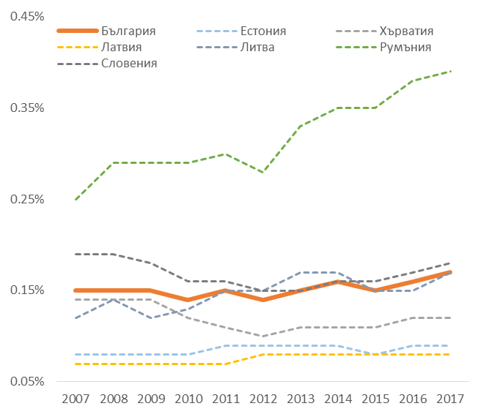
В периода 2007-2018 г. износът на страната нараства с 56.6% в реално изражение, като повишава дела си в БВП от 52.4% през 2007 г. до 64.5% през 2018 г., което е индикация за растяща конкурентоспособност на българските продукти на международните пазари. През периода България съумява да увеличи дела си както в световната търговия (съответно от 0.14% до 0.17%), така и във вътрешно-общностната търговия (от 0.34% до 0.53%). Тази тенденция е в съответствие с динамиката на показателя в сходни икономики от Източна Европа, които бележат стагнация или скромен ръст в своя дял от световния износ. Все пак заслужава да се отбележи, че България изостава значително от Румъния, която съумява да увеличи чувствително своето присъствие в международната търговия през разглеждания период.

Графика 24. Динамика на износа на България по стокови групи 2008-2017 г.
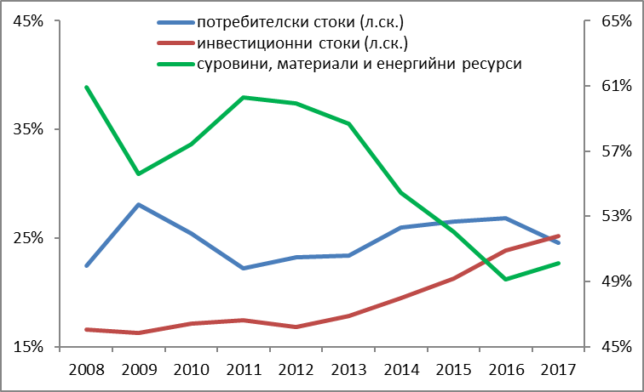
Паралелно с регистрирания ръст на износа се наблюдава и нарастваща диверсификация както при изнасяните стоки (формиращи над 2/3 от общия износ на страната), така и при задгранично предлаганите услуги. При последните се наблюдава нарастване на важността на ИКТ сектора, в допълнение към растежа на традиционните сектори на туризма и транспорта. В стоковата структура на износа продължава доминацията на металите и селскостопанската продукция, но фармацевтичните продукти, превозните средства и електрическото оборудване увеличават значително присъствието си. Въпреки че през 2017 г. суровините, материалите и енергийните ресурси все още формират малко над ½ от износа на страната, позитивна е тенденцията на намаляване на тяхната тежест в структурата на изнасяната продукция с почти 11 процентни пункта за десетгодишния период. До голяма степен това е за сметка на нарастване на относителния дял на инвестиционните стоки (+8.6 процентни пункта), докато при потребителските стоки растежът е по-скромен (+2.1процентни пункта).
Допълнителни позитивни тенденции се открояват при анализ на динамиката на структурата на износа по степен на технологична интензивност на продуктите, както и по интензивност на влаганите в производството им фактори. Ниско и средно-ниско технологичните продукти преобладават в стоковата листа на българския износ, но през разглеждания период общият им дял намалява от 74% през 2008 г. до 61.3% през 2017 г. Високо технологичните продукти почти удвояват тежестта в изнасяната продукция (до 7.2% през 2017 г.), макар и от изключително ниска стартова позиция.
Графика 25. Динамика на износа на България по степен на технологична интензивност на производството на продуктите, както и по интензивност на влаганите в производството им фактори 2008-2017 г.
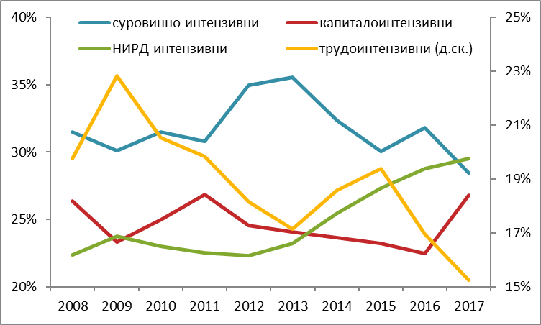
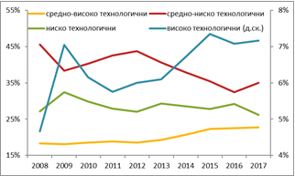
Същевременно, делът на трудоинтензивните продукти в общия износ следва ярко изразена тенденция на намаление и кумулативният спад през десетгодишния период достига 4.5 процентни пункта. За сметка на това НИРД-интензивните продукти повишават дела си и към 2017 г. доминират структурата на износа, с тегло от 29.5%. Преструктурирането на стоковата листа на българския износ и повишаването на специализацията в продукти и отрасли, характеризиращи се с по-висока технологична и НИРД интензивност (а следователно – и с по-висока добавена стойност) е знаков процес, който – при по-пълно разгръщане – ще позволи заемането на по-добри и по-престижни позиции в глобалните вериги на стойността (Global Value Chains). До голяма степен протичащият процес е в резултат на самостоятелното развитие на частния сектор в страната. Евентуална целенасочена и добре фокусирана правителствена подкрепа, стъпвайки на изградената в последните години стратегическа рамка, в т.ч. Иновационната стратегия за интелигентна специализация на Република България 2014-2020 г., притежава потенциала да ускори значително този процес.
Според Индекса на икономическа сложност, който измерва количеството производствено знание в една икономика и съответно сложността на производствените вериги и крайни продукти, България заема 40-то място сред 131 държави през 2016 г., което представлява скромен напредък от заетото 42-ро място през 2006 г. В европейски контекст страната се нарежда на 24-то място от 25 държави, без промяна на позицията й през последните десет години. Този резултат подкрепя тезата, че структурата на българската икономика все още се характеризира с относително неразвити производствени вериги, което води до сравнително ниска добавена стойност на крайния продукт.
Графика 26. ПЧИ в България, Румъния и общо за ЕС, % от БВП, 2007-2017 г.
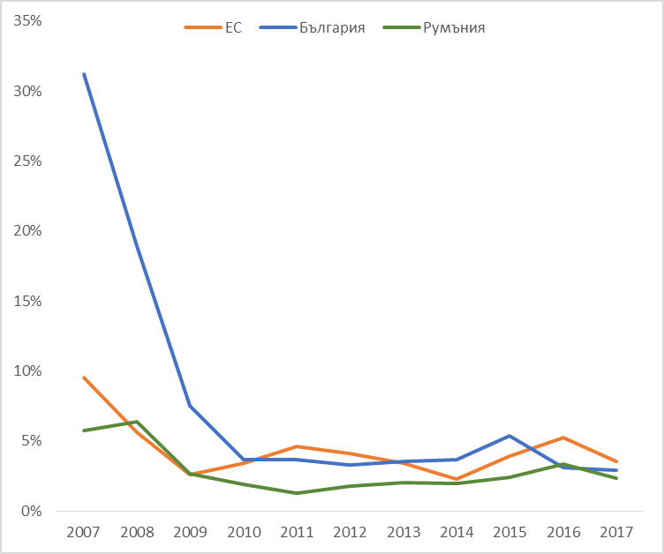
Един възможен канал за стимулиране на промяната на икономическата структура и ефективност е технологичният трансфер, способстван от преките чуждестранни инвестиции, които освен производствени иновации могат да въведат и нови бизнес процеси. След пика на нетните ПЧИ в България през 2007 г., възлизащ на 31% от БВП, нивото им спада до около 4%, което до голяма степен наподобява това на ЕС, макар и през 2017 г. да е под средноевропейското. В абсолютно изражение, номиналната стойност на нетните входящи ПЧИ е сравнително константна през периода 2010-2017 г. – средно 2 млрд. лв. годишно.

Ресурсна ефективност
Действията на правителството за повишаване на ресурсната ефективност адресират изпълнението на някои аспекти от Цел 8 „Стимулиране на траен, приобщаващ и устойчив икономически растеж, пълноценна и продуктивна заетост и достоен труд за всички“ от Целите за устойчиво развитие на ООН и в частност подцел 8.4. Същевременно, някои от осъществяваните интервенции, адресират и аспекти от Цел 7 „Осигуряване на достъп до надеждна, устойчива и модерна енергия за всички“ и в частност подцели 7.2 и 7.3.
През последните десет години ресурсната интензивност на икономиката намалява с 20.2% до 3.1 кг/евро през 2017 г., но темповете на намаление изостават спрямо наблюдаваните средно за ЕС (22.4%), в резултат на което разликата между страната и общността нараства допълнително. През 2017 г. България е с най-ресурсоемката икономика в ЕС, изразходвайки 6.5 пъти повече суровини за производство на единица БВП от средния суровинен разход в ЕС.
Друг аспект на ресурсната ефективност касае генерираните отпадъци в производствения процес. Използваните производствени технологии в страната генерират 420 кг. отпадъци за производството на 1 000 евро, сравнено с едва 66 кг. средно за ЕС. При това регистрираното подобрение през последните десет години в това отношение от едва 4.5% е почти на нивото в ЕС (4.3%), което не позволява чувствително наваксване на изоставането спрямо общността. Високата ресурсна неефективност е едно от най-значимите препятствия пред конкурентоспособността на икономиката, като същевременно възпрепятства и устойчивото развитие. Въпреки предприетите мерки за подкрепа на технологичното обновление на икономиката наблюдаваният напредък е крайно недостатъчен, което поставя въпроса за адекватност на обхвата на изпълняваните интервенции и/или тяхната ефективност.
По отношение на енергийната интензивност на икономиката, през последните десет години страната успява до постигне 17.4% намаление, което изпреварва средното подобрение в ЕС (14.5%). Въпреки това България остава с най-енергоемката икономика в ЕС, изразходвайки през 2017 г. 3.6 пъти повече енергийни ресурси за производство на единица БВП от средния енергиен разход в ЕС, скъсявайки изоставането си със скромните 3.4%. Налице е необходимост от интензифициране на усилията в посока повишаване на енергийната ефективност, с оглед подобряване на конкурентоспособността на икономиката. Предприетите действия в тази насока ще способстват и изпълнението на изисквания за спестяване, произтичащи от член 7 на Директивата за енергийна ефективност.
Според ЕК, след значителното (почти двойно) намаление на енергийната интензивност в сектора на промишлеността в страната през първите десет години на ХХI век следва застой, като енергийната ефективност на сектора остава в рамките на един сравнително тесен диапазон. Безспорно, съществена роля в това отношение изиграва глобалната икономическа криза и нейните последствия върху инвестиционната активност в страната. Липсата на значими промени в индустриалната структура, както и на съществено подобрение по отношение на използваните технологии и производствени процеси, не позволяват на сектора на индустрията да подобри енергийната си ефективност, в резултат на което енергийната интензивност на българската промишленост остава най-висока в ЕС, при почти тройно по-високо ниво спрямо средното за ЕС. Висок потенциал за енергоспестяване има в енергийния отрасъл – по цялата верига на производство, преобразуване и пренос на енергия. В това отношение приоритетна задача е да се въведат пазарни икономически стимули за реализиране на мерки за енергийна ефективност, както за енергийните компании, така и за крайните потребители. До голяма степен същото се отнася и за сектора на услугите, където обаче изоставането спрямо ЕС е малко по-малко (2.5 пъти). От друга страна, енергийната интензивност на българските домакинства остава доста под средното в ЕС, въпреки че намалява по-бавно от темповете на подобрение средно за общността. Изпълнението на националната програма за енергийна ефективност на многофамилни жилищни сгради допринася за подобряването на показателя след 2015 г.
През последните десет години се регистрира удвояване на дела на енергията от възобновяеми източници в брутното крайно потребление на енергия, достигащ 18.7% през 2017 г., спрямо 9.2% през 2007 г. По този показател страната продължава да се представя по-добре от ЕС (средно за ЕС постигната стойност през 2017 г. възлиза на 17.5%), като нивото на показателя остава значително над националната цел по стратегия „Европа 2020“ (16% през 2020 г.). Значителното подобрение обаче е постигнато в резултат на усилията през първата половина на разглеждания период (до 2013 г., когато е постигната стойност от 19%), докато през последните години липсва напредък, което компрометира възможностите на икономиката както да адресира предизвикателствата, произтичащи от измененията на климата, така и да намали зависимостта си от внос на енергийни източници. През 2016 г. страната задоволява малко над 1/3 от потребността си от енергийни ресурси за сметка на внос (сравнено с над ½ средно за ЕС), при подобрение от повече от 10 процентни пункта за последните десет години. Въпреки това обаче България продължава да внася почти всички петролни продукти, ядрено гориво и природен газ, необходими за вътрешно потребление. През 2015 г. нетната вносна зависимост по отношение на петролните продукти, ядреното гориво и природния газ са съответно 100%, 100% и 97%, при много висока стойност на индекса на концентрация на доставчика, т.к. България купува необходимите й енергийни ресурси основно от един търговски партньор - Руската федерация.

МСП
Малките и средни предприятия остават гръбнака на икономиката. През периода 2008-2017 г. секторът увеличава допълнително присъствието си както по отношение на общ брой предприятия (нарастване от 0.1 процентен пункт до 99.8%), така и по отношение на създаваната заетост (нарастване с 0.3 процентни пункта до 74.8%) и реализиран оборот (нарастване с 2.6 процентни пункта до 70.8%). Относителният дял на МСП в структурата на дълготрайните материални активи в икономиката обаче намалява през разглеждания период и достига 59.9% през 2017 г. (спрямо 63% през 2008 г.), което е симптоматично за нивото на инвестициите в сектора по време на кризата и годините след нея. През периода 2008-2017 г. МСП в страната увеличават добавената си стойност с 45.3%, което е третият най-висок резултат в рамките на ЕС и превъзхожда повече от трикратно средния кумулативен ръст на добавената стойност на сектора в ЕС (14.3%). По този начин секторът увеличава приноса си във формирането на БДС до 65.2%, в сравнение с 56.8% средно в ЕС.
През последните десет години се регистрира известно намаление на относителния дял на отрасъла на търговията в разпределението на МСП по икономически дейности, но към 2017 г. той остава двойно по-висок от наблюдавания средно за ЕС, като все още повече от 1/3 (35.0%) от МСП в страната са концентрирани в този отрасъл (спрямо 39.9% през 2008 г.). България има по-малък дял на прохождащи предприятия в начална фаза, ориентирани към интензивни на знания сектори, в сравнение с ЕС, което до голяма степен се обяснява с недостига на умения, необходими за индустрии, базирани на знанието. Въпреки това, обнадеждаващ е фактът, че сектор ИКТ е отговорен за повече от 1/3 от новосъздадените работни места от МСП в периода 2011-2017 г., като търсенето от чужбина за услугите, свързани с компютърното програмиране и консултиране, е основен двигател зад този растеж. За това свидетелства и фактът, че МСП в сектори с висока интензивност на знанието изпитват най-голям ръст, като брой и като създадени работни места, в периода 2008-2015 г., а заедно с високотехнологичните МСП – и най-голям ръст в добавената стойност.
Достъпът до финансиране за сектора се подобрява значително през периода. Според проучването на Европейската централна банка SAFE, през 2017 г. само 7% от МСП в страната смятат финансирането за най-важния проблем, пред който са изправени, което е почти двойно намаление спрямо ситуацията през 2008 г. и същевременно е сравнимо със средното равнище в ЕС. Данните от 2018 SBA Fact Sheet на ЕК показват, че достъпът на МСП до банков заем в страната е по-лесен, отколкото средно в ЕС. До известна степен наблюдаваното подобрение по отношение на достъпа до кредитен ресурс през последните години се дължи на фазата на икономическия цикъл, но в по-голяма степен е резултат от финансовите инструменти, създадени с безвъзмездна подкрепа по европейските структурни и инвестиционни фондове, както и от предоставените гаранции по Плана за инвестиции за Европа по кредитни споразумения на местните финансови посредници с Европейската инвестиционна банка. Достъпът до капиталово финансиране също се подобрява, като съответният индикатор в 2018 SBA Fact Sheet показва по-лесен достъп да такова финансиране за МСП в страната, отколкото средно в ЕС. За сметка на това, финансирането чрез рисков капитал и бизнес ангели в страната остава неразвито при допълнително изоставане през разглеждания период, а екосистемата за стартиращи предприятия продължава да бъде силно зависима от публичното подпомагане.
Според Националния доклад за предприемачеството в България 2016/2017 на Global Entrepreneurship Monitor, една от най-съществените слабости на МСП сектора в страната се свързва с недостатъчните предприемачески умения, поради ниското качество на предприемаческото образование в основните и средните училища. Включването на часове по предприемачество в задължителните учебни програми на училищата през учебната 2016/2017 година е стъпка в правилната посока, но липсата на адекватна подготовка и опит в областта при повечето учители не позволява разгръщането на нейния потенциал. Държавата е на последно място в ЕС по възможностите за предприемаческа активност и значително под европейските нива по предприемаческа активност на ранен етап (3.7%), по дял на възрастните с предприемачески намерения (5%), по предприемаческо образование след средно образование (2.5%) и по медийно отразяване на предприемачеството (47.6%). Индексът на Съюза за иновации също подкрепя тази теза, поставяйки страната на предпоследно място в ЕС по предприемачество на базата на пазарни възможности. Въпреки това, страната е малко над средноевропейското ниво по отношение на дял на бързо растящите предприятия (10.72% през 2015 г). Някои от възможните причини зад ниската предприемаческа активност са свързани с висока административна тежест, а именно по-големия брой процедури, необходими за стартиране на бизнес спрямо ЕС, по-високата сложност на административните процедури, както и ниско-оценената от 2018 SBA Fact Sheet на ЕК ефективност на администрацията в подпомагането на нови и растящи фирми. Конкретна административна тежест, например, е между два и три пъти по-дългото време необходимо за плащане на данъци в България (453 ч./г.) спрямо средното в ЕС (171.4 ч./г.). Допълнителна пречка пред предприемачеството вероятно е и нужното време за разрешаване на процедура по несъстоятелност, което според 2018 SBA Fact Sheet на ЕК е над 50% по-дълго от средното в ЕС и което обезсърчава до известна степен иновативните инициативи.
Областта, която до най-значителна степен възпрепятства МСП в страната и в която тя се класира сред трите най-слабо представящи се държави – членки на ЕС, се отнася до уменията на заетите и иновационната активност в сектора. Според проучването SAFE на Европейската централна банка, през 2017 г. сред МСП в страната преобладава разбирането, че недостигът на квалифицирани кадри е най-важният проблем, пред който са изправени. Делът на МСП, посочили този проблем достига 27% (спрямо 23% средно за ЕС), при ярко изразена тенденция на нарастване през годините, което се свързва донякъде с изтъняването на пазара на труда, в условия на растяща икономика и заетост, но несъмнено е и резултат от спадащото качество на образователната система в страната и увеличаващият се разрив между търсените и предлаганите умения на трудовия пазар. Въпреки това обаче делът на МСП, които предоставят обучение на персонала си през 2015 г. е едва 42.2% в страната, в сравнение с 72.6% средно в ЕС. По-конкретно, делът на МСП, предоставящи обучение за ИКТ умения, е повече от два пъти по-нисък в България от средноевропейското равнище през 2017 г. Индексът на Съюза за иновации потвърждава този факт, нареждайки държавата на предпоследно място в ЕС по дял на предприятията, предоставящи обучение по ИКТ за своя персонал, което представлява влошаване с 6 позиции спрямо 2010 г. До известна степен обяснение би могло да бъде търсено в обстоятелството, че процентът на новоназначените с ИКТ умения е малко по-висок от средния за ЕС. Въпреки това, делът на МСП, които използват ИКТ услуги под формата на продажба (7.1%) и покупка (5.9%) онлайн са значително под средните нива за ЕС (съответно 17.2% и 25.9%). В тази връзка и делът на оборота от електронна търговия е повече от два пъти по-нисък от средноевропейското равнище.
МСП в страната участват с повече от 55% при формирането на разходите на частния сектор за НИРД през 2017 г. По данни на Европейския иновационен индекс 2018 обаче едва 14% от тях са въвели нови или усъвършенствани продукти за пазара, 14.8% са реализирали маркетингови или организационни иновации, около 11% са въвели вътрешнофирмена иновация и 3% са реализирали иновационно сътрудничество. При това, по всички тези аспекти се наблюдава устойчива тенденция на намаление през последните десет години, а изоставането спрямо ЕС продължава да нараства и варира между 2.5 и 3.5 пъти по отделните иновационни дейности. Българските малки и средни предприятия до голяма степен въвеждат иновации, свързани с намаляване на разходите и много по-малко такива, свързани с нови продукти и процеси. Сред малко срещаните иновационни дейности са и тези, свързани с реализирането на съвместни проекти в образованието между бизнеса и академичните среди. МСП трудно отделят средства за научни изследвания, не разполагат със собствени технологии и възможности за разработване на иновации с решаващо значение за отделни отрасли или група отрасли, и това води до наличието на слаби връзки между научните изследвания и нуждите на производствения сектор. Потенциален проблем е и фактът, че държавата отделя по-малко средства за МСП с цел НИРД, в сравнение със средноевропейското равнище според 2018 SBA Fact Sheet на ЕК, което, с оглед високорисковия характер на тази дейност и по-трудното набиране на капитал от страна на МСП, ги поставя в неравностойно положение спрямо големите фирми за развитие на иновации. Стратегията за интелигентна специализация на Република България 2014-2020 г. издига като една от основните цели на политиката премахването на пречките пред МСП в стремежа им към иновативност.
Потенциални пречки пред развитието на българските МСП са фактите, че делът на българските МСП, които изнасят извън ЕС посредством интернет е близо три пъти по-малък от средния за ЕС, а в рамките на ЕС – повече от два пъти по-малък. Това говори за относително слабата дигитализация на българските МСП в европейски контекст, която иначе има потенциала да разшири техните пазари и да спомогне за оптимизация на разходите им. В тази връзка си струва да се отбележи, че относително доброто представяне на България като цяло по отношение на интернационализация на МСП в рамките на 2018 SBA Fact Sheet на ЕК (посредством останалите подиндикатори) трябва да се вземе предвид в контекста на българския пазар и икономически специфики. Например, за да има същия успех и потенциал за растеж, едно МСП в България следва да има по-добри възможности за интернационализация от средноевропейските с оглед малкия размер на българския вътрешен пазар. Това прави необходимостта от оползотворяване на онлайн платформите още по-значима.

Селско стопанство
Действията на страната за насърчаване на устойчиво земеделие имат отношение към изпълнението на Цел 2 „Прекратяване на глада, постигане на продоволствена сигурност и подобряване на храненето и насърчаване на устойчиво земеделие“ от Целите за устойчиво развитие на ООН.
В периода 2007-2018 г. продължава тенденцията на намаляване на дела на селското стопанство в брутната добавена стойност на страната, достигайки 4.2% в края на периода спрямо 5.5% при присъединяването на страната към ЕС. Едновременно с това намалява и тежестта на сектора във формирането на общата заетост в икономиката – с 1.7 процентни пункта за разглеждания период до 17.7% през 2018 г. Наблюдава се и негативна тенденция по отношение на производителността на труда, като добавената стойност от един зает в сектора достига 25.9% от средната за икономиката стойност спрямо 30.7% през 2007 г.
Селскостопанските продукти увеличават присъствието си в структурата на изнасяната продукция от 12.7% през 2008 г. до 15% през 2018 г. Нарастването на износа обаче не произтича от повишена конкурентоспособност на сектора, а по-скоро се свързва с получаваните субсидии и конюнктурни фактори. Още повече, че през разглеждания период се наблюдава устойчивост по отношение на дела на непреработените продукти в структурата на селскостопанския износ, въпреки регистрираното нарастване на дела на някои преработени продукти с по-висока добавена стойност – мелничарски продукти, растителни и животински масла и мазнини, месни и рибни продукти, хранителни продукти, приготвени на базата на житни растения и т.н. През 2018 г. експортът на растения и продукти от растителен произход заема 47.6% от общия аграрен износ на страната, като най-голям продължава да е износът на житни растения (основно пшеница, царевица и ечемик), който представлява 24.3% от общия аграрен износ, следван от този на маслодайни семена и плодове (главно слънчоглед и маслодайна рапица) с 13.6%.
След присъединяването на България към ЕС се наблюдават много интензивни процеси на преструктуриране, окрупняване на производствените структури, като е налице тенденция за трайно намаляване на броя на земеделските стопанства, основно за сметка на дребни, непазарни структури, които произвеждат за собствени нужди. В периода 2007-2016 г. броят на стопанствата намалява близо 2.5 пъти – от 493.1 хиляди през 2007 г. до 201.0 хиляди през 2016 г. Същевременно се наблюдава концентриране на земята в по-големите стопанства, като през 2016 г. тези с размер над 50 ха стопанисват над 85% от използваната земеделска площ (ИЗП), а средният размер на ИЗП в едно стопанство нараства от 6.3 ха през 2007 г. до 20.6 ха през 2016 г. Под влиянието на директните плащания по първи стълб на Общата селскостопанска политика се наблюдава устойчив процес на нарастване на използваната земеделска площ, достигаща 3.8 млн.ха през 2016 г. (с кумулативен ръст от почти ¼ за периода), съпроводен с трикратно намаляване на дела на необработваната земя от общата площ на страната (от 4.9% през 2007 г. на 1.7% през 2016 г.).
Въпреки наблюдаваните процеси на окрупняване на производствените структури се запазва полярното групиране на стопанствата от началото на разглеждания период. От една страна са малка група стопанства със стандартна продукция над 250 000 евро, които са специализирани основно в зърнени и маслодайни култури. Техният дял нараства незначително през периода и достига 1.4% от всички стопанства, но те формират близо 59% от продукцията на сектора. На другия полюс са многобройни малки стопанства (80% от всички стопанства), които са със стандартна продукция до 8 000 евро, произвеждащи едва 8.6% от общата стандартна продукцията на сектора. Малките по размер стопанства са със смесен тип земеделие и продължават да доминират в необлагодетелстваните и планински територии, както и в райони с интензивно зеленчукопроизводство, овощарство и тютюнопроизводство.
В регионален план, Северозападният район увеличава дела си в общата използвана земеделска площ до 21.3% през 2016 г., докато следващите го с минимална разлика през 2007 г. Североизточен, Югоизточен и Северен централен райони намаляват присъствието си с повече от 1 процентен пункт всеки до съответно 19.6%, 19.4% и 18.9%. Югозападен и Южен централен райони регистрират значително нарастване на относителните си дялове в общата използвана земеделска площ, но тяхното присъствие остава по-незначително (съответно 8% и 12.8%). Окрупняването на сектора е най-видно в Северозападен район, който постига най-висок среден размер на стопанствата през 2016 г. от 43.9 ха, изпреварвайки чувствително водещите в това отношение през 2007 г. Североизточен (39.7 ха) и Северен централен райони (35.2 ха). Въпреки че Югозападен (7.4 ха) и Южен централен райони (8 ха) също следват общата тенденция на окрупняване и увеличават тройно средния размер на стопанствата, те продължават да се характеризират с преобладаващо малки стопанства, като концентрират съответно 22.2% и 33.1% от земеделските стопанства в страната (срещу между 10% и 13% в останалите четири района).
Продължава и тенденцията на нарастване на относителния дял на земята, отдавана под наем или аренда. Към 2016 г. използваната от собствениците й земеделска площ намалява до 14.7% от общата площ, докато обработваната от арендоползватели площ нараства с повече от 1/5, без значими регионални различия (ако оставим настрана Югозападния район, в който отдаваната под наем земя нараства чувствително по-бързо).
През последните години се наблюдава бързо навлизането на цифровите технологии във всички сектори на икономиката, включително и в селското стопанство. Инвестициите за модернизация и технологии за прецизно земеделие са от ключово значение за подобряването на ефективността на производството в отрасъла, за повишаване на неговия потенциал за по-екологично и с по-малко ресурси производство на храни, както и за развитие на веригата за създаване на стойност. В Стратегия за цифровизацията на земеделието и селските райони на Република България, която задава средносрочната стратегическата рамка на политиката за цифрова трансформация на земеделието в страната, се посочва, че към момента инвестициите в цифрови решения и технологии за прецизно земеделие в страната са от изключително частен характер и зависят от отделните икономически възможности на конкретното земеделско стопанство. На базата на проведена от МЗХГ анкета сред земеделските стопани относно цифровото земеделие, като основни проблеми се очертават ниската степен на използваемост на съвременни цифрови технологии за прецизно земеделие, неинформираността на земеделските стопани по отношение на същността и ползите от използването им, липсата на цифрови умения и т.н.
Съществуващата в страната хидромелиоративна инфраструктура, включваща инженерни системи, свързани с напояване, отводняване и защита от вредното въздействие на водите, остава в критично физическо състояние и влошена функционалност, което води до значителни загуби на поливна вода в линейната инфраструктура и съответно до високата й цена. Процентът на използваемост на съществуващите напоителни системи през последното десетилетие е изключително нисък, варирайки в диапазона от 4% до 8%. Въпреки че през последните няколко години се наблюдава известно нарастване на поливните площи, те обхващат едва 2.4% от използваните земеделски площи и 2.1% от обработваемите земи. Относително по-благоприятно е положението в Южен централен район, където 10.8% от обработваемата земя се напоява, както – донякъде – и в Югозападен район (5.8%), докато в останалите райони поливните площи обхващат между 0.4 и 1.4% от обработваемите земи. Ниският дял на напояваните земеделски площи не позволява повишаване на производителността и остава съществена пречка пред интензивното развитие на отрасъла.
През последните години се наблюдава динамично развитие на биологичното производство, което се обуславя както от наличието на много добри предпоставки – благоприятни климатични условия и запазени от екологична гледна точка райони, така и от повишаването на търсенето и интереса на потребителите към здравословните храни. Пазарът на биологични продукти в България е сравнително нов и все още относително малък, но в същото време бързоразвиващ се. Търсенето на биологични продукти расте динамично. Увеличава се броят на специализираните магазини, както и броят на търговските вериги, които се включват в дистрибуцията на биологични храни. От страна на предлагането също се наблюдава значителен растеж както по отношение на броя на производителите, така и на ангажираните площи. Към края на 2017 г. общо регистрираните биологични оператори са 6 822, което е нарастване повече от 25 пъти спрямо 2007 г. (270), а площите, върху които се прилагат методите на биологично производство, се увеличават почти 10 пъти, достигайки 136 618 ха или 2.7% от общата използвана земеделска площ в страната. През последните години България регистрира най-висок темп на нарастване на дела на заетите площи с биологичното производство сред държавите – членки на ЕС. Въпреки това страната изостава от средното за ЕС ниво от около 7%. Може да се заключи, че е наличен значителен потенциал за развитието на биологично производство в страната, който все още не е оползотворен напълно. Развитието на биологично земеделие би позволило както устойчиво използване на наличните ресурси, така и стабилизиране на доходите на земеделските производители.
През последните години сектор „Рибарство“ се развива с високи темпове, донякъде в резултат на специалната насоченост на политиката към него и насочването на средства от ЕС, въпреки че несъмнено позитивен ефект имат и растящото търсене в страната и повишаването на средногодишното потребление на човек от населението. За периода 2007-2017 г. се отбелязва ръст, както по отношение на специализираните рибовъдни стопанства, които нарастват повече от два пъти и достигат 707 (675 за сладководни аквакултури и 32 за морски аквакултури), така и по отношение на общото производство на аквакултури (зарибителен материал, риба и други водни организми за консумация), което нараства повече от 2.5 пъти и достига 15.6 хил. т през 2017 г. Очакванията са да продължи тенденцията на увеличение на броя на рибовъдните стопанства и съответно производството на аквакултури, за което допринася изграждането на нови стопанства, както и модернизирането и увеличаването на производствени мощности.
През периода 2007-2017 г. се наблюдава колебание по отношение на показателя общ улов на риба и други водни организми в страната, като през последните три години е регистриран известен спад до 8.5 т. През отделните години могат да се посочат различни фактори, които оказват влияние върху общия обем на улова, сред които са намаляването и нестабилността на популациите от значимите за риболова видове риба. Следва да се отбележи, че след 2012 г. стопанският риболов е разрешен само в река Дунав и Черно море, като са изключени вътрешните водни обекти, в които е позволен само любителският риболов.
Износът на риба и рибни продукти нараства повече от четири пъти за разглеждания период и достига 16 741 т през 2017 г. Същевременно вносът отбелязва по-скромен растеж, но продължава да изпреварва значително експорта и негативното салдо във външната търговия с риба и рибни продукти нараства с близо 70% спрямо 2007 г., достигайки 26 638 т през 2017 г.
Въпреки отбелязаните позитивни резултати, до голяма степен остават нерешени проблемите пред интензивното развитие на сектора, включващи лошо състояние на риболовния флот, ниско качество на рибарската инфраструктура, остаряла материално-техническа база в аквакултурните стопанства и др. Флотът продължава да се формира, в преобладаващата си част, от стари и икономически неефективни кораби, използващи остарели риболовни уреди. В значителна степен остава нерешен въпросът с лошите условия в рибарските пристанища, които продължават да не отговарят на хигиенно-санитарните европейски изисквания, при липсващи обособени места за сортиране и заготовка, както и търговски площи и места за съхранение. Морално и физически остарялата база и техника в аквакултурните стопанства остава сериозно препятствие пред повишаването на пазарния дял на българската аквакултура на световния пазар.

Туризъм
Действията на правителството в посока насърчаване на устойчив туризъм имат отношение към изпълнението на някои аспекти от Цел 8 „Насърчаване на приобщаващ и устойчив икономически растеж, пълна и продуктивна заетост и достойни условия на труд за всички“ от Целите за устойчиво развитие на ООН и в частност подцел 8.9.
През 2017 г., по данни на World Travel & Tourism Council, туризмът допринася пряко за 3.1% от БВП и 2.9% от заетостта (с 90 хил. работни места), като за последните десет години приносът на сектора намалява съответно с 0.3 процентни пункта (във формирането на БВП) и 0.2 процентни пункта (в заетостта). Общият принос на сектора, заедно с непреките ефекти в свързани индустрии, се оценява на 11.5% от БВП през 2017 г., което поставя България на 72-ро място в света по относителен размер на туристическия сектор. Генерираните в сектора и свързаните индустрии работни места (336 хил.) представляват 10.7% от заетостта в цялата икономика и определят на страната 77-мо място в света. Прогнозите на World Travel & Tourism Council сочат, че – при непроменени политики – страната ще загуби допълнително позиции, като по размер на оценения растеж на индустрията за следващия десетгодишен период България е класирана на 116-то място в света.
В периода след 2007 г. се наблюдава положителна тенденция по отношение броя на посещенията на чужди граждани с цел почивка и екскурзия, като през 2009 и 2010 г. тя е прекъсната в резултат на негативното влияние на световната икономическа криза върху туристическите пътувания. От 2011 г. се наблюдава възстановяване на положителните тенденции и броят на посещенията на чужди граждани с цел почивка и екскурзия достига близо 5.5 млн. души през 2017 г., което е ръст с 44.4% спрямо 2009 г., когато е регистрирана най-ниската стойност на показателя през последното десетилетие. През 2017 г. общо пренощувалите лица (резиденти и нерезиденти) в места за настаняване са близо 7.5 млн. души, при реализирани 26 млн. нощувки. През разглеждания период е регистрирана положителна тенденция на нарастване на реализирания приход от едно лице и една нощувка, като през 2017 г. са достигнати най-високите стойности за периода от близо 52 лв. приход на една нощувка и 180 лв. приход от едно лице.
Броят на местата за настаняване нараства значително в последните десет години и достига 3 346 през 2017 г., а броят на леглата - 348 724. Продължава да се наблюдава териториална концентрация, както на легловата база, така и по отношение на броя реализирани нощувки. Ръстът на легловата база в двата Черноморски туристически района е в пъти по-голям, отколкото в останалите райони. Това задълбочава териториалните диспропорции и дисбаланси на туристическото предлагане. Регионалният разрез на данните на ниво NUTS 3 показва, че в три области – Бургас, Варна и Добрич – са реализирани 66% от всички нощувки през 2017 г. Същевременно за някои от областите, за които се отбелязва най-голямо нарастване на броя на леглата е регистрирано намаление на средната заетост на леглата, което е индикация, че предлагането изпреварва търсенето.
Въпреки нарастването на броя на посещенията и реализираните нощувки, средната заетост на леглата и местата за настаняване остава ниска - 39.2% за 2017 г. При това на ниво NUTS 3 стойността на показателя варира значително (в границите от 13% до 54.1%), като единствено в област Бургас средната заетост на леглата трайно превишава 50%. Възможни причини за ниската стойност на показателя могат да се търсят, от една страна, в изградената хотелска инфраструктура, а от друга – в начина на нейното управление. Процесът на ускорено изграждане на хотели, което не бе съобразено с наличната инфраструктура (ВиК, пречиствателни станции, транспортна инфраструктура и т.н.) и капацитет на природните ресурси, води до неустойчивост (свръхнатоварване на наличните природни ресурси и инфраструктура) и силна териториална концентрация. Не на последно място, начинът на управление също може да се разглежда като причина за ниската стойност на показателя – незадоволително ниво на обслужване, съдържание и дистрибуция на продукта и т.н. Въпреки това се наблюдава положителна тенденция през последните 5 години, като заетостта на леглата през 2017 г. е с над 3 п.п. по-висока спрямо 2012 г. Този ръст е в резултат на увеличения брой нощувки в местата за настаняване, като през 2017 г. те са с 28.6% повече спрямо 2012 г.
Освен с териториалната си небалансираност по отношение на леглова база и реализирани нощувки, туризмът в България продължава да се характеризира и със силно изразения си сезонен характер, като за 2017 г. близо 68% от броя на пренощувалите лица (чужденци) в местата за настаняване е през летния сезон. Националният туристически продукт продължава да се доминира от масовия туризъм (морски и ски), който обаче се характеризира с относително кратък сезон и претоварване на туристическите ресурси, а по-нататъшното му развитие е възпрепятствано от недостатъчно развитата техническа инфраструктура, проблемите с презастрояването, осигуряването на безопасността и сигурността на туристите, замърсяването на околната среда и водите и др.
Развитието на туризма се оценява като значителен неоползотворен потенциал на българските региони. България разполага с голямо многообразие от туристически ресурси, които обаче не се валоризират пълноценно. Страната има богато биоразнообразие и природно наследство (вж. част 3.6.), както и културно-историческо наследство (вж. част 1.4.). Фестивалите и събитията също представляват значим потенциал за развитие на туризма. В Регистъра на туристическите фестивали и събития на Министерството на туризма са вписани 1 851 събития и фестивали. От тях с международно значение са 150, с национално – 567, с регионално – 399, с общинско – 43 и с местно – 708. В допълнение на това, България разполага и със запазено етнографско наследство, специфична национална кухня и качествени вина, които допълват потенциала за развитие на сектора чрез алтернативни (на масовия) форми на туризъм.
Според Националната стратегия за устойчиво развитие на туризма в Република България 2014-2030 г. (актуализирана през 2017 г.), в продуктовата палитра на страната има пет зрели продукта, в която продуктовата линия е с наситено търсене и с продължаващи инвестиции, както и още осем продукта, които са или в начална фаза на въвеждане, или във фаза на растеж. Към зрелите продукти, освен масовите морски и планински, са включени хазартният, ловният и деловият туристически продукти. Във фаза на въвеждане са културно-познавателният, религиозният и виненият туристически продукти, а във фаза на растеж, в които продуктовата линия се търси и се инвестира усилено, са екологичният, здравният, фестивално-събитийният, спортният и голф туристическите продукти. Фокусирането на политиката върху тези продукти – и особено върху специализираните и нишови продукти, в които страната има потенциал – е добра изходна точка за развитието на страната като туристическа дестинация. Качествен скок в националната стратегия е и следването на стратегически подход за специализация на всеки един от деветте туристически района в страната в доставянето на онези туристически продукти, за които са налице техни конкурентни предимства. Реализацията на тези намерения обаче, поне от гледна точка на обхванати действия в плана за действие за периода 2017-2020 г. в изпълнение на стратегията и осигурено финансиране, не изглежда обезпечена. Конкретните мерки за специализиране на туристическите райони в предварително избраните продукти предстои да бъдат разработени от специални организации за управление на туристическите райони, за чието институционално изграждане Министерството на туризма изпълнява проект с крайна дата 2021 г. Финансирането на изпълнението на самите мерки е предвидено по същия проект на Министерството, който е на обща стойност едва 5.1 млн. лв.

Цифрова икономика
Развитието на ИКТ в глобален план води до бурен технологичен напредък във всички сфери на човешката дейност и сериозно повлиява развитието на обществото. То предизвиква фундаментални промени във всички аспекти от функционирането му, а социално-икономическото му въздействие непрекъснато нараства. ИКТ са основен двигател на цифровата революция в Европа, като същевременно са и основополагащ фактор за изграждането на конкурентоспособна икономика, основана на знанието, за иновативно и приобщаващо информационно общество, осигуряващо високо качество на живот на гражданите. Разработките в рамките на Индустрия 4.0 са ясен пример за потенциала на цифровите технологии радикално да трансформират редица други икономически сектори чрез употребата на големи масиви от данни, изкуствен интелект и свързване на физически системи и уреди.
Графика 27. DESI 2018: България и ЕС
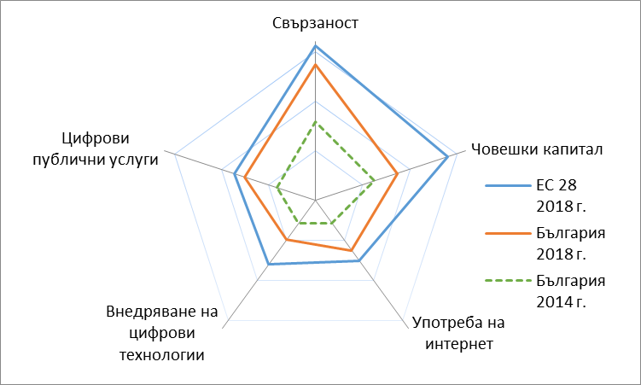
Индексът за навлизането на цифровите технологии в икономиката и обществото DESI посочва, че България изостава значително по отношение на цифровизацията на икономиката, като за 2018 г. държавата заема 26-то място сред държавите-членки на ЕС, което представлява скромно подобрение спрямо 27-мото място на държавата през 2014 г. Основните предизвикателства пред България са свързани с много ниското ниво на умения в областта на цифровите технологии у населението (както и сред младежите) и ниското ниво на внедряване на цифрови технологии в стопанската дейност. Според ЕК, основните причини за забавянето на цифровизацията в България както в обществения, така и в частния сектор, са свързани с ниското ниво на този тип умения, наред с недостига на специалисти по ИКТ и недостатъчните инвестиции в цифровата инфраструктура.
От ключова важност за развитието на ИКТ и за разпространяване на положителното им въздействие е осигуряването на необходимата широколентова инфраструктура, като платформа за предоставяне на разнообразни електронни услуги. Програмата в областта на цифровите технологии за Европа подчертава необходимостта да се гарантира разгръщане и развитие на високоскоростен широколентов достъп за всички и да се улеснят и насърчат инвестициите в нови много бързи, отворени и конкурентни интернет мрежи, които да са артериите на бъдещата икономика и основна предпоставка за широкото използване на ИКТ базирани електронни услуги за гражданите, бизнеса и държавното управление. В този смисъл, наличието на модерна широколентовата инфраструктура, респективно достъпът до високоскоростен интернет, е основополагащата ключова предпоставка за постигането на т.нар. цифров растеж. Според ЕК, България е в групата на държавите, демонстриращи много бавно развитие в областта на свързаността и се нарежда на 25-то място в ЕС по отношение на комбинирания индикатор за „свързаност“ в рамките на DESI за 2018 г. Общото покритие с фиксирани широколентови мрежи в страната (обхващащо 95% от населението) е почти на средното ниво за ЕС (97%), с по-ярко изразено изоставане от ЕС в селските райони (82% от населението в страната, спрямо 92% в ЕС). В страната е разпределена едва малка част от хармонизирания на равнището на ЕС радиочестотен спектър, предвиден за широколентови услуги. Това се дължи отчасти на забавяне в предоставянето на изключително важна част от радиочестотния спектър под 1 GHz за електронни съобщителни услуги, в съчетание с липсата на търговски интерес за някои други радиочестотни ленти. Разпространението на широколентов достъп до интернет (59%) остава много под средното ниво за ЕС (75%). България е на последно място в ЕС по отношение на покритието с 4G мрежи с изоставане от почти 20 процентни пункта от средните за ЕС (90%). Започналата през 2016 г. дейност по освобождаването на радиочестотен спектър за честотните ленти 800 MHz и 700 MHz остава в застой, докато повечето трудности възникват по отношение на спектъра от 1.8 GHz. Полагането на допълнителни усилия за ефективното освобождаване на тези честотни ленти би могло да окаже значително положително въздействие върху разпространението на висококачествени безжични широколентови услуги в България. Същевременно, страната е на 16-то място в ЕС при разпространението на мобилен широколентов достъп до интернет с 87 абонамента на всеки 100 души, но губи позиции в последните години, поради по-бързото развитие в областта от страна на другите държави-членки. Мрежите, които могат да осигурят достъп до интернет със скорост поне 30 Mbps (достъп от следващо поколение), са на разположение за над три четвърти от българските домакинства, при относително малко изоставане спрямо ЕС (80%), но отново разликата нараства значително при населението в селските райони (едва 25% спрямо 47%). България отбелязва забележителен напредък по отношение на покритието със свръхбърз широколентов интернет (FTTP или Docsis 3.0), достигайки 75%, при средно ниво за ЕС 58%. Разпространението на свръхбърз широколентов интернет обаче е едва 6.5%, докато средното за ЕС е два и половина пъти по-високо. Донякъде, причините за изоставането в разпространението на широколентов достъп до интернет се свързват с ценовия фактор, т.к. данните на ЕК показват, че цените в България превъзхождат средните стойности в общността. Пълното транспониране на Директивата за намаляване на разходите за високоскоростни електронни съобщителни мрежи, , би трябвало да способства за решаването на този проблем и – като следствие – да подобри и ускори разгръщането на широколентовия достъп до интернет. Последното ще изисква още и по-задълбоченото съсредоточаване върху разпространението на широколентов достъп до интернет в селските райони, както и развитието на умения и услуги в областта на цифровите технологии.
Разгръщането и развитието на мрежите за достъп до високоскоростен и свръх- високоскоростен интернет е основополагаща ключова предпоставка за постигането на цифров растеж и осигуряването на съвременни електронни услуги за бизнеса и гражданите. Факт е, че региони, които изостават в цифровото си развитие, изостават и в своето социално-икономическо развитие. Като добър пример за ползите от дигитализацията може да се разглежда осигуряването на безплатен Wi-Fi достъп на обществени места в голям брой местни общности (176 общини, 66 %), в рамките на една от най-новите инициативи на ЕК (WiFi4EU).
Налице е необходимост от актуализиране на стратегията на правителството за широколентов достъп в посока 5G свързаност при обезпечаване навременното предоставяне на подходящ радиочестотен спектър на всички участници на пазара с цел провеждане на ранни тестове и разгръщане на 5G мрежи. Позитивен е фактът, че правителството своевременно предприема действия в тази посока, като завършването на работата по актуализиран Национален план за широколентова инфраструктура за достъп от следващо поколение се очаква до края на 2019 г.
Графика 28. Население с поне базисни цифрови умения в България и ЕС, 2018 г.
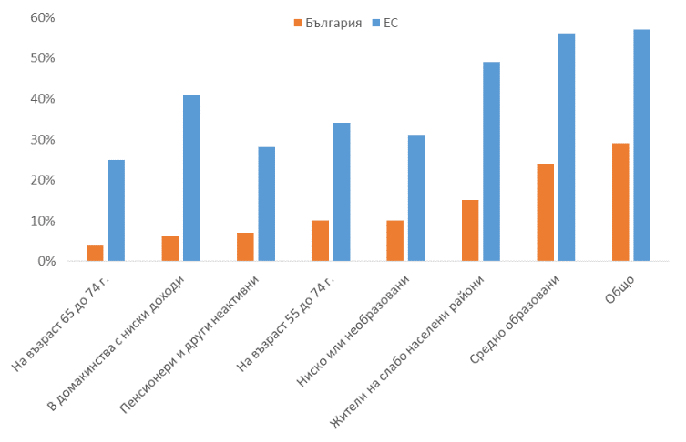
Нивото на уменията на населението в областта на цифровите технологии е сред най-ниските в ЕС, като варира в големи граници при различните социално-икономически групи. Повече от 2/3 от населението не притежава дори и основни умения в областта на цифровите технологии през 2017 г., докато средната стойност на показателя в ЕС е 43%. Особено голямо е изоставането спрямо ЕС при нискодоходните и нискообразованите слоеве от населението, както и при лицата, живеещи в слабонаселени райони. Това е свързано и с относително ниския в сравнителен план брой лица, които използват интернет (62% от населението, спрямо 81% в ЕС). Въпреки че през последните години са взети мерки за модернизация на образователната система (като последователното включване на обучение по информационни технологии в учебната програма на учениците в първи, пети и седми клас), все още не се наблюдават конкретни резултати в цялостното представяне на страната, което налага потребност от извършване на задълбочен критичен анализ на ефективността на проведената реформа, с акцент върху резултатите от нея. При това, интервенции са необходими не само в образователната система, но и в системата на квалификация и преквалификация на заети, безработни, хора и групи в неравностойно положение за повишаване на цифровата грамотност на населението.
През последните години се наблюдават някои частни инициативи като проектите на Дигиталната национална коалиция и създадените от някои ИТ компании корпоративни академии, които адресират проблема с недостига на специализирани дигитални умения. В тази връзка, предизвикателство пред политиката и сфера с недоизползван потенциал е разгръщането на партньорства с частния сектор, като програмата „Образование за ИТ кариера“ на Министерството на образованието и науката.
В допълнение на изоставането по отношение на дела от населението, което използва интернет, неблагоприятно е и позиционирането на страната по отношение на причините за използването на глобалната мрежа. Българите използват интензивно интернет за видеоразговори (85% от всички потребители, при средно за ЕС – 46%), както и за комуникация в социални мрежи (79%, при средно за ЕС – 65%), като по тези показатели страната заема съответно 1-во и 5-то място в общността. Същевременно обаче едва 9% от интернет потребителите са посетили мрежата с цел електронно банкиране (61% средно за ЕС), а делът на поръчалите стоки и услуги по интернет през последните 12 месеца (27%), е повече от два пъти по-нисък от средния за ЕС. Така страната остава далеч от използването на потенциала на електронната търговия.
Навлизането на цифровите технологии в предприятията е мудно, а инвестициите в цифровизацията на икономиката са ограничени, въпреки че през последните години в страната се появява постепенно развиваща се екосистема от цифрови и технологични предприемачи. Недостатъчните инвестиции, комбинирани с недостига на ИКТ специалисти са основните причини за по-бавната цифровизация в България в сравнение с другите държави – членки на ЕС. През 2017 г. средната интензивност на цифровизиране на българските предприятия е едва 12%, поставяйки икономиката на страната на 27-мо място в ЕС. Повече от 2/3 от предприятията в страната се характеризират с много нисък индекс на цифровизация, често имайки само уеб страница и няколко компютъра. Въпреки че българските дружества са значими потребители на радиочестотна идентификация (RFID) – показател, по-който страната оглавява класацията в рамките на ЕС, потреблението им на компютърни услуги в облак или социални медии е сред най-ниските в ЕС, съответно 5.5% и 9% от общия брой предприятия. Само 12% от предприятията в страната начисляват електронни фактури и едва 7.1% от МСП осъществяват продажби онлайн, а относителният дял на оборота от електронна търговия (3.5%) в общия оборот на МСП сектора е три пъти по-нисък от реализирания в ЕС. Ниската степен на развитие на електронната търговия в България е една от основните причини за липсата на интеграция на цифрови технологии. Това се подкрепя от сведенията на Доклада за глобалната конкурентоспособност, където България консистентно се нарежда на предпоследно място в ЕС по дял от населението, използващо интернет. Въпреки че по оперативните програми за програмен период 2014-2020 г. се подкрепят проекти, свързани с насърчаване на иновациите и цифровизацията сред бизнеса, към настоящия момент не се наблюдава съществен ефект, което отправя предизвикателство пред политиката от преосмисляне на интервенциите и/или техния обхват и ефективност. Приетата през 2017 г. Концепция за цифрова трансформация на българската индустрия е несъмнено стъпка в правилната посока, но е необходимо нейното операционализиране. Допълнителното изоставане на българските предприятия в бързия и мащабен процес на навлизане на цифровите технологии ще рефлектира в загуба на конкурентоспособност. Обратно, адекватните и своевременни действия на правителството в посока осигуряване на подходящи условия за цифрово трансформиране на бизнеса и предоставянето на подкрепа в този процес ще създаде възможност за завоюване на по-високи пазарни дялове в съществуващи и възникващи продуктови ниши.
Въпреки че през последните няколко години се наблюдава известно подобрение, страната изостава по отношение на електронното управление (вж. част 2.3.).
Графика 29. Дял на ИКТ в БВП, 2007-2016 г.
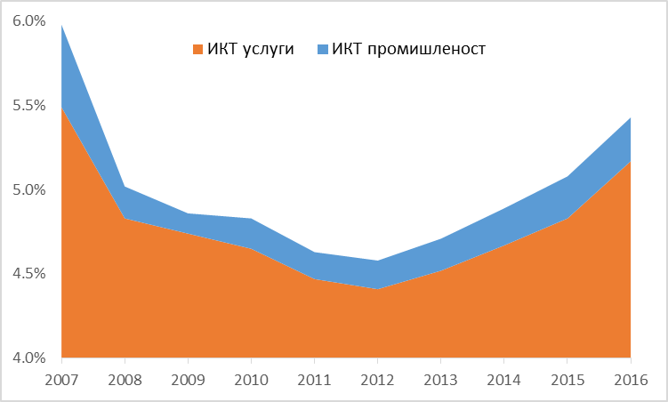
Въпреки слабото представяне на страната от гледна точка на цялостна цифровизация, България е сред държавите-членки на ЕС, в които делът на сектор ИКТ във формирането на брутната добавена стойност е сравнително по-висок, нареждайки страната на 5-то място в ЕС. Тенденцията от последното десетилетие сочи почти удвояване на този дял и надвишаване на средноевропейското равнище, което от своя страна е от полза за повишаването на добавената стойност на българската продукция. В тази връзка, тежестта на износа на ИКТ услуги на България е оценена високо в Глобалния индекс за иновации, поставяйки страната на 9-то място в ЕС. Този факт се отразява и на износа на услуги с интензивност на знанието, който изпитва сравнителен ръст в европейски контекст, като България подобрява своята позиция по този признак от 26-то до 22-ро място в ЕС в периода 2010-2017 г. в рамките на Индекса на Съюза за иновации. Струва си да се отбележи, че за сметка на бурния ръст на сектор ИКТ услуги, производството на ИКТ стоки все още остава на относително ниски нива.
Потенциална пречка пред развитието на този сектор може да бъде идентифицирана в недостига на кадри. Между 2007 г. и 2017 г. делът на специалистите по ИКТ във всички заети се удвоява до 2.3%, (което все пак е под равнището в ЕС от 3.7%). Подобна е тенденцията и на приходите в сектор „Далекосъобщителни, компютърни и информационни услуги“, които се удвояват в годините между кризата и 2017 г., формирайки около 13% от целия износ на услуги в страната. В контекста на разрастването на този сектор, заетостта на тези с образование в сферата на ИКТ достига 98.6% през 2017 г., което заедно с ръста на частните академии по ИКТ илюстрира факта, че предлагането на специалисти по ИКТ не успява да догони търсенето. Това би представлявало особена пречка за новостартиращи предприятия в сектора, както и пред навлизането на чуждестранни фирми.

Екологични аспекти на развитието
Ефективното и ефикасно изпълнение на политиките за околната среда е от съществено значение за постигането на Целите за устойчиво развитие на ООН, като конкретен принос в тази насока е представен в следващите подраздели.
От друга страна, устойчивото развитие свързва екологичните, социалните и икономическите политики в съгласувана рамка и по този начин спомага за прилагането на политиките в областта на околната среда. В този контекст, следва да се отчете значимостта на действията на национално равнище за изпълнение на Цел 16 „Насърчаване на мирни и приобщаващи общества в полза на устойчивото развитие, осигуряване на достъп до правосъдие за всички и изграждане на ефективни, отговорни и приобщаващи институции на всички нива“ и Цел 17 „Укрепване на рамката за изпълнение и възобновяване на глобалното партньорство за устойчиво развитие“ от Целите за устойчиво развитие на ООН.
Инвестициите за околната среда са предпоставка за осъществяване на преход към ефективна от гледна точка на използването на ресурсите, зелена и конкурентоспособна нисковъглеродна кръгова икономика, което е основен етап от пътя към устойчиво бъдеще.
През 2017 г. разходите за опазване и възстановяване на околната среда възлизат на 1 935 млн. лв., като в сравнение с 2007 г. е отчетен ръст от 61.6%, обясним с насочването на значителен ресурс по линия на оперативна програма „Околна среда“. Разходите за 2017 г. достигат 1.9% от БВП, като за периода 2010-2017 г. за опазване и възстановяване на околната среда в страната се отделят средно 2.4% от БВП. Причината за намалението през 2017 г. като дял от БВП, спрямо средното за периода, следва да се търси в направените значителни разходи за опазване и възстановяване на околната среда през периода 2014-2015 г., когато е пикът в изпълнението на оперативната програма. През годините най-много средства се отделят за управлението на отпадъците, следвани със значителна разлика от управлението на отпадните води и чистотата на въздуха, докато финансирането на действия за опазване на природното разнообразие и екологични иновации е пренебрежимо малко. Разходваните средства довеждат до някои благоприятни развития, основно по линия на изграждане на съответната инфраструктура.

Кръгова икономика
Действията на страната за въвеждането на кръгова икономика имат отношение към изпълнението на Цел 8 „Насърчаване на стабилен, приобщаващ и устойчив икономически растеж, пълна и продуктивна заетост и достоен труд за всички“, Цел 9 „Изграждане на устойчива инфраструктура, насърчаване на приобщаваща и устойчива индустриализация и ускоряване на иновациите“ и Цел 12 „Осигуряване на устойчиви модели на потребление и производство“ от Целите за устойчиво развитие на ООН. Въпреки голямото значение на въпроса на ниво ЕС, България все още няма разработен стратегически документ или план за действие за трансформирането на линейната икономика на страната в кръгова, като на национално ниво в определени стратегически документи проблемът се адресира частично. Прегледът на изпълнението на политиките на ЕС в областта на околната среда препоръчва разработването на дългосрочна стратегическа визия и интегриран подход, чрез които националните политики да ускорят навлизането на кръговата икономика във всички икономически сектори.През 2016 г. нормата на кръговото (вторично) използване на материалите в икономиката възлиза на едва 4.3%. Въпреки че през последните години е постигнато удвояване на стойността на показателя, тя все още изостава значително от средната стойност за ЕС, достигаща 11.7%. Страната остава на последно място в ЕС – със значителна разлика – по производителност на ресурсите (вж. част 2.6.1), като отбелязаният напредък в това отношение изостава спрямо усилията в другите държави – членки на ЕС. Следва да се отбележи, че страната се представя по-добре от ЕС по отношение на броя на заетите в кръговата икономика, като през 2016 г. те формират 1.76% от общата заетост (при 1.73% - средно за ЕС), но ако в общността през последните 5 години се наблюдава устойчива тенденция на нарастване на дела на заетите в кръговата икономика, то в страната тенденцията е обратна.
Според Европейския екоиновационен индекс (European Eco-Innovation Scoreboard) на Обсерваторията за екологични иновации, през 2017 г. България остава на последното място в ЕС при липса на чувствително развитие спрямо предходни години по отношение на прилагането на принципа на кръгова икономика и внедряване на екоиновационни дейности. Проучването идентифицира търсенето на нови екологични продукти и технологии, дължащо се на подобреното качество на живот, и ориентирането към по-здравословен начин на живот като благоприятни условия, които могат да доведат до подобряване на представянето на страната по показателя. В допълнение, като фактори за напредък са отбелязани и създаването на нови работни места в областта на екологосъобразната и синята икономика, интернационализацията и глобализацията на икономиката, които налагат изисквания за подобряване на конкурентоспособността на предприятията посредством въвеждането на иновативни технологии и технологии за екологични иновации, енергийна и ресурсна ефективност. Според анализа, основните пречки пред екологичните иновации и кръговата икономика в страната са от икономически и финансов характер. Най-важните сред тях са ограничените средства за модернизиране на машинния парк на българските предприятия и високите относителни цени на електроенергията.

Управление на отпадъците
Политиката на страната за постигане на ресурсна ефективност чрез прилагане на йерархията при управление на отпадъците, предотвратяване на образуването им, насърчаване на повторната употреба и оползотворяването им чрез рециклиране и намаляване на депонирането, допринася за изпълнението на Цел 12 „Осигуряване на устойчиви модели на потребление и производство“ от Целите за устойчиво развитие на ООН.
Доброто управление на отпадъците е градивен елемент на кръговата икономика и допринася за предотвратяване на отрицателното въздействие на отпадъците върху околната среда и здравето. През последните години са постигнати значителни резултати, но остават и някои предизвикателства. През 2017 г. генерираните битови отпадъци на глава от населението достигат 434 кг., което е под средната стойност за ЕС (479 кг.). Положително е, че след 2007 г. стойността за България постепенно намалява, особено в сравнение с периода 2008-2009 г., когато достига стойности близки до 600 кг. на глава от населението. Броят на населените места, където се извършва организирано сметосъбиране непрекъснато нараства и през 2017 г. от услугата се ползват 4 642 населени места или 99.7% от населението на страната, отразявайки увеличение с 2 процентни пункта за последните десет години, като обхватът на системата за управление на отпадъците се разширява с над 400 населени места. Същевременно, нараства делът на третираните битови отпадъци, достигайки 99.7% през 2017 г. (спрямо 92% през 2007 г.) и надвишавайки средните стойности за ЕС (98.6%).
Друга трайна позитивна тенденция, характерна за периода след 2007 г., е намаляването на дела на депонираните битови отпадъци, което допринася за намаляване на натиска върху околната среда, и съответно за човешкото здраве и благосъстояние. След присъединяването на страната към ЕС, относителният дял на депонираните отпадъци намалява значително с 9.6 процентни пункта. Достигнатата през 2017 г. стойност (62%) обаче все още е повече от 2.5 пъти по-висока от регистрираната средна за ЕС (23.5%). В страната вече функционира система от общо 55 регионални съоръжения за третиране на битовите отпадъци, като е направена реконструкция на съществуващите и са изградени нови регионални депа за обезвреждане на всички битови отпадъци. Поетапно е преустановена експлоатацията на съществуващите сметища, които не отговарят на изискванията за депонирането на отпадъци. Въпреки това, ЕК отбелязва, че постигнатите от държавата резултати в изпълнението на политиките трябва да бъдат допълнително подобрени чрез приоритетно пристъпване към окончателното затваряне и рекултивация на тези депа, както и към премахване на незаконните сметища.
Графика 30. Рециклиране на битови отпадъци в България и ЕС, % от общо третирани отпадъци
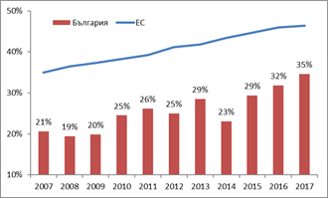
Паралелно с процеса на трайно намаляване на депонирането на битови отпадъци, устойчиво нараства рециклирането на отпадъците. Значителен напредък е отбелязан при нивото на компостиране, достигащо 8% през 2017 г. (спрямо 0% до 2010 г., вклч.), въпреки че все още се наблюдава повече от двойно изоставане от ЕС в това отношение. През 2017 г. делът на рециклираните битови отпадъци в страната нараства до 34.6%, все още изоставайки от средните за ЕС стойности (46.4%). В сравнение с 2007 г. този резултат представлява значителен ръст от 14 процентни пункта. Постигането на целите на политиката за 50% дял на рециклирането към 2020 г. остава предизвикателство и изисква значителни усилия. През 2018 г. ЕК предупреждава, че България е изложена на риск да не постигне целта си за 2020 г. По оценки на Министерството на околната среда и водите, своевременното изпълнение на проектите за изграждане на инфраструктура за предварително третиране и компостиране на битови отпадъци, финансирани със средства по съответната оперативна програма, с очаквано въвеждане в експлоатация през 2020 г., ще позволи постигане на националната цел.
По отношение на принципа „замърсителят плаща“ и инкорпорирането му в политиката по управление на отпадъците, ЕК оценява, че България е приела добра правна основа за справедливо изчисляване на таксата за битови отпадъци на база количество на образуваните отпадъци, въпреки че все още не е приложила на практика принципа, тъй като относимата правна уредба предвижда влизането в сила на новите изисквания от 1 януари 2022 г.
Според ЕК, цялостното изпълнение на съществуващото законодателство относно отпадъците би могло да създаде повече от 14 000 работни места в България и да увеличи годишния оборот на сектора на отпадъците с над 1.5 млрд. евро, а приближаването към целите, залегнали в законодателството и политиките в областта на отпадъците, може да създаде 16 500 работни места и да увеличи годишния оборот на сектора с над 1.7 млрд. евро.

Управление на водите
Подобряването на управлението на водите има принос за изпълнението на Цел 6. „Осигуряване на наличие и устойчиво управление на вода и канализация за всички“ и Цел 14 „Опазване и устойчиво използване на океаните, моретата и морските ресурси в полза на устойчивото развитие“ от Целите за устойчиво развитие на ООН, включително чрез осигуряването на равен достъп за всички до безопасна питейна вода и до подходящи канализационни съоръжения и хигиенни условия и намаляване на замърсяването на околната среда в морските води. Въпреки наличието на високо качество на водата в страната, се полагат усилия за повишаване на ефективността при нейното използване във всички отрасли и области на дейност.
В плановете за управление на речните басейни (ПУРБ), които целят постигане на добро състояние на водите, за периода 2010-2015 г. са установени значителни слабости по отношение на системата за мониторинг, оценката на натиска и методиките за класификация на състоянието на водните обекти. В резултат на това се отчита висока степен на несигурност по отношение на състоянието и ефективността на програмите от мерки. В края на 2016 г. в страната са одобрени второ поколение ПУРБ за периода 2016-2021 г., като в тях са положени усилия за преодоляване на съществуващите слабости. Според ЕК е отбелязан напредък в разработването на редица общи национални методики и ръководства за наблюдение и оценка на химичното състояние, но все още остават някои въпроси, включително фактът, че много голяма част от водните обекти са с неизвестно състояние. Общата оценка на ЕК е, че до края на третия цикъл на планиране не се очаква да бъде изцяло постигнато добро химично състояние на повърхностните водни обекти. България не е взела мерки, гарантиращи, че в ПУРБ ясно се посочват пречките пред постигането на добро състояние, нито че програмата от мерки е разработена и изпълнена по начин, осигуряващ отстраняване на тези пречки. Значителен принос за преодоляване на пропуските се очаква от сключеното през 2018 г. споразумение с Международната банка за възстановяване и развитие за подготовката на актуализирани ПУРБ и на планове за управление на риска от наводнения в съответствие с изискванията на рамковата директива за водите и директивата относно оценката и управлението на риска от наводнения на ЕС.
Подадената вода през 2017 г. е 918.5 млн. м³, като значителна част са загуби от течове, изпарения, неточности при измерването и др. физически загуби. През годината загубите достигат до 521.4 млн. м³ (56.8% от подадената вода), като значителен проблем са загубите при преноса до крайните потребители. В сравнение с 2007 г. обаче, тези загуби са намалели с 5.4 процентни пункта. Големите загуби са резултат основно от възрастта и вида на използваните тръби, като 54% от водопроводната мрежа е в експлоатация над 35 години. За намаляването на тези загуби е необходима поетапна реконструкция на съществуващата разпределителна водопроводна мрежа.
Към 2017 г. общата дължина на водопреносната мрежа в страната възлиза на 75 034 км, като страната се отличава с достатъчно пресни водни ресурси, които обаче са неравномерно разпределени на територията й. От първостепенно значение за общественото здраве и качеството на живот на населението е осигуряването му с безопасна и съответстваща на нормативните изисквания питейна вода, както и осигуряване непрекъснатост на водоподаването, предпоставка за което са централизираните водоснабдителни системи на населените места. 99.4% от населението в страната е свързано с обществено водоснабдяване, което е индикативно за висока степен на достъпност и осигуреност на потребителите с вода за питейно-битови цели, като по този показател България изпреварва част от новоприсъединилите се държави – членки на ЕС. Въпреки отбелязаните положителни тенденции, все още има населени места, в които се налага въвеждане на сезонен или целогодишен режим на водоснабдяване, поради липсата на достатъчно изградени съоръжения за съхранение и складиране на вода, както и на вътрешните загуби по разпределителната мрежа. Населението с режим на водоснабдяване в страната възлиза на 2.3%, като най-значим е проблемът в отделни региони на Северна България. Наличието на подобен режим има негативен ефект върху тяхната конкурентоспособност.
Качествените характеристики на водите в страната са добри. Според оценка на ЕК, България достига много високи равнища (99-100%) на съответствие на питейната вода за микробиологичните и химичните параметри и параметрите с ориентировъчна функция, заложени в директивата за питейната вода. В някои райони, разположени най-вече в североизточна България и в югоизточната равнинна част на Тракийската низина, съществуват определени проблеми от местен характер. Нитратното замърсяване на подземните питейни води е най-масовият хигиенен проблем за общественото водоснабдяване. Потенциални замърсители на повърхностните води са градските канализации на големите селища и непречистените промишлени отпадни води.
Канализационната мрежа на страната възлиза на 11 746 км, като 56.8% от нея е въведена в експлоатация в периода преди 1990 г. Нараства делът на населението, свързано с обществена канализация - от 69.7% (2007 г.) на 76.0% (2017 г.), но при задълбочаване на между- и вътрешно-регионалните различия. Увеличава се и делът на населението, свързано със селищни пречиствателни станции за отпадъчни води (СПСОВ) - от 42.3% през 2007 г. на 63.4% през 2017 г. За същия период броят на СПСОВ се увеличава - от 62 на 169, от които 7 са само за първично (механично) пречистване, 88 за вторично (биологично) пречистване, а 74 за третично пречистване. Свързани само с първично пречистване са 0.2% от населението, поне с вторично пречистване са свързани 63.2%, а допречистване след вторичното пречистване е осигурено за 47.0% от населението. В сравнение с 2007 г., когато само 39.6% от населението на страната са свързани към СПСОВ с поне вторично пречистване, през 2017 г. делът на това население нараства значително, което показва подобряване на използваните технологии в процеса на пречистване на отпадъчните води.
Въпреки постигнатия напредък и продължаващите инвестиции в изграждането на необходимата инфраструктура по линия на фондовете от ЕС, България все още изостава значително от стандартите, определени от директивата за пречистване на градските отпадъчни води (Директива 91/271/ЕИО). Изградени или реконструирани са 50 пречиствателни станции за отпадъчни води от населените места и около 2 600 км водоснабдителна и канализационна мрежа, като над 880 000 жители се ползват от подобрени условия във ВиК сектора. Като цяло обаче, в страната в пълно съответствие с изискванията на Европейското законодателство се събират едва 26% от отпадъчните води, 20.4% от събраните количества се подлагат на вторично пречистване, а само 6.7% от събраните отпадъчни води се подлагат на пречистване при по-строги условия. Прогнозираните потребности от инвестиции за достигането на пълно съответствие с директивата са в размер на 3 035 млн. евро.

Качество на въздуха
Повишаването на качеството на въздуха допринася за постигането на Цел 3. „Осигуряване на здравословен живот и насърчаване благосъстоянието на всички във всяка възраст“ и Цел 11 „Да станат градовете и населените места приобщаващи, безопасни и устойчиви“ от Целите за устойчиво развитие на ООН, чрез значителното намаляване на броя на смъртните случаи и заболявания от опасни химични вещества и от замърсяването на въздуха и ограничаване на вредните екологични въздействия на градовете. Според изискванията на ЕС, ангажиментите на България за нивата на емисиите на серен диоксид, азотни оксиди, летливи органични съединения и амоняк за 2016 г. са изпълнени. В сравнение с базовата 1990 г., през 2016 г. емисиите на серен диоксид намаляват с 90%, което е резултат от намалението на емисиите от ТЕЦ. Поради редуцирани емисии от топлоелектрическите централи и в по-малка степен от автомобилния транспорт, емисиите на азотни оксиди намаляват с 56%. Емисиите на летливи органични съединения също намаляват с 85% поради редуцирането на емисиите от селското стопанство, докато тези на амоняк намаляват с 58%, в резултат на намаляването на употребата на торове.
Същевременно, високата концентрация на фини прахови частици (ФПЧ) в атмосферния въздух продължава да буди сериозна загриженост. Въпреки ограничаване на емисиите от ТЕЦ и от негоривни производствени процеси, процентът на населението, живеещо при нива на замърсяване с ФПЧ₁₀ над допустимите норми е много висок – през 2016 г. 87.2% от 3.5 млн. население, живеещо в населени места, в които се контролира този замърсител, което е значително над средния за ЕС (16-20% за периода 2013 – 2015 г.). Причините за наднормено замърсяване с прахови частици са основно битовите, транспортните и промишлените дейности, като отоплението с твърдо гориво през зимния сезон, замърсените и лошо поддържани пътни настилки, емисиите от автомобилния и обществен транспорт. В градовете значителни местни източници са изгорелите газове от автомобилите, повторното суспендиране на праха на пътя, както и изгарянето на дърва, горива или въглища за битово отопление. Според приблизителни изчисления на Европейската агенция за околна среда около 14 200 случая на преждевременна смърт през 2015 г. са се дължали на концентрации на ФПЧ. Свързаните със здравето външни разходи от замърсяването на въздуха в България възлизат на над 3 млрд. евро годишно, свързани с 2 млн. загубени работни дни всяка година поради заболяване, свързано със замърсяването на въздуха, и свързаните с тях разходи за работодателите и системата на здравеопазването, както и загубата на реколта в селскостопанския сектор. Налице е остра необходимост от предприемане на мерки за ограничаване на емисиите на ФПЧ. Намеренията на правителството за ограничаване на експлоатацията на стари моторни превозни средства (повече от половината МПС в страната са на възраст над 15 г.), посредством включване на екологичен компонент при определянето на данъка върху МПС е стъпка в правилната посока.
В условия на липса на цялостен стратегически документ за адресиране на проблемите, свързани с качеството на въздуха, ЕК отбелязва, че България все още не е предприела практически структурни мерки за справяне със замърсяването на въздуха и за хармонизиране на целите за качеството на въздуха със специфични ключови секторни политики (като климат, енергетика, транспорт).

Климатични промени и управление на риска от бедствия
Предотвратяването на изменението на климата цели постигането на по-голяма устойчивост срещу бедствията и намаляване на излагането на свързаните с изменението на климата екстремни метеорологични явления. Увеличаването на градовете и селищата с интегрирани политики и планове за приобщаване, ресурсна ефективност, смекчаване на въздействието и приспособяване към изменението на климата и управление на риска на всички равнища е важно за постигането на Цел 7 „Осигуряване на достъп до достъпна, надеждна, устойчива и модерна енергия за всички“, Цел 11 „Да станат градовете и населените места приобщаващи, безопасни и устойчиви“ и Цел 13. „Предприемане на спешни действия за борба с изменението на климата и неговите последици“ от Целите за устойчиво развитие на ООН.
Климатичните и метеорологичните условия влияят на природните и антропогенни процеси, които въздействат върху състоянието на околната среда. През последните години се увеличава честотата на екстремните метеорологични и климатични явления в България, които предизвикват сериозни материални щети върху селскостопанската продукция, инфраструктурата, жилищните и обществени сгради, включително и човешки жертви. Значителен принос в посока намаляване уязвимостта на страната спрямо последиците от изменението на климата и подобряване на капацитета за адаптация на екологичните, социалните и икономическите системи към въздействията на изменението на климата представлява разработеният проект на Национална стратегия за адаптация към изменението на климата и План за действие. Проектът на стратегия е референтен документ, очертаващ стратегическата рамка и приоритетите по отношение на адаптацията към изменението на климата до 2030 г.
Националната политика на България в областта на ограничаването на изменението на климата се определя от международните ангажименти на страната. Като държава – членка на ЕС, България изпълнява своите задължения за намаляване на емисиите на парникови газове по Протокола от Киото през периода 2013-2020 г.. Поетата през 2014 г. вътрешна обща цел на държавите – членки на ЕС е за намаляване на емисиите парникови газове с най-малко 40% до 2030 г., като всички сектори следва да допринесат за постигането й. За секторите извън ЕСТЕ, националната цел на България за намаляване на емисиите на парниковите газове до 2030 г., в сравнение с 2005 г., съгласно Регламента за разпределяне на усилието, е 0%.
Графика 31. Въглеродоинтензивност и емисии на парникови газове на глава от населението: България и ЕС
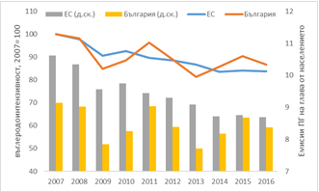
През 2016 г. са емитирани общи емисии на парникови газове възлизащи на 59.7 млн. тона CO₂-екв., като това се равнява на 57% от емисиите на страната през 1990. Само за периода 2007-2016 г. емисиите на основните парникови газове намаляват с 8.8%. Причините за намаляване на емисиите на парникови газове в България след 1990 г. са свързани със структурните реформи в икономиката, намаляване на производството на електроенергия от топлоелектрическите централи, изпълнението на мерки за енергийна ефективност в жилищния сектор, преминаване към използването на природен газ в енергопотреблението. Емисиите на парникови газове на човек от населението намаляват от 9.1 тона СО₂-екв. през 2007 г. до 8.4 тона СО₂-екв. (през 2016 г.), като стойността за страната е по-ниска от средната стойност в ЕС (8.7 тона СО₂-екв.). Анализът на данните от националните инвентаризации за периода до 2016 г. показва, че в момента България има необходимия резерв, който осигурява изпълнение на ангажиментите, поети с подписването на Протокола от Киото. Въпреки това, България остава най-въглеродно интензивната държава – членка на ЕС, като към 2016 г. интензитетът на емисиите на парникови газове в българската икономика е 4.3 пъти по-висок от средното за ЕС ниво, при минимално скъсяване на изоставането в това отношение с едва 5.7% за последните десет години.
Усилията за изграждане на цялостна и разгърната система за управление на рисковете от бедствия все още не дават задоволителни резултати. Създадената правна рамка дава перспектива за управление на вече възникнали извънредни ситуации, като се фокусира върху реакцията и степента на готовност на специализираните структури, и оставя на заден план по-широкото управление на рисковете от бедствия и съображения за намаляване на тези рискове. Основни елементи на превенцията и управлението на риска от бедствия, като оценки на риска, планиране, обучение, упражнения и оперативна съвместимост, все още не са широко интегрирани в специфичното законодателство в ключови сектори. Управлението на риска от наводнения, което се осъществява в съответствие с изискванията на Директивата за наводненията и въз основа на анализите в плановете за управление на риска от наводнения, предвижда изпълнение на мерки, насочени към превенция, подготвеност, защита и реакция на населението, включително създаване на системи за ранно предупреждение. Това са и едни от основните предизвикателства, както и реализирането на проекти за екологосъобразна инфраструктура, в т.ч. в комбинация със сива инфраструктура. Значително предизвикателство остава финансирането на действията по превенция на риска (особено на по-ниските нива на териториално управление), въпреки осъществяването на някои проекти, съфинансирани и със средства от ЕС, които обаче остават непоследователни и с ограничен обхват. Предизвикателство пред ефективността на системата остава и участието на много отговорни институции, при липса на силен координационен механизъм и единен консолидиран орган, който да има правомощията и финансовата обезпеченост да предприема, предписва, наблюдава и контролира необходимите интервенции за оптимизиране на системата и адресиране на съществуващите рискове.

Биоразнообразие
Действията на правителството в областта на опазването на природното богатство и биологично разнообразие имат отношение към изпълнението на Цел 14 „Опазване и устойчиво използване на океаните, моретата, морските ресурси в полза на устойчивото развитие“ и Цел 15 „Защита, възстановяване и насърчаване на устойчивото използване на сухоземните екосистеми, устойчиво управление на горите, борба с опустиняването и спиране и обръщане на процеса на деградация на земите и спиране на загубата на биологично разнообразие“ от Целите за устойчиво развитие на ООН.
Поради своите изключително разнообразни климатични, геоложки, топографски и хидроложки условия България се характеризира с богато биологично разнообразие, както и със съхранена природа. На територията й се срещат 26% от всички описани в Европа видове, които представляват над 2% от видовете в света, което я нарежда сред държавите с най-голямо биологично разнообразие в Европа. Повече от 1/3 от територията на страната е заета от гори, разположени предимно по планински склонове и необработваеми земи.
Опазването на биологичното разнообразие се осъществява чрез създадената Национална екологична мрежа, включваща защитени зони, част от европейската екологична мрежа “Натура 2000”, и защитени територии. Към края на 2018 г. 339 са защитените зони, приети от Министерския съвет, (352 на брой, но 13 са с обща граница по двете директиви) от мрежата “Натура 2000”, покриващи общо 34.4% от територията на страната. Броят на определените защитени зони, съгласно Директивата за птиците в България е 119 със сухоземна площ 2 523 661 ха (22.7% от общата територия на страната), а броят на определените защитени зони съгласно Директивата за местообитанията е 233 със сухоземна площ 3 326 949 ха (30% от общата територия на страната). Защитените зони включват общо 282 135 ха морски пространства. По процентно покритие на мрежата „Натура 2000“ спрямо националната територия България се нарежда на трето място в ЕС, след Словения и Хърватия. Индексът на достатъчност на мрежата „Натура 2000“ се доближава до 100%. Към края на 2018 г. броят на защитените територии, определени по националното законодателство са 1 016 с обща площ 584 861.5 ха или 5.3% от територията на страната.
България има три природни обекта, включени в списъка на световното наследство на ЮНЕСКО към Конвенцията за опазване на световното културно и природно наследство на ЮНЕСКО. В страната има и четири биосферни парка, обявени по Програмата „Човекът и биосферата“ на ЮНЕСКО.
Основните рискове за биологичното разнообразие в България са свързани със загубата на местообитания в резултат на развитието на градовете и инфраструктурата, неустойчивото селско стопанство, повишените равнища на замърсяване на въздуха и експлоатацията на видовете от икономическо значение. Натискът върху биоразнообразието се изразява най-вече върху зелената инфраструктура в по-големите градове (паркове и градини), но не и върху защитени територии от Националната екологична мрежа. От развитието на инфраструктурата (главно пътната и на някои курорти) са засегнати някои от защитените зони, но като цяло тези зони са незначителен процент спрямо обхвата на мрежата в цялата страна. Според ЕК, слабостите все още включват не добро прилагане на природозащитното законодателство и другите разпоредби за опазване на околната среда (в това число липсата на природозащитни цели и мерки), неефективното управление и стопанисване на защитените територии, както и недостатъчното финансиране или неефективното използване на наличното финансиране.
Страната е постигнала значителен напредък в картографирането и оценяването на екосистемите и техните свойства (в рамките на инициативата MAES), както и в разработването на системи за отчетност на природния капитал. България обаче все още не е изпълнила задълженията си за класифициране на специални консервационни зони, за определяне на специфични за зоната цели на опазване, както и за определяне на необходимите мерки за опазване в тях с цел запазване/възстановяване на видове и местообитания от интерес за Общността до постигане на благоприятен природозащитен статус. Създаването на ефективна управленска структура за „Натура 2000“ и укрепването на капацитета на администрацията и другите органи, занимаващи се с тази мрежа, остава предизвикателство.

Основни проблеми и идентифициран потенциал
Въпреки несъмнения напредък на страната в адресирането на основните нужди на развитието през последните десет години, направеният анализ на социално-икономическото развитите на България в годините след присъединяването й към ЕС показва продължаваща нужда от целенасочени интервенции в (почти) всички области на политиката.
Продължават неблагоприятните демографски тенденции, формирани още в края на миналия век. Въпреки че част от тези тенденции, като намаляваща раждаемост, застаряване на населението и засилена урбанизация, се наблюдават и в останалата част от ЕС и са симптоматични за развитите общества, в страната те са по-остро изразени. В допълнение, продължават да се наблюдават и задълбочават негативни тенденции, характерни за развиващите се страни и икономики в преход, като по-високи нива на смъртност и интензивна външна миграция. Комбинацията от тези негативни процеси дава основание да се говори за демографска криза и изправя сериозни предизвикателства пред бъдещото функциониране на системите на социално осигуряване и подпомагане, здравеопазване, образование и публични финанси. Пазарът на труда е вече негативно повлиян от тези процеси, при ясна перспектива за изостряне на отрицателните им импликации още в средносрочен период. Като цяло, текущата демографска картина в страната и перспективите за нейното развитие в средносрочен и дългосрочен план показват, че при равни други условия (при непроменени политики) демографският фактор ще компрометира възможността на икономическата система да генерира висок и устойчив растеж и ще понижава ефективността на икономическата политика, насочена към осигуряването на (предпоставки за) такъв растеж.
Образователната структура на населението се подобрява, но неравномерно в териториален аспект и по етнически признак. Продължават да са налице тревожни сигнали за качеството на образованието на всички нива. Образователната система не осигурява в адекватна степен необходимите умения, а мерките, насочени към отстраняване на недостига на тези умения, са с ограничен обхват и ефективност. Въпреки усилията обхватът на началните нива на образователната система се стеснява, при намаляващи нива на записване и все още висок дял на преждевременно напускащите училище. Качеството на образователната услуга, предоставяна в системата на професионалното образование и обучение, все още не отговаря на изискванията на пазара на труда. Силно фрагментираната система на висшето образование е с ниска и намаляваща ефективност на инвестициите в сектора, при липса на реални стимули за повишаване на качеството и приложимостта на предлаганите образователни програми. Участието в различни форми на УЦЖ остава незадоволително слабо. Ниското ефективно предлагане на възможности за УЦЖ е съществена пречка пред икономическия растеж, т.к. намалява способността на заетите да се прехвърлят при работодатели, сектори и райони с по-висока добавена стойност и не позволява на безработните и икономически неактивните нискоквалифицирани работници да бъдат интегрирани отново на пазара на труда след получаване на желани от пазара умения. Налице е необходимост от предоставяне на адекватни стимули и достатъчна свобода и гъвкавост на доставчиците на обучение за адресиране на незадоволените нужди на пазара на труда. Особено належащо е преодоляването на ниското ниво на компютърни и цифрови умения на човешките ресурси в страната, което препятства широкото използване на ИКТ и базираните на тях услуги и постигането на цифров растеж.
През последните години продължителността на живота нараства устойчиво, макар и с регионални диспропорции и оставайки най-ниска в ЕС. Публичните разходи за здравеопазване остават ниски, а преките плащания на потребителите са най-високите в ЕС, със значителни импликации върху достъпа до здравни услуги. Сериозни рискови фактори (тютюнопушене, употреба на алкохол, затлъстяване, небалансирано хранене и ниска двигателна активност) продължават да обхващат голяма част от населението и да застрашават здравето му. Предизвикателство пред намаляването на преждевременната смъртност е повишаването на здравната култура, особено сред малцинствените групи, които се характеризират с ограничен достъп до здравни услуги. Въпреки позитивни развития, детската и предотвратимата смъртност остават високи. Осигуреността на населението с медицински специалисти е относително добра, но с териториални диспропорции и с неблагоприятна перспектива, във връзка с емиграцията на квалифицирани специалисти и малък брой присъединяващи се към работната сила в системата на здравеопазването. Значителен потенциал за подобряване на ефективността на системата се крие в засилването на ролята на първичната помощ за сметка на болничното лечение, както и в интензифициране на процесите на навлизане на електронното управление в системата на здравеопазването.
Нивото на физическата активност на населението остава ниско, в условия на липса на национален стратегически документ за развитие на масов спорт, със сериозни импликации върху здравния статус на населението. Въпреки значителния ресурс, изразходван през последните десет години за изграждане и рехабилитация на спортна инфраструктура, преобладаващата част от населението вижда ограничения в достъпа му до такава. Тревожно голяма част от училищата в страната не предоставят адекватни условия за провеждане на учебни занятия по физическо възпитание и спорт и изпитват затруднения при реализиране на спортните дейности, а намеренията на политиката за преодоляването на този проблем не изглеждат финансово обезпечени.
Развитието на сектора на културата е възпрепятствано от липса на интегрирана национална стратегия. Богатото културно-историческо наследство на страната не се оползотворява рационално, а голяма част от недвижимите културни ценности са изложени на висок риск от необратима загуба. На местно ниво се наблюдава нарастващата активност за формиране и реализиране на местни политики в областта на движимото и недвижимото културно наследство.
Бедността и социалното изключване продължават да представляват сериозни предизвикателства. Реализираният икономически растеж не е достатъчно приобщаващ, за да способства намаляването на социалните неравенства. Относителният дял на лицата, изложени на риск от бедност, е сред най-високите в ЕС, като нараства допълнително в годините след кризата. Значително по-голям е рискът от бедност при някои от най-уязвимите групи от населението като децата и пенсионерите. Неравенството в доходите продължава да се увеличава. Социалните трансфери имат много ограничено въздействие върху намаляването на бедността и неравенството. Достъпът до социални обезщетения и подпомагане се характеризира с големи различия между селските и градските райони и остава предизвикателство за най-уязвимите работници.
През последните десет години България запазва и засилва едно от основните си конкурентни предимства – стабилната и предвидима макроикономическа среда. Правителството провежда благоразумна и консервативна фискална политика, при относително малка – за стандартите в ЕС – степен на вмешателство на държавата в икономическия живот. Ценовото равнище в страната проявява относителна стабилност, увеличавайки обаче необходимостта от догонване на ЕС в това отношение. Валутният борд продължава да бъде фактор на стабилност, валутните резерви нарастват устойчиво. Възстановяването от глобалната икономическа криза протича при елиминиране на някои макроикономически дисбаланси – хроничният дефицит по текущата сметка на платежния баланс е преодолян. Износът се превръща в основен двигател на растежа. Съществен резерв за ускоряване на растежа и конвергенцията се крие във все още потиснатата инвестиционна активност, въпреки наблюдаваните позитивни ефекти от предприети действия за премахване на инвестиционните бариери. България продължава процеса на конвергенция с равнищата на доходите в ЕС, макар и с относително бавни темпове. Доминиращият Югозападен район увеличава допълнително тежестта си в създавания БВП и особено присъствието си в най-динамично развиващия се сектор на услугите.
С постепенното отшумяване на ефектите от кризата, условията на пазара на труда се подобряват, но продължават да са налице предизвикателства. Равнището на безработица намалява постоянно след достигнатия пик в годините на криза и отново достига нива, по-ниски от средните за ЕС. Равнището на заетост обаче остава далеч както от националната цел за 2020 г., така и от средното ниво в ЕС. Неблагоприятни демографски тенденции и някои структурни проблеми остават основни пречки пред нормалното функциониране на пазара на труда. Населението продължава да намалява и застарява. Делът на дълготрайно безработните остава висок, а коефициентът на икономическа активност – въпреки отбелязано подобрение – изостава от средните за ЕС нива. Все още значителен процент млади хора не участват в никаква форма на заетост, образование или обучение. Нараства недостигът на труд, отправяйки допълнително предизвикателство пред активните мерки на пазара на труда. Производителността на труда продължава да нараства, но остава далеч от средната за ЕС.
Усилията за подобряване на бизнес средата изостават спрямо тези в сравнимите икономики и България губи позиции в глобален план. Правенето на бизнес в страната продължава да бъде възпрепятствано от регулаторната рамка в области като свързване с електричество, уредба на несъстоятелността; предизвикателства остават липсата на адекватна инфраструктура и недостигът на квалифицирани кадри с адекватни умения; честите промени в нормативната уредба и бавното прилагане отслабват ефективността на законодателството и възпират инвестициите. Страната остава в групата с най-слаби показатели за добро управление в ЕС. Качеството на публичните институции продължава да е лимитиращ фактор пред конкурентоспособността на икономиката. Въпреки някои постижения по отношение на намаляването на административната тежест, тя все още остава значителна. България изостава по отношение на електронното управление, но през последните няколко години се наблюдава подобрение в резултат на консолидирането на функциите и процесите, свързвани с електронното управление, в единна структура и предприетите мерки за подобряване на електронните обществени услуги. Сериозен напредък е постигнат по адресиране на проблемите в областта на обществените поръчки, посредством амбициозна реформа, обвързана и с изпълнението на част от предварителните условия за европейските структурни и инвестиционни фондове. Въвеждането на електронни поръчки и използването на потенциала на централизираните покупки ще позволи допълнително оптимизиране на системата, при нарастване на публичността на възлагане, подобряване на общата административна ефективност, скъсяване на продължителността на процеса и намаляване на риска от корупция и измами.
Икономическият растеж все повече зависи от степента на използване на двигателите за конкурентоспособност – иновациите, продуктите с висока добавена стойност и регионалната специализация. Въпреки отбелязаното подобрение в капацитета за иновации на частния сектор в последните години, иновационната система на страната работи под потенциала си, с всички произтичащи от това негативни последици по отношение на стремежа за изграждане на икономика, базирана на знанието. Секторът на НИРД в България е изправен пред някои сериозни предизвикателства, които изискват промяна в политиката. Системата е слаба главно поради значителното недофинансиране, неефективното взаимодействие между бизнеса и научната сфера, недостатъците в системата на висшето образование, недостатъчния приложен изследователски капацитет и липсата на достатъчно модерни инфраструктури, които да отговарят на съвременните изисквания. Тези фактори влияят върху качеството и приложимостта на предприетите изследвания и способността да се конкурират в науката на европейско и световно равнище. Въпреки някои позитивни развития по отношение на човешките ресурси, ангажирани с научни изследвания, нормалното функциониране на сектора изисква удвояване на заетия персонал и допълнително оптимизиране на структурата му, в посока увеличаване на присъствието на частния сектор и особено на университетите. Последните трябва да бъдат адекватно стимулирани за участието им в научноизследователска и иновационна дейност, което по всяка вероятност ще изисква консолидиране на сектора. Съществува силна необходимост от по-нататъшно подпомагане на интеграцията на българската наука и научни изследвания в европейското изследователско пространство.
Секторът на транспорта намалява относителния си дял в структурата на икономиката, донякъде в резултат на глобалната икономическа криза, но остава с по-голяма значимост в страната в сравнение с ЕС по отношение на добавена стойност и формиране на заетост. Структурата на пътната мрежа остава почти непроменена, при незначително нарастване на дела на автомагистралите, което е недостатъчно за преодоляване на същественото изоставане по отношение на покритието със скоростни пътища спрямо ЕС. Около 1/3 от републиканската пътна мрежа и над 2/3 от общинската такава остават с лошо качество на пътната настилка със значими импликации за свързаността на регионите, както и за пътната безопасност. Въвеждането на тол-системата има потенциала да доведе до значително подобряване на пътната инфраструктура в обозрима перспектива. Изградеността и електрификацията на железопътната инфраструктура е на приемливо ниво, но състоянието й продължава да е проблематично, което – заедно с високата степен на амортизираност на подвижния състав рефлектира в продължаващ отлив на ползватели на предлаганата услуга в пътническия сегмент. Либерализирането на железопътния пазар за товарни превози води до навлизане на частни железопътни компании и ръст на относителния дял на железопътния сектор в сегмента, при изземване на пазарен дял от автомобилния товарен транспорт, който обаче все още запазва доминираща позиция. Водният транспорт в страната остава недостатъчно развит въпреки някои инвестиции през последните години. Основни проблеми остават влошеното техническо състояние на пристанищните терминали, лошото състояние на инфраструктурните връзки с републиканската пътна и железопътна система и оставащите навигационни проблеми в българския участък на река Дунав.
Българските продукти стават все по-конкурентоспособни и страната увеличава трайно присъствието си в световната и вътрешната за ЕС търговия. Нараства диверсификацията на изнасяните продукти при повишаване на присъствието на инвестиционните стоки, но при все още преобладаващ дял на суровините. Повишава се средната технологична интензивност на българския износ, но страната продължава да изнася предимно ниско и средно-ниско технологични продукти. Повишаването на специализацията в продукти и отрасли, характеризиращи се с по-висока технологична и НИРД интензивност (а следователно – и с по-висока добавена стойност) – при целенасочена и добре фокусирана правителствена подкрепа – ще позволи заемането на по-добри и по-престижни позиции в глобалните вериги на стойността.
Ресурсната интензивност на икономиката намалява, но с изоставащи темпове спрямо отбелязваните в ЕС, като разликата между страната и общността нараства допълнително, а Румъния успява да изпревари страната на предпоследното място в ЕС. Въпреки отбелязано скромно подобрение, България остава с най-енергоемката икономика в ЕС, изразходвайки 3.6 пъти повече енергийни ресурси за производство на единица БВП от средния енергиен разход в ЕС. Усилията за разнообразяване на енергийния микс на страната и намаляване на зависимостта от внос на енергийни ресурси се забавят в последните години след постигнато значително подобрение в периода 2007-2013 г. Ниската ресурсна – и в частност енергийна – ефективност остава водещо препятствие пред конкурентоспособността на икономиката и устойчивото й развитие. Въпреки предприетите мерки за подкрепа на технологичното обновление на икономиката, наблюдаваният напредък е крайно недостатъчен, което поставя въпроса за адекватност на обхвата на изпълняваните интервенции и/или тяхната ефективност.
Секторът на малките и средни предприятия увеличава присъствието си в заетостта и реализираните обороти, но все още не възстановява нивото на инвестиционна активност от годините преди кризата. Достъпът до финансиране за сектора се подобрява значително – главно по линия на банковото кредитиране и – в по-малка степен – капиталовото финансиране, докато рисковото финансиране остава неразвито. Основни пречки пред по-бурното развитие на сектора са слабата иновационна активност, недостигът на квалифицирани кадри и предприемачески умения и относително ниската степен на интернационализация на дейността.
Продължава тенденцията на намаляване на дела на селското стопанство в брутната добавена стойност на страната, при допълнително нарастване на изостаналостта на сектора по отношение на производителността на труда. Селскостопанският износ нараства при неустойчив модел на фона на екстензивно развитие и конюнктурни и ценови предимства, свързани с растежа на субсидиите в сектора. Потенциалът на отрасъла за интензивно развитие остава възпрепятстван от продължаващата доминация на стопанствата с малък икономически размер (въпреки протичаща тенденция на окрупняване) и изключително ниския дял на напояваните земеделски площи. България е с най-динамично развиващо се биологично производство в ЕС през последните години, но потенциалът, който секторът има, свързан с благоприятни климатични условия и запазени от екологична гледна точка райони, не се оползотворява в достатъчна степен. Сектор „Рибарство“ в страната се развива с високи темпове, позитивно повлиян от специалния фокус на политиката и насочването на средства от ЕС. Общото производство и износът на аквакултури нарастват чувствително, но лошото състояние на риболовния флот, ниското качество на рибарската инфраструктура и остарялата материално-техническа база в аквакултурните стопанства продължават да са пречка пред интензивното развитие на сектора.
Въпреки голямото разнообразие от туристически ресурси, с които разполага страната, през последните десет години секторът на туризма намалява присъствието си в добавената стойност и заетостта. Развитието на индустрията почива на екстензивно използване на природните туристически ресурси и на ниска факторна себестойност, като предлага основно масов морски и планински туризъм. Националната стратегия за развитието на отрасъла дефинира 13 туристически продукта (в различна степен на зрялост), в доставката на които ще специализират туристическите райони на страната, с оглед на конкурентните им предимства. Своевременното достигане на целите на стратегията е значително предизвикателство, не на последно място поради ограничения финансов ресурс.
Секторът на информационните и комуникационни технологии в страната се развива динамично, увеличавайки приноса си в добавената стойност, заетостта и износа. ИКТ са основен двигател на цифровата революция в глобален план, но въпреки някои сравнителни предимства, България изостава в дигитализирането на икономиката си. Въпреки че се осъществяват интервенции, свързани с насърчаване цифровизацията сред бизнеса, средната интензивност на цифровизиране на българските предприятия остава много ниска, като преобладаващата част от предприятията в страната се характеризират с много нисък индекс на дигитализация, което поставя под въпрос ефективността на прилаганите мерки. Основните предизвикателства пред страната са свързани с много ниското ниво на умения в областта на цифровите технологии у населението, наред с недостига на специалисти по ИКТ и недостатъчните инвестиции в цифрова инфраструктура. Налице е необходимост от интензифициране на усилията по подобряване и ускоряване разгръщането на широколентовия достъп до интернет, предвид основополагащата роля на модерната широколентова инфраструктура за постигането на т.нар. цифров растеж. Същевременно, трябва да бъдат предприети действия за повишаване на ефективността на изпълняваните мерки за повишаване на цифровите умения на населението, а обхватът им да бъде увеличен значително при разгръщане на партньорства с частния сектор.
След присъединяването си към ЕС България увеличава разходите си за опазване и възстановяване на околната среда и постига подобрение в своите екологични показатели, но остават някои значими предизвикателства. България изостава в процеса по трансформиране на икономиката си от линейна към кръгова, в условия на отсъствие на всеобхватен стратегически документ, който да постави основите на такава трансформация. Генерираните битови отпадъци следват тенденция на трайно намаление, при нарастване на дела на третираните отпадъци и увеличаване на покритието на населението със системи за организирано сметосъбиране, но предизвикателство остава намаляването на дела на депонираните отпадъци. Системите за централно водоснабдяване покриват почти цялото население, при високо качество на питейната вода, но загубите на вода от водопроводната мрежа остават високи предвид силната й амортизираност. Нараства свързаността на населението с обществена канализация и пречиствателни станции за отпадъчни води при подобряване на технологиите на пречистване, но нуждите за инфраструктурни инвестиции в отрасъла остават високи, предвид ангажиментите на страната за постигане на съответствие с европейските директиви. Въпреки постигнатото значително намаление в емисиите на серни и азотни оксиди, летливи органични съединения и амоняк, качеството на атмосферния въздух продължава да буди сериозна загриженост, поради нерешаването на проблема с концентрацията на фини прахови частици. Емисиите на парникови газове на глава от населението в България остават под средното за ЕС ниво. Въпреки това България продължава да е най-въглеродно интензивната държава – членка на ЕС. Усилията за изграждане на цялостна и разгърната система за управление на рисковете от бедствия все още не дават задоволителни резултати, не на последно място и поради бюджетни ограничения. Основно предизвикателство остава и осигуряването на надеждно прилагане на законодателството за опазване на природата.
Наблюдаваните регионални диспропорции в развитието нарастват допълнително и повсеместно във всички социално-икономически сфери и области на политиката. Доминиращият Югозападен район успява значително да навакса изоставането си спрямо районите в ЕС, докато напредъкът (когато има такъв) на останалите райони е муден. В условия на липса на целенасочена подкрепа, Северозападен район задълбочава изостаналостта си спрямо останалите райони в страната в почти всички наблюдавани области на социално-икономическото развитие. Продължават да са наблюдават и значими вътрешно регионални различия, както и такива по оста градски-селски райони.

Тук, както и навсякъде в документа, използваните източници (освен ако изрично не е отбелязано друго) са Евростат и НСИ.
Към 31.12.2017 г.
През 2017 г. по-ниска раждаемост е отбелязана от 4 държави – членки на ЕС: Гърция (-8.2‰), Испания (-8.4‰), Португалия (-8.4‰) и Хърватска (-8.9‰).
През 2017 г.
Актуализирана национална стратегия за демографско развитие на населението в Република България (2012-2030 г.).
Над 65 години.
Съотношение на населението на възраст под 15 и над 65 години към населението в трудоспособна възраст между 15 и 64 години.
Градовете в Европа и Централна Азия: България, Световна банка, 2018 г.
Предварителни данни.
Население на 15-64 навършени години.
Образователни нива 5-8 по международния стандарт ISCED 2011.
С основно и по-ниско от основно образование – образователно ниво 0-2 по ISCED 2011.
Население на 25-64 навършени години.
Bulgaria’s potential for sustainable growth and shared prosperity: systematic country diagnostic, WB, 2015.
Следва да се отбележи, че резултатите от последното изследване (2015 г.) не са напълно сравними с предходните резултати, доколкото касаят различна възрастова група.
Участие във формално и неформално образование и обучение.
Данните за ЕС и България не са директно сравними, т.к. данните за ЕС касаят децата на 4-6 годишна възраст.
Second European Union Minorities and Discrimination Survey, FRA, 2017.
Second European Union Minorities and Discrimination Survey, FRA, 2017.
Вж. напр. Стратегията за намаляване дела на преждевременно напусналите образователната система (2013-2020).
В т.ч. Механизма за съвместна работа на институциите по обхващане и включване в образователната система на деца и ученици в задължителна предучилищна и училищна възраст, създаден с ПМС № 100 от 2018 г, както и Плана за 2018-2020 г. за изпълнение на Стратегията за намаляване дела на преждевременно напусналите образователната система (2013-2020), сред други.
Образователната система на Сингапур често е сочена от изследователите като еталон; учениците от тази страна оглавяват класациите PISA, PIRLS, TIMSS и др.
Доклад за България за 2018 г., включващ задълбочен преглед относно предотвратяването и коригирането на макроикономическите дисбаланси, ЕК.
През учебната 2017/2018 г. в дуална система на обучение са включени 1 742 ученика в 79 паралелки в 45 професионални училища.
В последните години обявените свободни бройки за прием на студенти надвишават броя на кандидат-студентите.
Осреднени данни от Рейтинговата система на висшите училища в Република България за приложение на придобито висше образование по професионални направления.
През 2016 г.
Население на 18-64 години.
McLeod, Scott and Karl Fisch, “Shift Happens”.
През 2017 г.
Здравен профил за България 2017, State of Health in the EU.
Special Eurobarometer 472: Sport&Physical Activity, December 2017.
Здравен профил за България 2017, State of Health in the EU.
Здравен профил за България 2017, State of Health in the EU.
Достъп до първична, специализирана извънболнична, болнична и спешна помощ.
Национална здравна стратегия 2020.
Национална здравна стратегия 2020.
Концепцията включва смъртни случаи, които биха могли да бъдат избегнати чрез интервенции в областта на общественото здравеопазване, насочени към по-широки детерминанти на общественото здраве, като фактори на поведението и начина на живот, социално-икономически статус и фактори на околната среда.
Здравен профил за България 2017, State of Health in the EU.
Изграждането на системата е планирано в рамките на действащ проект по оперативна програма „Добро управление“.
Special Eurobarometer 472: Sport&Physical Activity, December 2017.
Социално-икономически анализ на районите в Република България, 2019.
Национална програма за развитие на физическото възпитание и спорта 2018-2020 г., 2018.
Проект на стратегия за развитие на българската култура 2019-2029 г.
Проект на стратегия за развитие на българската култура 2019-2029 г.
Проект на стратегия за развитие на българската култура 2019-2029 г.
Доклад за България за 2018 г., включващ задълбочен преглед относно предотвратяването и коригирането на макроикономическите дисбаланси, ЕК.
С основно и по-ниско от основно образование – образователно ниво 0-2 по ISCED 2011.
Измерена като намалението на относителния дял на населението в риск от бедност в резултат от социалните трансфери.
В анализа на социалните трансфери не са включени пенсиите; при включването им системата е оценена като шестата най-неефективна в рамките на ЕС, изпреварвайки Естония, Латвия, Литва, Кипър и Малта.
С по-незадоволително представяне в ЕС са само Гърция и Румъния.
Второ проучване на положението на малцинствата и дискриминацията в Европейския съюз — Роми — Избрани резултати, ЕК.
Доклад за България за 2018 г., включващ задълбочен преглед относно предотвратяването и коригирането на макроикономическите дисбаланси, ЕК.
Второ проучване на положението на малцинствата и дискриминацията в Европейския съюз — Роми — Избрани резултати, ЕК.
Разходите за социална защита в разглеждания период са по-ниски само в Латвия (11.6% от БВП) и Румъния (11.9% от БВП).
Access to social protection of people working as self-employed or on non-standard contracts – Bulgaria 2017, ЕС.
Доклад за България за 2018 г., включващ задълбочен преглед относно предотвратяването и коригирането на макроикономическите дисбаланси, ЕК
Средногодишен дял на брутокапиталообразуването в БВП за периода 2007-2008 г.
По данни на БНБ за периода 2007-2008 г.
По данни на БНБ.
Брутообразуване на основен капитал.
По-бавно нарастване на ценовото равнище през периода е регистрирано само в Ирландия (3.1%), Гърция (7.5%) и Кипър (8.1%).
На ниво ЕС, кумулативната инфлация за периода 2009-2018 г. достига 14.7%.
Ирландия, Литва, Латвия и Румъния.
Коефициентът на демографско заместване показва съотношението между лицата, които влизат в трудоспособна възраст (тези на възраст 15-19 години) и лицата, които излизат от нея (60-64 години).
Във възрастова група 15-64 години.
На 15-74 години.
Оценка на състоянието и анализ на профила на подрастващите и младежите, които не работят, не учат и не се обучават, УНИЦЕФ, 2015 г.
Сред лицата на възраст 15-74 години.
Сред лицата на възраст 20-64 години.
За разпределението на отраслите от преработващата промишленост според технологичната интензивност е използвана класификацията на ОИСР – вж. „Science, Technology and Industry Scoreboard“, 2005.
Показателят Government size измерва степента на вмешателство на държавата в икономическия живот.
Показателят отразява възприятията за качеството на обществените услуги, качеството на държавната служба и степента на нейната независимост от политически натиск, качеството на формулирането и изпълнението на политиките и надеждността на ангажимента на правителството за такива политики.
Тригодишен план за действие за изпълнението на Националната програма за развитие: България 2020 в периода 2018-2020 г.
Доклад за България за 2018 г., включващ задълбочен преглед относно предотвратяването и коригирането на макроикономическите дисбаланси, ЕК.
Анализ на проблемите, възпрепятстващи нарастването на инвестициите, приет с РМС № 617/12.08.2015 г.
Доклад за България за 2019 г., включващ задълбочен преглед относно предотвратяването и коригирането на макроикономическите дисбаланси, ЕК.
DESI 2018, ЕК.
Доклад за България за 2017 г., включващ задълбочен преглед относно предотвратяването и коригирането на макроикономическите дисбаланси, ЕК.
Доклад за България за 2018 г., включващ задълбочен преглед относно предотвратяването и коригирането на макроикономическите дисбаланси, ЕК.
Доклад за България за 2019 г., включващ задълбочен преглед относно предотвратяването и коригирането на макроикономическите дисбаланси, ЕК.
По методологията на GCI 4.0. България се нарежда на 24-то място по предходната методология.
Съдейки по динамиката на предходната методология на GCI.
22-ро място в ЕС 28 при липса на данни за 6 държави-членки към януари 2019 г.
„Системата за оценка на научни изследвания и финансиране на база на постижения в България“, Механизъм за подпомагане на политики на Хоризонт 2020.
„Системата за оценка на научни изследвания и финансиране на база на постижения в България“, Механизъм за подпомагане на политики на Хоризонт 2020.
Количеството патенти е съотнесено с БВП в ППС.
На база пълно работно време.
„Reshaping the functional and operational capacity of Sofia Tech Park“, Април 2018 г.
Fact Sheet EU Transport Scoreboard, EC.
Кипър и Малта не участват в проучването.
Това е четвъртата година на следене на показателя. Първото изследване е за периода 2013-2014 г.
Fact Sheet EU Transport Scoreboard, EC.
Измерена като текущ път.
Fact Sheet EU Transport Scoreboard, EC.
Fact Sheet EU Transport Scoreboard, EC.
Доклад за България за 2018 г., включващ задълбочен преглед относно предотвратяването и коригирането на макроикономическите дисбаланси, ЕК.
Интегрирана транспортна стратегия в периода до 2030 г. (2017 г.).
Интегрирана транспортна стратегия в периода до 2030 г. (2017 г.).
Интегрирана транспортна стратегия в периода до 2030 г. (2017 г.).
Интегрирана транспортна стратегия в периода до 2030 г. (2017 г.).
Интегрирана транспортна стратегия в периода до 2030 г. (2017 г.).
Интегрирана транспортна стратегия в периода до 2030 г. (2017 г.).
Fact Sheet EU Transport Scoreboard, EC.
Интегрирана транспортна стратегия в периода до 2030 г. (2017 г.).
Fact Sheet EU Transport Scoreboard, EC.
Fact Sheet EU Transport Scoreboard, EC.
Данни на Агенция „Пътна инфраструктура“.
Стратегия за развитие на пътната инфраструктура в Република България 2016-2022 г.
Данни на Агенция „Пътна инфраструктура“.
Fact Sheet EU Transport Scoreboard, EC.
Доклад за България за 2018 г., включващ задълбочен преглед относно предотвратяването и коригирането на макроикономическите дисбаланси, ЕК.
Fact Sheet EU Transport Scoreboard, EC.
Fact Sheet EU Transport Scoreboard, EC.
Fact Sheet EU Transport Scoreboard, EC.
От 23 държави.
Fact Sheet EU Transport Scoreboard, EC.
Интегрирана транспортна стратегия в периода до 2030 г. (2017 г.).
Fact Sheet EU Transport Scoreboard, EC.
Fact Sheet EU Transport Scoreboard, EC.
Интернет страница на Летище София.
Интернет страница на Летище София.
По данни от концесионера на летищата в Бургас и Варна.
Износ на стоки и нефакторни услуги.
Данните за износа на страната по отделни стокови групи са от базата данни за международна търговия на ООН – UN Comtrade Database.
За разпределението на продуктите според технологичната интензивност на производството им е използвана класификацията на ОИСР – вж. „Science, Technology and Industry Scoreboard“, 2005.
За разпределението на продуктите според интензивността на влаганите в производството им фактори е използвана класификацията на ЕЦБ – вж. „Globalisation and Euro Area Trade: Interactions and Challenges“, 2007.
Съвместен проект на учени от Харвардския университет и Масачузетския технологичен институт.
ЕС 28 без Малта, Люксембург и Кипър поради липса на данни.
Показателят измерва общото количество суровини (в кг), използвани за производство на единица БВП (в евро, по постоянни цени).
През 2016 г.
Показателят измерва общото количество на използваната енергия (в кг нефтен еквивалент), използвани за производство на единица БВП (в евро, по постоянни цени).
Директива 2012/27/ЕС на Европейския парламент и на Съвета от 25 октомври 2012 г. относно енергийната ефективност.
Third Report on the State of the Energy Union, ЕК, ноември 2017 г.
Главно поради промените в няколко енергийно интензивни сектора (желязо и стомана , цветни метали, химически и нефтохимически продукти и др.).
По данни от 2015 г.
През 2015 г.
Измерена както с използваната енергия (коригирана за различията в климата в отделните ДЧ) на квадратен метър обитаема площ, така и с енергийно потребление на глава от населението.
През 2015 г. енергийната интензивност на българските домакинства е по-ниска с 34% от средната за ЕС.
Energy Union Factsheet Bulgaria 2017.
Energy Union Factsheet Bulgaria 2017.
Анализът на МСП сектора традиционно разглежда само нефинансовите предприятия.
Annual Report on European SMEs 2017-2018, EC, 2018.
Изоставайки само от Малта (127.4%) и Люксембург (46.2%).
2018 SBA Fact Sheet Bulgaria.
Национален доклад на GEM за предприемачеството в България 2016/2017, Global Entrepreneurship Monitor Bulgaria.
2018 SBA Fact Sheet Bulgaria.
Измерена като брутна добавена стойност от един зает, като не е включена условната рента.
МЗХГ, Изследване на структурата на земеделските стопанства през 2007 г. и 2016 г.
МЗХГ, Наблюдение на заетостта и използване на земята (БАНСИК).
Стратегията е изготвена от МЗХГ и ще бъде основа за подготовката на националния Стратегически план за Общата селскостопанска политика за програмния период 2021-2027 г.
Аграрен доклад, 2017 г.
Изследване на структурата на земеделските стопанства 2016 г., МЗХГ.
Аграрен доклад 2018 г.
За периода 2007 – 2017 г.
с 10 и повече легла
Въпреки че липсва формално определен праг на стойността на показателя, преминаването на който да е симптоматично за ефективно използване на ресурсите, в български условия е възприето, че средна заетост над 50% е „добро“ ниво на индикатора.
Пренощували чужди граждани в местата за настаняване с 10 и повече легла в периода юни-септември.
DESI 2018, ЕК.
Едва 6% от квартила с най-ниски доходи има поне базисно ниво на умения в областта на цифровите технологии, сравнено с 41% средно за ЕС.
10% от населението с ниско или никакво образование има поне базисно ниво на умения в областта на цифровите технологии, сравнено с 31% средно за ЕС.
15% от населението в слабонаселените райони на страната има поне базисно ниво на умения в областта на цифровите технологии, сравнено с 49% средно за ЕС.
На възраст 16-74 години.
DESI 2018, ЕК.
Доклад за България за 2018 г., включващ задълбочен преглед относно предотвратяването и коригирането на макроикономическите дисбаланси, ЕК.
Europe’s Digital Progress Report 2017, EC.
DESI 2018, ЕК.
По данни на БНБ.
През 2015 г. ЕК приема амбициозен пакет за кръговата икономика, включително законодателни предложения относно отпадъците, с дългосрочни цели за намаляване на депонирането и увеличаване на рециклирането и повторната употреба. Разработен е и подробен план за действие до 2019 г. Предлаганите действия подкрепят кръговата икономика по цялата верига - от производството до потреблението, поправката и преработването, управлението на отпадъците и вторичните суровини, които се използват отново в икономиката. Акцентира се върху проектирането на продукта, производствените процеси, управлението на отпадъците и прехода от отпадъци към ресурси чрез насърчаване на пазара на вторични суровини и повторно използване на отпадъчните води. За постигането на кръговата икономика са необходими дългосрочни действия на всички равнища — от държавите членки, регионите и градовете до бизнеса и гражданите.
Преходът към кръговата икономика, при която стойността на стоките, материалите и ресурсите се запазва възможно най-дълго, а генерирането на отпадъци е сведено до минимум, е от съществено значение за икономиката на страната в усилията за изграждане на устойчива, нисковъглеродна и конкурентоспособна икономика с ефективно използване на ресурсите. Постигането на напредък по отношение на превръщането на икономиката в кръговата е важна за предпазването на бизнеса от недостига на ресурси и нестабилността на цените, спомагането за създаване на нови бизнес възможности и на иновационни и по-ефикасни начини за производство и потребление.
Вж. напр. Национален план за управление на отпадъците за периода 2014-2020 г.
Преглед на изпълнението на политиките на ЕС в областта на околната среда от 2019 г.: Европа, която защитава своите граждани и повишава качеството им на живот, ЕК, 2019 г.
Позитивен е фактът, че в Програмата за управление на правителството на Република България за периода 2017-2021 г. е заложено изготвяне на цялостна национална стратегия за преход към кръгова икономика, като през 2018 г. са предприети действия в тази посока.
През 2016 г.
Съпоставени с нивото на жизнения стандарт.
Във връзка с изпълнението на Директива 1999/31/ЕО относно депонирането на отпадъци.
Преглед на изпълнението на политиките на ЕС в областта на околната среда от 2019 г.: Европа, която защитава своите граждани и повишава качеството им на живот, ЕК, 2019 г.
COM (2018) 656: Доклад на Комисията до Европейския парламент, Съвета, Европейския икономически и социален комитет и Комитета на регионите за прилагането на законодателството на ЕС относно отпадъците, включително за доклада за ранно предупреждение за държавите членки, които са изложени на риск да не постигнат целта за 2020 г. по отношение на целта за подготовката за повторно използване/рециклиране на битовите отпадъци.
Заедно с още 13 държави – членки на ЕС.
Преглед на изпълнението на политиките на ЕС в областта на околната среда от 2019 г.: Европа, която защитава своите граждани и повишава качеството им на живот, ЕК, 2019 г.
Преглед на изпълнението на политиките на ЕС в областта на околната среда: общи предизвикателства и начини за обединяване на усилията с цел постигане на по-добри резултати, ЕК, 2017 г.
Изготвят се съгласно изискванията на Директива 2000/60/ЕС за установяване на рамка за действията на общността в областта на политиката за водите и чл. 159, ал. 1 от Закона за водите.
Преглед на изпълнението на политиките на ЕС в областта на околната среда: общи предизвикателства и начини за обединяване на усилията с цел постигане на по-добри резултати, ЕК, 2017 г.
Преглед на изпълнението на политиките на ЕС в областта на околната среда от 2019 г.: Европа, която защитава своите граждани и повишава качеството им на живот, ЕК, 2019 г.
Данни на НСИ към 2015 г.
Национален доклад за състоянието и опазването на околната среда, МОСВ и ИАОС, 2018 г.
Средно за периода 2010-2017 г.
Преглед на изпълнението на политиките на ЕС в областта на околната среда: общи предизвикателства и начини за обединяване на усилията с цел постигане на по-добри резултати, ЕК, 2017 г.
Към 31.12.2017 г.
С най-голяма степен на изграденост са канализационните мрежи в Югозападен район, обслужващи близо 90% от населението на района, а с най-ниска степен - в Северозападния район – 60% от населението.
Преглед на изпълнението на политиките на ЕС в областта на околната среда от 2019 г.: Европа, която защитава своите граждани и повишава качеството им на живот, ЕК, 2019 г.
Национален доклад с програмата за прилагане на изискванията на Директива 91/271/ЕО, 2018 г.
От основно значение на ниво ЕС е изпълнението на Директива 2008/50/ЕО относно качеството на атмосферния въздух и за по-чист въздух за Европа и на Директива (ЕС) 2016/2284 за намаляване на националните емисии на някои атмосферни замърсители, за изменение на Директива 2003/35/ЕО и за отмяна на Директива 2001/81/ЕО. Директива 2008/50/ЕО определя нормите за концентрации за редица замърсители, които включват фини прахови частици (ФПЧ, по-специално ФПЧ₁₀), които трябва да бъдат спазени към 01.01.2005 г. Директива (ЕС) 2016/2284 за намаляване на националните емисии на някои атмосферни замърсители, за изменение на Директива 2003/35/ЕО и за отмяна на Директива 2001/81/ЕО изменя режима на националните тавани за емисии, установен с предишната Директива 2001/81/EО и го привежда в съответствие с международните задължения на ЕС и на държавите – членки на ЕС. Освен другите промени, преработената Директива определя национални задължения за намаляване на емисиите за замърсители, които включват най-фините прахови частици (ФПЧ_{2.5}), азотни оксиди (NO_{х}), серен диоксид (SO₂), неметанови летливи органични съединения (НМЛОС) и амоняк (NH₃) – намалението на емисиите следва да бъде постигнато в периода 2020 – 2029 г. Ревизираните национални тавани на емисиите стават задължителни през 2020 г.
По Директива 2001/81/ЕО относно националните тавани за емисии на някои атмосферни замърсители и по Гьотеборгския протокол към Конвенцията за трансгранично замърсяване на въздуха на далечни разстояния (КТЗВДР).
Национален доклад за състоянието и опазването на околната среда в Република България за 2016 г. (2018 г.)
Съгласно методика на Европейската агенция по околна среда.
Национален доклад за състоянието и опазването на околната среда в Република България за 2016 г. (2018 г.).
Преглед на изпълнението на политиките на ЕС в областта на околната среда от 2019 г.: Европа, която защитава своите граждани и повишава качеството им на живот, ЕК, 2019 г.
Преглед на изпълнението на политиките на ЕС в областта на околната среда: общи предизвикателства и начини за обединяване на усилията с цел постигане на по-добри резултати, ЕК, 2017 г.
Изготвеният през 2018 г. проект на Национална програма за подобряване за качеството на атмосферния въздух (2018-2024 г.) и план за действие към нея все още не са приети от Министерския съвет.
Преглед на изпълнението на политиките на ЕС в областта на околната среда от 2019 г.: Европа, която защитава своите граждани и повишава качеството им на живот, ЕК, 2019 г.
Ангажиментите на страната произтичат от Рамковата конвенция на ООН по изменение на климата (РКООНИК), Протокола от Киото и Споразумението от Париж, очертаващи общата рамка на международните усилия за справяне с климатичните промени, както и от задълженията, произтичащи от членството на страната в ЕС и действащото и новоприето европейско законодателство в тази област.
През 2020 г. ще започне изпълнението на новото глобално споразумение по изменение на климата, като дотогава всички държави – членки на ЕС изпълняват обща цел за намаляване на емисиите парникови газове с 20%.
ЕСТЕ е пазарен механизъм за стимулиране на инвестициите в производство с ниски нива на въглеродните емисии. Обхваща емисиите на въглероден диоксид (СО₂) от електроцентрали и други горивни инсталации, нефтени рафинерии, коксови пещи, желязо- и стоманодобивни заводи и инсталации за производство на цимент, стъкло, вар, тухли, керамика, целулоза, хартия и картон, както и авиационните дейности (включени в Схемата на по-късен етап – през 2012 г.). Регламент (ЕС) № 2018/842 за задължителните годишни намаления на емисиите на парникови газове за държавите членки през периода 2021 – 2030 г., допринасящи за действията в областта на климата в изпълнение на задълженията, поети по Парижкото споразумение, и за изменение на Регламент (ЕС) № 525/2013, определя национални цели за секторите извън ЕСТЕ. Секторите извън ЕСТЕ са сграден фонд, селско стопанство, управление на отпадъците и транспорт.
https://eur-lex.europa.eu/legal-content/BG/TXT/PDF/?uri=CELEX:32018R0842&from=EN
Измерен в кг CO₂ еквивалент в единица БВП (в евро, по постоянни цени на 2010 г.).
2015-2016 Programme for peer reviews in the framework of EU cooperation on civil protection and disaster risk management, Peer Review Bulgaria, EC.
Източник: МОСВ
Защитени зони по Директивата за местообитанията и Директивата за птиците.
Показва оценката на ЕК колко близо са държавите членки до целта да имат достатъчно предложени зони за опазване на местообитанията и видовете от интерес на общността (само за Директивата заместообитанията).
Източник: МОСВ
Съгласно Закона за защитените територии защитените територии в страната са 6 категории, съответстващи на категориите на защита според Световния съюз за защита на природата (IUCN) - национални паркове, резервати, поддържани резервати, природни паркове, защитени местности и природни забележителности.
Национален парк „Пирин”, Природен резерват „Сребърна” и Европейски сериен обект на световното наследство „Старите и първични букови гори на Карпатите и други региони в Европа“.
Преглед на изпълнението на политиките на ЕС в областта на околната среда от 2019 г.: Европа, която защитава своите граждани и повишава качеството им на живот, ЕК, 2019 г.
Натура 2000 и защитени територии по смисъла на Закона за защитените територии.
Преглед на изпълнението на политиките на ЕС в областта на околната среда от 2019 г.: Европа, която защитава своите граждани и повишава качеството им на живот, ЕК, 2019 г.

